Hibernate应用开发完全手册

- 书名：Hibernate应用开发完全手册
- 作者：明日科技 编著
- 来源：人民邮电出版社
- 出版时间：
- ISBN:9787115164513
- 定价：59元
看 书 评 论 收 藏打 分 购 买
图书版权归出版社和作者所有，CSDN & DearBook独家提供试读和连载
内容介绍：
本书以使用Hibernate技术开发网络应用程序涉及的实用技术为中心，全面、系统地介绍了使用Hibernate技术开发应用程序时必须掌握的技术、方法和过程。本书分为四篇，共19章，主要介绍了Hibernate的环境搭建及使用Hibernate时必须掌握的基本技术等基础知识；在Hibernate中映射关联关系、事务应用、检索策略、映射值类型集合等高级应用；小型网站或应用程序的开发思路、方法和过程；基于Struts+Hibernate开发网站的基本思路、方法和过程，包括运用Struts+Hibernate开发物资管理系统和电子商...

目录
- 目录

序言
- 前言

第2章 Hibernate入门
- 2.1 环境搭建
- 2.2 创建数据库及数据表
- 2.3 创建Hibernate配置文件
- 2.4 通过Hibernate连接数据库
- 2.5 创建持久化类及映射文件
- 2.6 构建SessionFactory
- 2.7 Session的创建与关闭
- 2.8 在Eclipse上创建Hibernate实例
- 2.9 在JBuilder上创建Hibernate实例

第18章 运用Struts+Hibernate开发物资管理系统
- 18.1 需求分析
- 18.2 系统设计
- 18.3 数据库设计
- 18.4 网站总体设计
- 18.5 配置Struts
- 18.6 配置Hibernate配置文件
- 18.7 公共类的编写
- 18.8 用户管理模块
- 18.9 物资管理模块
- 18.10 物资入库模块
- 18.11 物资出库模块
- 18.12 物资处理模块
- 18.13 查询统计模块
- 18.14 系统初始化模块
- 18.15 疑难问题分析与解决

Hibernate应用开发完全手册
2.1 环境搭建
http://book.csdn.net/ 2007-9-12 16:33:00
图书导读

当前章节:2.1 环境搭建
·目录
·前言
·2.2 创建数据库及数据表
·2.3 创建Hibernate配置文件
·2.4 通过Hibernate连接数据库
·2.5 创建持久化类及映射文件
对于初学者，可能最烦恼的事情就是应用程序的环境搭建。为了让读者快速入门，本章将从搭建开发环境入手，按照实际开发流程介绍Hibernate的具体配置，然后通过具体实例介绍在不同开发工具上创建Hibernate实例的方法。
本章包括以下内容：
● 安装和配置JDK1.5
● 安装SQL Server 2000
● Hibernate包的下载与放置
● 创建SQL Server和MySQL数据库及数据表
● 创建Hibernate配置文件
● 通过Hibernate连接SQL Server、MySQL和Oracle数据库
● 创建持久化类及映射文件
● 构建SessionFactory
● 在Eclipse上创建Hibernate实例
● 在JBuilder上创建Hibernate实例

2.1 环 境 搭 建

2.1.1 安装和配置JDK1.5
编译和运行Java程序时必须安装JDK。本书中使用的JDK版本为“jdk-1_5_0_07”，读者可以在http://java.sun.com网站下载。
视频录像：mr\02\lx\安装和配置JDK1.5.exe

1．安装JDK 1.5
（1）在安装JDK 1.5之前，请确认系统中没有安装其他的JDK，
如果安装多个JDK，在进行配置时会有冲突。关闭所有正在运行的程序，双击jdk-1_5_0_07-windows-i586-p.exe文件，运行安装程序。安装向导会要求用户接受Sun公司的许可协议，选择该对话框中的“我接受该许可证协议中的条款(A)”单选按钮，接受许可协议，单击【下一步】按钮，将弹出组件安装对话框。在该对话框中可进行安装路径及功能的选择，单击【更改】按钮，将安装路径指定到D:\jdk1.5.0_07目录下，如图2.1所示。
（2）单击【下一步】按钮，开始安装JDK。在安装过程中会弹出选择支持语言的“自定义安装”对话框，一般情况下采用默认值。单击【下一步】按钮，将弹出如图2.2所示的“浏览器注册”对话框，选择绑定浏览器，这里默认选择IE浏览器，单击【下一步】按钮，继续安装JDK。在弹出安装完成的提示对话框中，单击【完成】按钮，即可完成JDK的安装。
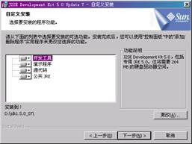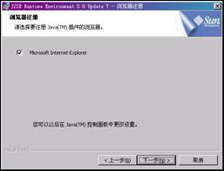
图2.1 选择组件安装对话框 图2.2 选择要将JDK绑定的浏览器

2．配置环境变量
（1）在“我的电脑”上单击鼠标右键，选择“属性”菜单项。在弹出的“系统特性”对话框中选择“高级”选项卡，如图2.3所示。
（2）单击“环境变量”按钮，弹出如图2.4所示的“环境变量”对话框。在这里可以
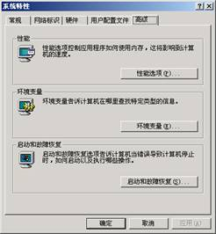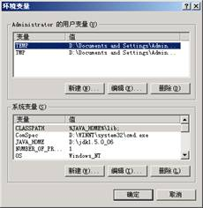
图2.3 系统特性设置 图2.4 设置环境变量
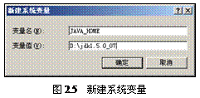
添加针对单个用户的“用户变量”和针对所有用户的“系统变量”。单击“系统变量”区域中的“新建”按钮，将弹出如图2.5所示的“新建系统变量”对话框。
（3）在“变量名”文本框中输入JAVA_HOME，在“变量值”文本框中输入JDK的安装路径D:\jdk1.5.0_07，单击“确定”按钮，完成环境变量JAVA_HOME的配置。
（4）在系统变量中查看PATH变量；如果不存在，则新建变量PATH，变量值为：
%JAVA_HOME%\bin;
（5）在系统变量中查看CLASSPATH变量，如果不存在，则新建变量CLASSPATH，变量值为：
%JAVA_HOME%\lib\dt.jar; %JAVA_HOME%\lib\tools.jar

3．测试JDK是否能够在机器上运行
在完成JDK的安装后，可以在“运行”窗口中输入cmd命令，在进入的DOS环境中直接输入javac。按〈Enter〉键后，系统会输出javac的帮助信息，如图2.6所示。这说明已经成功配置了JDK，否则需要仔细检查上面步骤的配置是否正确。
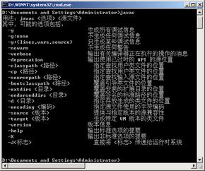
图2.6 测试javac

2.1.2 安装SQL Server 2000
本书中使用的数据库为SQL Server 2000个人版。下面以在Windows 2000下安装SQL Server 2000为例介绍SQL Server的安装过程。
视频录像：mr\02\lx\安装SQL Server 2000.exe
（1）将SQL Server 2000安装盘放入光驱，运行安装程序，将弹出如图2.7所示的安装界面。
注意：如果光盘没有自动运行，可以双击光盘根目录下的Autorun.exe文件启动安装程序。
（2）在安装界面中选择“安装SQL Server 2000组件”选项，进入到如图2.8所示的“安装组件”对话框。
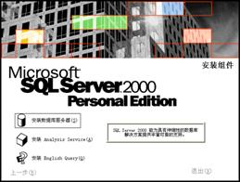
图2.7 启动界面 图2.8 安装组件对话框
（3）在“安装组件”对话框中选择“安装数据库服务器”选项，打开SQL Server安装向导，单击【下一步】按钮，将弹出“计算机名”对话框。
（4）在“计算机名”对话框中，要输入创建的SQL Server实例或修改现有的SQL Server实例所在的计算机名称，这里选择“本地计算机”选项，如图2.9所示。单击【下一步】按钮，弹出“安装选择”对话框，在该对话框中选择安装方式，这里选择“创建新的SQL Server实例，或安装客户端工具”选项，如图2.10所示。
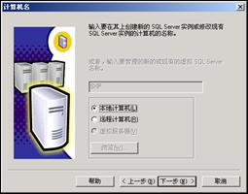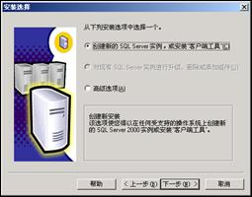
图2.9 “计算机名”对话框 图2.10 “安装选择”对话框
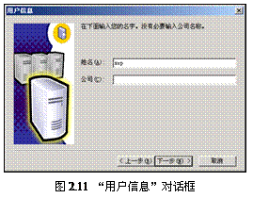
（5）单击【下一步】按钮，弹出“用户信息”对话框。在“用户信息”对话框的“姓名”和“公司”文本框中输入用户姓名和公司名称（这些信息也可以省略），如图2.11所示。
（6）单击【下一步】按钮，弹出“软件许可证协议”对话框，单击【是】按钮，弹出“安装定义”对话框，如图2.12所示。在“安装定义”对话框中选择“服务器和客户端工具”选项。
（7）单击【下一步】按钮，弹出“实例名”对话框。在“实例名”对话框中设置安装SQL Server的实例名称，可以使用默认的实例名，即选中“默认”复选框。如果要自己设置实例名，需要先取消“默认”复选框的选取，然后在“实例名”文本框中输入相应的实例名。这里选择默认的实例名，如图2.13所示。单击【下一步】按钮，弹出“安装类型”对话框。
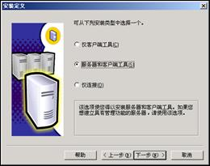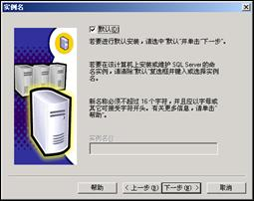
图2.12 “安装定义”对话框 图2.13 “实例名”对话框
（8）在“安装类型”对话框中选择“典型”选项，即进行典型安装，如果用户要更改默认的安装路径，可以单击【浏览】按钮重新指定安装路径（这里选择默认设置），如图2.14所示。
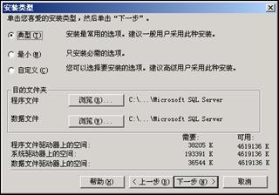
图2.14 “安装类型”对话框
（9）单击【下一步】按钮，弹出“服务帐户”对话框。在“服务帐户”对话框中设置用户账户。这里选择“使用本地系统帐户”选项，如图2.15所示。
注意：如果使用的系统为Windows XP，只能选择“使用本地系统帐户”选项。
（10）单击【下一步】按钮，弹出“身份验证模式”对话框。在“身份验证模式”对话框中可以选择用于SQL Server 2000安装的安全模式。这里选择“混合模式”选项，同时勾选“空密码”复选框，如图2.16所示。
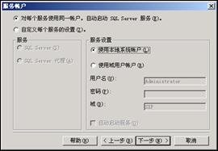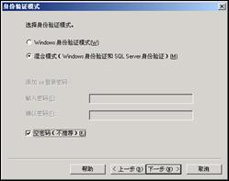
图2.15 “服务帐户”对话框 图2.16 “身份验证模式”对话框
（11）单击【下一步】按钮，弹出“开始复制文件”对话框，在“开始复制文件”对话框中直接单击【下一步】按钮开始安装程序。安装成功后，将弹出“安装完毕”对话框，单击【完成】按钮即完成SQL Server 2000的安装。

2.1.3 Hibernate包的下载与放置

1．下载Hibernate包
使用Hibernate持久化技术，需要获得Hibernate的Jar文件及相应的第三方包，这些包可以到它的官方网站（http://www.hibernate.org）获得，具体步骤如下。
（1）在IE的地址栏中输入URL地址http://www.hibernate.org，然后按<Enter>键，进入如图2.17所示的Hibernate网站首页。
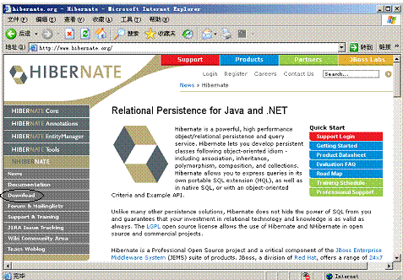
图2.17 Hibernate网站首页
（2）在Hibernate网站首页中单击左侧的“Download”超级链接，将进入到如图2.18所示的Download Overview页面。
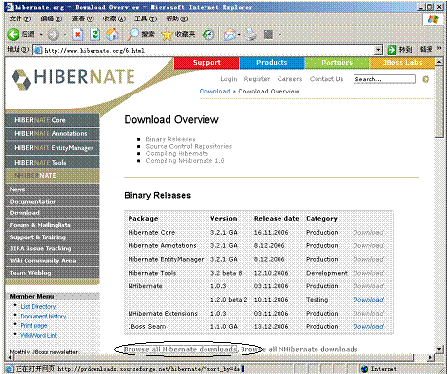
图2.18 Download Overview页面
（3）在Download Overview页面中单击“Browse all Hibernate download”超级链接，将进入到如图2.19所示的Files页面。
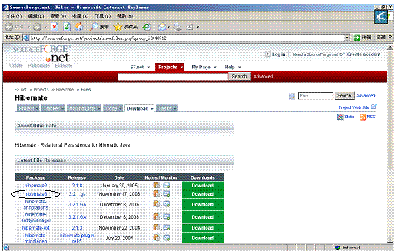
图2.19 Files页面
（4）在Files页面中列出了Hibernate不同版本及工具的超级链接，单击“hibernate 3”超级链接，进入到如图2.20所示的Hibernat 3下载超级链接列表页面。
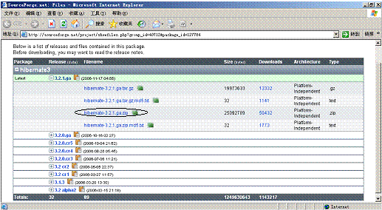
图2.20 Hibernat 3下载超级链接列表页面
（5）在该页面中单击“hibernate-3.2.1.ga.zip”超级链接，将进入到如图2.21所示的Hibernate 3.2下载页面。
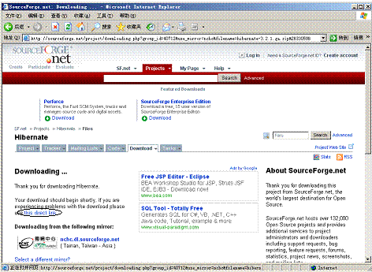
图2.21 Hibernate 3.2下载页面
（6）在Hibernate 3.2下载页面中单击“this direct link”超级链接，即可弹出下载对话框下载Hibernate 3.2包了。
注意：Hibernat网站随时会更新，下载Hibernate包的位置可能会有变化。如果按照以上步骤中给出的方法不能下载Hibernate3.2包，可以到http://www.mingribook.com的“常用软件下载”栏目中获得。

2．放置Hibernate包
Hibernate包下载完毕后，将得到一个zip的压缩文件。将该文件解压缩到“D:\H”目录（也可以指定到其他目录）下，这时在“D:\H\”目录下将出现一个包含Hibernate的Jar文件和其他第三方包的文件夹hibernate-3.2。此时，如果采用开发工具（如Eclispse或Builder），可以在开发工具中将Hibernate包的位置指定到“D:\H\hibernate-3.2”目录下，否则需要手工将hibernate3.jar和lib文件夹内的所有Jar包拷贝到应用hibernate程序的“WEB-INF\lib”文件夹下。
2.2 创建数据库及数据表
http://book.csdn.net/ 2007-9-12 16:33:00
图书导读

当前章节:2.2 创建数据库及数据表
·目录
·前言
·2.1 环境搭建
·2.3 创建Hibernate配置文件
·2.4 通过Hibernate连接数据库
·2.5 创建持久化类及映射文件

2.2 创建数据库及数据表

2.2.1 创建SQL Server数据库及数据表
SQL Server提供了两种创建数据库及数据表的方法，一种是通过企业管理器创建，另一种是通过在查询分析器中执行创建数据库及数据表的SQL语句创建。通过企业管理器创建数据库比较方便、快捷，下面具体介绍。
视频录像：mr\02\lx\创建SQL Server数据库及数据表.exe

1．创建数据库
（1）启动企业管理器，展开服务器组及指定的服务器，如图2.22所示。
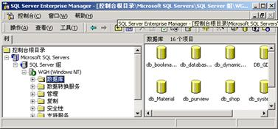
图2.22 Microsoft SQL Server企业管理器
（2）用鼠标右键单击“数据库”节点，在弹出的快捷菜单中选择“新建数据库”命令，弹出如图2.23所示的“数据库属性”对话框。
（3）在“数据库属性”对话框的“常规”选项卡中设置数据库的名称为db_database02。
（4）单击“确定”按钮即可完成数据库的创建操作。
说明：创建数据库db_database02后，SQL Server 2000系统会默认产生数据文件“_db_ database02Data.MDF”和事务日志文件“db_database02_Log.LDF”。
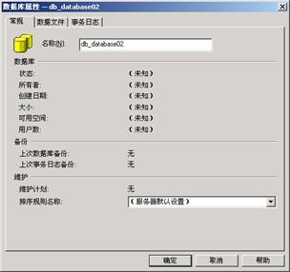
图2.23 “数据库属性”对话框

2．创建数据表
（1）启动企业管理器，展开服务器组及指定的服务器。
（2）展开“数据库”节点，展开指定的数据库“db_database02”，用鼠标右键单击“表”选项，在弹出的快捷菜单中选择“新建表”命令，如图2.24所示，或直接在工具栏中单击图标，都可以打开“新建表”对话框，如图2.25所示。
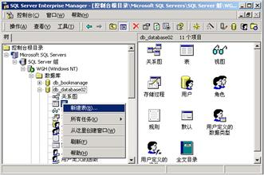
图2.24 选择新建表命令
（3）在“新建表”对话框中，输入表的字段名，同时设置表的数据类型、长度和允许空等属性，如图2.25所示。
说明：插入和删除列时可以右键单击相应的列，在弹出的下拉菜单中选择“插入列”或“删除列”命令即可。
（4）为了用户名输入值的惟一性，可以将name列定义为主键。选中列名为name的行，在该行上单击鼠标右键，在弹出的快捷菜单中选择“设置主键”命令，如图2.26所示。直接单击工具栏上的“”按钮，也可将name列设置为主键。
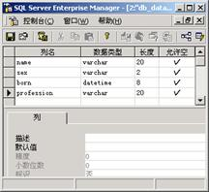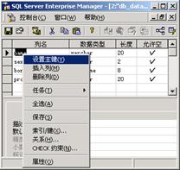
图2.25 “新建表”对话框 图2.26 设置主键
（5）设置完成后单击工具栏中的【保存】按钮，弹出如图2.27所示的对话框，在此对话框中输入新建表的名称“tb_user”，单击【确定】按钮，即可完成数据表的创建。
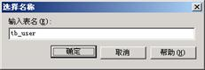
图2.27 设置表名对话框

2.2.2 创建MySQL数据库及数据表
视频录像：mr\02\lx\创建MySQL数据库及数据表.exe

1．创建数据库
在MySQL中创建数据库的语法格式如下：
CREATE DATABASE database_name
其中，database_name是要创建的数据库名称，该名称必须是合法的，不能够与其他数据库重名。数据库（包括MySQL其他操作对象）命名有如下的一些规则。
（1）名称可以由任意字母、数字“—”或者“$”组成，可以使用上述的任意字符开头，但不能使用单独的数字，那样会造成与数值的混淆。
（2）在数据库、表、列和索引的名称中最多使用64个字符，而别名最多可使用256个字符。
（3）不能使用MySQL的关键字作为数据库、表名。
下面将以数据库db_database02为例介绍在MySQL中创建数据库的过程。
（1）进入到MySQL的程序目录\mysql\bin中，运行winmysqladmin.exe程序，启动MySQL服务器管理界面，如图2.28所示。
如果运行后不能看到图2.28所示的界面，则可以在任务栏右边的系统托盘中看到图标，绿灯亮表示MySQL数据库已经运行。
（2）在运行窗口中输入“cmd”命令进入到DOS窗口，键入“mysql”命令进入MySQL语言输入界面，如图2.29所示。
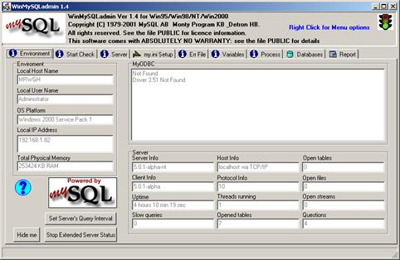
图2.28 MySQL服务器管理界面
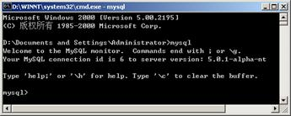
图2.29 MySQL语言输入界面
（3）键入“create database db_database02;”命令即可创建db_database02数据库，如图2.30所示。
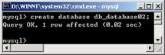
图2.30 创建数据库完成

2．创建数据表
在MySQL中创建数据表的语法格式如下：
CREATE [TEMPORARY] TABLE [IF NOT EXISTS] table_name [(field_name type [NOT NULL | NULL] [DEFAULT default_value] [AUTO_INCREMENT] [PRIMARY KEY] [reference_definition] PRIMARY KEY (index_field_name,…),…)]
参数说明：
table_name：表示数据表名称。
NOT NULL | NULL：指出该列是否允许是空值。空值是指“不知道”或“无意义”的值，数据“0”和空格都不是空值。系统一般默认允许为空值，所以当不允许为空值时，必须明确使用NOT NULL。
DEFAULT default_value：表示默认值。
AUTO_INCREMENT：表示是否是自动编号列，每个表只能有一个AUTO_INCREMENT列，并且必须被索引。AUTO_INCREMENT序列从1开始编号，第1个插入到数据表中的记录将被编号为1，以后插入的记录将依次被编号为2、3等，每一个自动生成的序列编号都将比该数据列里的当前最大值多1。
PRIMARY KEY：表示是否为主键。它是一个惟一的KEY。还有一个额外的约束，即所有键列必须被定义为NOT NULL。在MySQL中，该列被命名为PRIMARY。一个表只能有一个PRIMARY KEY 。如表中没有一个PRIMARY KEY，而某些应用程序要PRIMARY KEY，MySQL将返回第一个没有任何NULL列的UNIQUE键，作为PRIMARY KEY。一个PRIMARY KEY可以是一个多列索引，但是不能在一个列规格说明中使用PRIMARY KEY键属性来创建一个多列索引。这样做将仅仅标记单个列作为主键。必须使用PRIMARY KEY（index_col_name,…）句法。如果PRIMARY KEY或UNIQUE键只由一个列组成，并且列类型是整型，则可以用_rowid引用它。
下面以在数据库db_database02中创建名称为tb_manager的数据表为例，介绍在MySQL中创建数据表的过程。
（1）进入到DOS窗口，键入“mysql”命令进入MySQL语言输入界面。
（2）键入“use db_database02”命令，打开db_database02数据库。
（3）键入如下代码创建数据表：
create table tb_manager(id int unsigned primary key auto_increment,name varchar(30),pwd varchar(30));
在MySQL语言输入界面中，创建数据表的完整过程如图2.31所示。
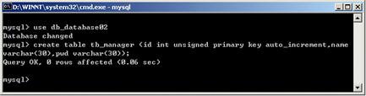
图2.31 创建数据表
2.3 创建Hibernate配置文件
http://book.csdn.net/ 2007-9-12 16:33:00
图书导读

当前章节:2.3 创建Hibernate配置文件
·前言
·2.1 环境搭建
·2.2 创建数据库及数据表
·2.4 通过Hibernate连接数据库
·2.5 创建持久化类及映射文件
·2.6 构建SessionFactory

2.3 创建Hibernate配置文件
Hibernate配置文件主要用于配置数据库连接和Hibernate运行时所需的各种属性，这个配置文件应该位于应用程序或Web程序的类文件夹classes中。Hibernate配置文件支持两种形式，一种是xml格式的配置文件，另一种是Java属性文件格式的配置文件，采用“键=值”的形式。建议采用xml格式的配置文件。xml配置文件可以直接对映射文件进行配置，并由Hibernate自动加载，而properties文件则必须在程序中通过编码加载映射文件。

2.3.1 创建xml格式的配置文件
Hibernate默认的xml格式的配置文件名称为hibernate.cfg.xml。下面将以一个典型的连接SQL Server 2000的Hibernate配置文件为例，对xml格式的配置文件进行解析。
<?xml version='1.0' encoding='UTF-8'?>
<!DOCTYPE hibernate-configuration
PUBLIC "-//Hibernate/Hibernate Configuration DTD//EN"
"http://hibernate.sourceforge.net/hibernate-configuration-3.0.dtd">
<hibernate-configuration>
<!--SessionFactory配置-->
<session-factory>
指定数据库使用的SQL方言。尽管多数关系数据库都支持标准的SQL语言，但是笔者建议在此指定自己的SQL方言。
<property name="hibernate.dialect">org.hibernate.dialect.SQLServerDialect</property>
指定连接数据库用的驱动，对于不同的关系数据库，其驱动是不同的，需要根据实际情况修改。
<property name="connection.driver_class">
com.microsoft.jdbc.sqlserver.SQLServerDriver
</property>
指定连接数据库的路径，对于不同的关系数据库，其URL路径是不同的，需要根据实际情况修改。
<property name="connection.url">
jdbc:microsoft:sqlserver://127.0.0.1:1433;databaseName=数据库名
</property>
指定连接数据库的用户名。
<property name="connection.username">用户名</property>
指定连接数据库的密码；如果密码为空，则在“密码”的位置不写任何字符。
<property name="connection.password">密码</property>
指定当程序运行时是否在控制台输出SQL语句。当show_sql属性为true时，表示在控制台输出SQL语句，默认为false。建议在调试程序时设为true，发布程序之前再改为false，因为输出SQL语句会影响程序的运行速度。
<property name="show_sql">true</property>
指定当程序运行时，是否按照标准格式在控制台上输出SQL语句。当format_sql属性为true时，表示按照标准格式在控制台上输出SQL语句，默认为false。建议在调试程序时设为true，发布程序之前再改为false。该属性只有当show_sql属性为true时才有效。
<property name="format_sql">true</property>
指定当程序运行时，是否在SQL语句中输出便于调试的注释信息。当show_sql属性为true时，表示输出注释信息，默认为false。建议在调试程序时设为true，发布程序之前再改为false。该属性只有当show_sql属性为true时才有效。
<property name="use_sql_comments">true</property>
指定持久化类映射文件的位置，由包名与映射文件组成，包名与映射文件之间用“/”分隔。
<mapping resource="com/BranchForm.hbm.xml"/>
</session-factory>
</hibernate-configuration>
在上面的配置文件hibernate.cfg.xml中，包含了一系列的属性元素，Hibernate将根据这些属性元素连接数据库。

2.3.2 创建Java属性文件格式的配置文件
Hibernate默认的Java属性文件格式的配置文件名称为hibernate.properties，其基本格式如下：
#指定连接数据库使用的SQL方言#
hibernate.dialect=org.hibernate.dialect.SQLServerDialect
#指定连接数据库的驱动程序#
hibernate.connection.driver_class=com.microsoft.jdbc.sqlserver.SQLServerDriver
#指定连接数据库的URL#
hibernate.connection.url=jdbc:microsoft:sqlserver://127.0.0.1:1433;databaseName=数据库名
#指定连接数据库的用户名#
hibernate.connection.username=用户名
#指定连接数据库的密码#
hibernate.connection.password=密码
#指定在执行程序时，是否在控制台上输出SQL语句#
hibernate.show_sql=true
#指定是否按照标准格式在控制台上输出SQL语句#
hibernate.format_sql=true
#指定是否在SQL语句中输出便于调试的注释信息#
hibernate.use_sql_comments=true
hibernate.properties文件中包含了一系列属性的设置值，Hibernate将根据这些属性来连接数据库。本例为连接SQL Server 2000数据库时的文件内容。

2.3.3 Hibernate配置属性
Hibernate 3.2提供的配置属性如表2.1所示。
表2.1 Hibernate 3.2提供的配置属性表
属 性 | 说 明
hibernate.dialect | 连接数据库使用的SQL方言
hibernate.show_sql | 指定是否在控制台上输出SQL语句，值为true或false
hibernate.format_sql | 指定是否按照标准格式在控制台上输出SQL语句，值为true或false
hibernate.default_schema | 在生成的SQL中，将给定的schema/tablespace附加于非全限定名的表名上
续表
属 性 | 说 明
hibernate.default_catalog | 在生成的SQL中，将给定的catalog附加于非全限定名的表名上
hibernate.session_factory_name | SessionFactory创建后，将自动使用这个名字绑定到JNDI中
hibernate.max_fetch_depth | 为单向关联（一对一、多对一）的外连接抓取（Outer Join Fetch）树设置最大深度，值为0意味着将关闭默认的外连接抓取。建议在0到3之间取值
hibernate.default_batch_fetch_size | 为Hibernate关联的批量抓取设置默认数量。建议使用4、8或16
hibernate.default_entity_mode | 为由SessionFactory打开的所有Session指定默认的实体表现模式
hibernate.order_updates | 强制Hibernate按照被更新数据的主键为SQL更新排序。这么做将减少在高并发系统中事务的死锁。值为true或false
hibernate.generate_statistics | 用于指定Hibernate是否收集有助于性能调节的统计数据，值为true或false，默认值为false
hibernate.use_identifer_rollback | 用于指定在对象被删除时，生成的标识属性是否被重设为默认值，值为true或false，默认值为false
hibernate.use_sql_comments | 用于指定是否在SQL语句中输出便于调试的注释信息，值为true或false，默认值为false
2.4 通过Hibernate连接数据库
http://book.csdn.net/ 2007-9-12 16:33:00
图书导读

当前章节:2.4 通过Hibernate连接数据库
·2.1 环境搭建
·2.2 创建数据库及数据表
·2.3 创建Hibernate配置文件
·2.5 创建持久化类及映射文件
·2.6 构建SessionFactory
·2.7 Session的创建与关闭

2.4 通过Hibernate连接数据库
Hibernate能够访问多种关系数据库，如SQL Server、MySQL、Oracle和Access等。在访问这些数据库时，只需要在Hibernate的配置文件中指定正确的连接属性值。下面将给出通过Hibernate连接几种常用数据库的Hibernate配置文件。

2.4.1 连接SQL Server 2000数据库的Hibernate配置文件
连接SQL Server 2000的Hibernate配置文件有两种格式，一种是xml格式的，另一种是Java属性文件格式的。下面将分别给出这两种格式的配置文件的代码。

1．xml格式的配置文件
下面将给出连接本地SQL Server服务器上的db_database02数据库时Hibernate配置文件hibernate.cfg.xml的代码。
例程2-1：光盘\mr\02\sl\01\hibernate.cfg.xml
<?xml version='1.0' encoding='UTF-8'?>
<!DOCTYPE hibernate-configuration
PUBLIC "-//Hibernate/Hibernate Configuration DTD//EN"
"http://hibernate.sourceforge.net/hibernate-configuration-3.0.dtd">
<hibernate-configuration>
<!--SessionFactory配置-->
<session-factory>
<!--指定数据库使用的SQL方言-->
<property name="hibernate.dialect">
org.hibernate.dialect.SQLServerDialect
</property>
<!--指定连接数据库用的驱动-->
<property name="connection.driver_class">
com.microsoft.jdbc.sqlserver.SQLServerDriver
</property>
<!--指定连接数据库的路径-->
<property name="connection.url">
jdbc:microsoft:sqlserver://127.0.0.1:1433;databaseName=db_database02
</property>
<!--指定连接数据库的用户名-->
<property name="connection.username">sa</property>
<!--指定连接数据库的密码-->
<property name="connection.password"></property>
<!--当show_sql属性为true时，表示当程序运行时在控制台输出SQL语句，默认为false-->
<property name="show_sql">true</property>
<!--指定是否按照标准格式在控制台上输出SQL语句-->
<property name="format_sql">true</property>
<!--指定是否在SQL语句中输出便于调试的注释信息-->
<property name="use_sql_comments">true</property>
<!--指定持久化类映射文件-->
<mapping resource="com/BranchForm.hbm.xml"/>
</session-factory>
</hibernate-configuration>
在上面的代码中，“127.0.0.1”代表本地SQL Server服务器，如果想连接其他服务器可以修改为要连接的SQL Server服务器的IP地址，也可以是服务器名（如wgh）；“db_database02”为要连接的数据库名称；“sa”为连接SQL Server服务器的登录用户；“<property name="connection.password"></property>”表示连接SQL Server服务器的登录密码为空，如果不为空，只需在“>”和“<”之间加入密码即可；“BranchForm.hbm.xml”为持久化类对应的映射文件名称。

2．Java属性文件格式的配置文件
下面将给出连接本地SQL Server服务器上的db_database02数据库时Hibernate配置文件hibernate.properties的代码。
例程2-2：光盘\mr\02\sl\02\hibernate.properties
#指定连接数据库使用的SQL方言#
hibernate.dialect=org.hibernate.dialect.SQLServerDialect
#指定连接数据库的驱动程序#
hibernate.connection.driver_class=com.microsoft.jdbc.sqlserver.SQLServerDriver
#指定连接数据库的URL#
hibernate.connection.url=jdbc:microsoft:sqlserver://127.0.0.1:1433;databaseName=db_database02
#指定连接数据库的用户名#
hibernate.connection.username=sa
#指定连接数据库的密码#
hibernate.connection.password=
#指定在执行程序时，是否在控制台上输出SQL语句#
hibernate.show_sql=true
#-指定是否按照标准格式在控制台上输出SQL语句#
hibernate.format_sql=true
#指定是否在SQL语句中输出便于调试的注释信息#
hibernate.use_sql_comments=true
在上面的代码中，“127.0.0.1”代表本地SQL Server服务器，如果想连接其他服务器可以修改为要连接的SQL Server服务器的IP地址，也可以是服务器名（如wgh）；“db_database02”为要连接的数据库名称；“sa”为连接SQL Server服务器的登录用户；“hibernate.connection.password=”表示连接SQL Server服务器的登录密码为空，如果不为空，只需在等号“=”后面加上密码即可。

2.4.2 连接MySQL数据库的Hibernate配置文件
连接MySQL的Hibernate配置文件有两种格式，一种是xml格式的，另一种是Java属性文件格式的。下面将分别给出这两种格式的配置文件的代码。

1．xml格式的配置文件
下面将给出连接本地MySQL服务器上的db_database02数据库时Hibernate配置文件hibernate.cfg.xml的代码。
例程2-3：光盘\mr\02\sl\03\hibernate.cfg.xml
<?xml version='1.0' encoding='UTF-8'?>
<!DOCTYPE hibernate-configuration
PUBLIC "-//Hibernate/Hibernate Configuration DTD//EN"
"http://hibernate.sourceforge.net/hibernate-configuration-3.0.dtd">
<hibernate-configuration>
<session-factory>
<property name="connection.driver_class"><!--指定连接数据库用的驱动-->
com.mysql.jdbc.Driver
</property>
<property name="connection.url"><!--指定连接数据库的路径-->
jdbc:mysql://localhost:3306/db_database02
</property>
<property name="connection.username">root</property><!--指定连接数据库的用户名-->
<property name="connection.password">111</property><!--指定连接数据库的密码-->
<!--指定数据库使用的SQL方言-->
<property name="dialect">org.hibernate.dialect.MySQLDialect</property>
<!--指定一个Transaction实例工厂类-->
<property name="hibernate.transaction.factory_class">
org.hibernate.transaction.JDBCTransactionFactory
</property>
<!--当show_sql属性为true时表示在程序运行时在控制台输出SQL语句，默认为false，建议在调试程序时设为true，发布程序之前再改为false,因为输出SQL语句会影响程序的运行速度-->
<property name="show_sql">true</property>
<!--指定是否按照标准格式在控制台上输出SQL语句-->
<property name="format_sql">true</property>
<!--指定是否在SQL语句中输出便于调试的注释信息-->
<property name="use_sql_comments">true</property>
<mapping resource="UserForm.hbm.xml"/><!--指定持久化类映射文件-->
</session-factory>
</hibernate-configuration>
在上面的代码中，“localhost”代表本地MySQL服务器，如果想连接其他服务器可以修改为要连接的MySQL服务器的名称；“db_database02”为要连接的数据库名称；“root”为登录用户名；“111”表示用户密码；“org.hibernate.transaction.JDBCTransactionFactory”表示采用JDBC的事务处理机制；“UserForm.hbm.xml”为持久化类对应的映射文件名称。

2．Java属性文件格式的配置文件
下面将给出连接本地MySQL服务器上的db_database02数据库时Hibernate配置文件hibernate.properties的代码。
例程2-4：光盘\mr\02\sl\04\hibernate.properties
#指定连接数据库使用的SQL方言#
hibernate.dialect=org.hibernate.dialect.MySQLDialect
#指定连接数据库的驱动程序#
hibernate.connection.driver_class=com.mysql.jdbc.Driver
#指定连接数据库的URL#
hibernate.connection.url=jdbc:mysql://localhost:3306/db_database02
#指定连接数据库的用户名#
hibernate.connection.username=root
#指定连接数据库的密码#
hibernate.connection.password=111
#指定一个Transaction实例工厂类#
hibernate.transaction.factory_class=org.hibernate.transaction.JDBCTransactionFactory
#指定在执行程序时，是否在控制台上输出SQL语句#
hibernate.show_sql=true
#-指定是否按照标准格式在控制台上输出SQL语句#
hibernate.format_sql=true
#指定是否在SQL语句中输出便于调试的注释信息#
hibernate.use_sql_comments=true
在上面的代码中，“localhost”代表本地MySQL服务器，如果想连接其他服务器可以修改为要连接的MySQL服务器的名称；“db_database02”为要连接的数据库名称；“root”为登录用户名；“111”表示用户密码；“org.hibernate.transaction.JDBCTransactionFactory”表示采用JDBC的事务处理机制。

2.4.3 连接Oracle数据库的Hibernate配置文件
连接Oracle的Hibernate配置文件有两种格式，一种是xml格式的，另一种是Java属性文件格式的。下面分别给出这两种格式配置文件的代码。

1．xml格式的配置文件
下面将给出连接本地Oracle服务器上的db_database02数据库时Hibernate配置文件hibernate.cfg.xml的代码。
例程2-5：光盘\mr\02\sl\05\hibernate.cfg.xml
<?xml version='1.0' encoding='UTF-8'?>
<!DOCTYPE hibernate-configuration
PUBLIC "-//Hibernate/Hibernate Configuration DTD//EN"
"http://hibernate.sourceforge.net/hibernate-configuration-3.0.dtd">
<hibernate-configuration>
<session-factory>
<!--指定连接数据库用的驱动-->
<property name="connection.driver_class">
oracle.jdbc.driver.OracleDriver
</property>
<!--指定连接数据库的路径-->
<property name="connection.url">
jdbc:oracle:thin:@localhost:1521:db_database02
</property>
<!--指定连接数据库的用户名-->
<property name="connection.username">SYSTEM</property>
<property name="connection.password">SYSTEM</property><!--指定连接数据库的密码-->
<!--指定数据库使用的SQL方言-->
<property name="dialect">org.hibernate.dialect.Oracle9Dialect</property>
<!--当show_sql属性为true时表示在程序运行时在控制台输出SQL语句，默认为false，建议在调试程序时设为true，发布程序之前再改为false,因为输出SQL语句会影响程序的运行速度-->
<property name="show_sql">true</property>
<mapping resource="UserForm.hbm.xml"/><!--指定持久化类映射文件-->
</session-factory>
</hibernate-configuration>
在上面的代码中，“localhost”代表本地Oracle服务器，如果想连接其他服务器可以修改为要连接的Oracle服务器的名称；“db_database02”为要连接的数据库名称；“SYSTEM”为登录用户名；“SYSTEM”表示用户密码；“UserForm.hbm.xml”为持久化类对应的映射文件名称。

2．Java属性文件格式的配置文件
下面将给出连接本地Oracle服务器上的db_database02数据库时Hibernate配置文件hibernate.properties的代码。
例程2-6：光盘\mr\02\sl\06\hibernate.properties
#指定连接数据库使用的SQL方言#
hibernate.dialect=org.hibernate.dialect.MySQLDialect
#指定连接数据库的驱动程序#
hibernate.connection.driver_class=oracle.jdbc.driver.OracleDriver
#指定连接数据库的URL#
hibernate.connection.url=jdbc:oracle:thin:@localhost:1521:db_database02
#指定连接数据库的用户名#
hibernate.connection.username=SYSTEM
#指定连接数据库的密码#
hibernate.connection.password=SYSTEM
#指定在执行程序时，是否在控制台上输出SQL语句#
hibernate.show_sql=true
在上面的代码中，“localhost”代表本地Oracle服务器，如果想连接其他服务器可以修改为要连接的Oracle服务器的名称；“db_database02”为要连接的数据库名称；“SYSTEM”为登录用户名；“SYSTEM”表示用户密码。
说明：在Hibernate包的etc目录下附带了一个用于连接各种关系数据库配置代码的hibernate.properties文件，读者可以根据该文件写出连接其他数据库的配置文件。
2.5 创建持久化类及映射文件
http://book.csdn.net/ 2007-9-12 16:33:00
图书导读

当前章节:2.5 创建持久化类及映射文件
·2.2 创建数据库及数据表
·2.3 创建Hibernate配置文件
·2.4 通过Hibernate连接数据库
·2.6 构建SessionFactory
·2.7 Session的创建与关闭
·2.8 在Eclipse上创建Hibernate实例

2.5 创建持久化类及映射文件
Hibernate从本质上来讲是一种“对象－关系型数据映射”，Hibernate基础代码包括持久化（POJO）类和对应的映射文件。

2.5.1 创建持久化类
持久化类可以作为数据实体的对象化表现形式，通常都是数据表所对应的域模型中的实体域类。在编写持久化类时，需要遵循以下原则。
● 为持久化字段声明访问器和是否可变的标志
持久化类符合JavaBean的规范，包含一些属性，以及与之对应的getXXX()、isXXX()和setXXX()方法。getXXX()、isXXX()和setXXX()方法必须符合特定的命名规则，get、is和set后面紧跟首字母为大写的属性名字（例如属性名为id，get方法为getId()），如果持久化类的属性为boolean类型，那么可以使用get或is作为其get方法的前缀。
Hibernate默认使用protected或private的get/set方法对属性进行持久化。
● 实现一个默认的（即无参数的）构造方法
所有的持久化类都必须有一个默认的构造方法（可以不是public的），这样Hibernate就可以使用java.lang.reflect.Constructor.newInstance()来实例化持久化类。
编写一个与表tb_branch对应的持久化类，名称为BranchForm，关键代码如下。
例程2-7：光盘\mr\02\sl\07\BranchForm.java
package com;
public class BranchForm {
private int id;
private String name;
private String tel;
private String memo;
public int getId() {
return id;
}
public String getName() {
return name;
}
public void setId(int id) {
this.id = id;
}
public void setName(String name) {
this.name = name;
}
…… //此处省略了其他属性的getXXX()和setXXX()方法
}

2.5.2 创建映射文件
Hibernate采用XML格式的文件来指定对象和关系数据库之间的映射。在Hibernate中，映射文件通常以“.hbm.xml”作为后缀名，该文件与持久化类存放在同一目录下。下面以与持久化类BranchForm相对应的映射文件BranchForm.hbm.xml为例说明映射文件的基本格式，具体代码如下。
例程2-8：光盘\mr\02\sl\08\BranchForm.hbm.xml
<?xml version="1.0"?>
<!DOCTYPE hibernate-mapping PUBLIC "-//Hibernate/Hibernate Mapping DTD//EN"
"http://hibernate.sourceforge.net/hibernate-mapping-3.0.dtd">
<hibernate-mapping>
<class name="com.BranchForm" table="tb_branch">
<id name="id" column="id" type="int">
<generator class="increment"/>
</id>
<property name="name" column="name" type="string" not-null="true" />
<property name="tel" column="tel" type="string" />
<property name="memo" column="memo" type="string" />
</class>
</hibernate-mapping>

2.5.3 解析映射文件

1．<hibernate-mapping>元素
<hibernate-mapping>元素是对象—关系映射文件的根元素，其他元素必须嵌入在<hibernate-mapping>元素以内，即<hibernate-mapping>和</hibernate-mapping>之间。

2．<class>元素
<class>元素用于指定类和表的映射，其name属性用于指定持久化类名（包括包名，如com.UserForm），table属性用于指定对应的数据表名，如果没有指定数据表名，Hibernate将直接以类名作为表名。<class>元素包含一个<id>子元素和多个<property>子元素。
<id>子元素用于设定持久化类的OID和表主键的映射。<id>元素的<generator>子元素用于指定对象标识生成器，它负责为OID生成惟一标识符，Hibernate提供的几种内置标识符生成器如表2.2所示。
表2.2 Hibernate提供的几种内置标识符生成器
标识符生成器 | 简 介
increment | 适用于代理主键。由Hibernate以自增的方式生成，增量为1
identity | 适用于代理主键。由底层数据库生成，前提是底层数据库支持自增字段类型
续表
标识符生成器 | 简 介
sequence | 适用于代理主键。Hibernate根据底层数据库的序列生成，前提条件是底层数据库支持序列
hilo | 适用于代理主键。Hibernate根据high/low算法生成，Hibernate把特定表的字段作为“heigh”值，在默认的情况下选用hibernate_unique_key表的next_hi字段
native | 适用于代理主键。根据底层数据库对自动生成标识符的支持能力，选择identity、sequence、hilo
uuid.hex | 适用于代理主键。Hibernate采用128位的UUID（Universal Unique Identitication）算法生成，UUID算法能够在网络环境生成惟一的字符串标识符，不推荐使用，因为字符串型要比整型占用更多的数据库空间
assigned | 适用于自然主键。由Java应用程序负责生成，此时不能把setId()方法声明为private类型，不推荐使用
<property>子元素用于设定类的属性和表字段的映射，该元素主要包括name、column、type和not-null属性。
● name属性
name属性用于指定持久化类的属性名。
● column属性
column属性用于指定与类属性映射的表的字段名。
● type属性
type属性用于指定Hibernate映射类型。Hibernate映射类型是Java类型与SQL类型的桥梁，三者之间的对应关系如表2.3所示。
表2.3 Java类型、Hibernate映射类型、SQL类型3者之间的对应关系
Java属性类型 | Hibernate映射类型 | SQL类型
String | string | varchar()
String | text | text
int | int | int
char | character | char()
boolean | boolean | bit
byte[] | binary | blob
java.sql.Date | date | date
java.sql.Timestamp | timestamp | timestamp
● not-null属性
not-null属性用于指定name属性是否允许为空（null），默认值为false。
如果将not-null属性设置为true，表示不允许为null，如果为null，Hibernate将抛出如下异常。
org.hibernate.PropertyValueException: not-null property references a null or transient value: com.Manager Form
如果在数据库中将指定字段设置为不允许为null，但在映射文件中没有将not-null属性设置为true，则Hibernate在持久化对象时，不会检查它的name属性是否为null，而是直接通过JDBC API向数据表中插入数据，这样数据库将抛出如下异常。
java.sql.SQLException: [Microsoft][SQLServer 2000 Driver for JDBC][SQLServer]无法将 NULL 值插入列 'name'，表 'db_database02.dbo.manager'；该列不允许空值。INSERT 失败。
2.6 构建SessionFactory
http://book.csdn.net/ 2007-9-12 16:33:00
图书导读

当前章节:2.6 构建SessionFactory
·2.3 创建Hibernate配置文件
·2.4 通过Hibernate连接数据库
·2.5 创建持久化类及映射文件
·2.7 Session的创建与关闭
·2.8 在Eclipse上创建Hibernate实例
·2.9 在JBuilder上创建Hibernate实例

2.6 构建SessionFactory
Hibernate的SessionFactory接口提供Session类的实例，Session类用于完成对数据库的操作。由于SessionFactory实例是线程安全的（而Session实例不是线程安全的），所以每个操作都可以共用同一个SessionFactory来获取Session。
Hibernate配置文件分为两种格式，一种是xml格式的配置文件，另一种是Java属性文件格式的配置文件，因此构建SessionFactory也有两种方法，下面分别介绍。

2.6.1 从XML文件读取配置信息构建SessionFactory
从XML文件读取配置信息构建SessionFactory的具体步骤如下。
（1）创建一个Configuration对象，并通过该对象的configura()方法加载Hibernate配置文件，代码如下。
Configuration config = new Configuration().configure();
configura()方法：用于告诉Hibernate加载hibernate.cfg.xml文件。Configuration在实例化时默认加载classpath中的hibernate.cfg.xml，当然也可以加载名称不是hibernate.cfg.xml的配置文件，例如wghhibernate.cfg.xml，可以通过以下代码实现。
Configuration config = new Configuration().configure("wghhibernate.cfg.xml");
（2）完成配置文件和映射文件的加载后，将得到一个包括所有Hibernate运行期参数的Configuration实例，通过Configuration实例的buildSessionFactory()方法可以构建一个惟一的SessionFactory，代码如下。
SessionFactory sessionFactory = config.buildSessionFactory();
构建SessionFactory要放在静态代码块中，因为它只在该类被加载时执行一次。一个典型的构建SessionFactory的代码如下。
例程2-9：光盘\mr\02\sl\09\CoreSession.java
import org.hibernate.*;
import org.hibernate.cfg.*;
public class CoreSession {
static SessionFactory sessionFactory;
//初始化Hibernate,创建SessionFactory实例,只在该类被加载到内存时执行一次
static{
try{
Configuration config = new Configuration().configure();
sessionFactory = config.buildSessionFactory();
} catch (Exception e) {
System.out.println(e.getMessage());
}
}
}

2.6.2 从Java属性文件读取配置信息构建SessionFactory
从Java属性文件读取配置信息构建SessionFactory的具体步骤如下。
（1）创建一个Configuration对象，此时Hibernate会默认加载classpath中的配置文件hibernate.properties，代码如下。
Configuration config = new Configuration();
（2）由于在配置文件中缺少相应的配置映射文件的信息，所以此处需要通过编码方式加载，这可以通过Configuration对象的addClass()方法实现，具体代码如下。
config.addClass(BranchForm.class);
addClass()方法用于加载实体类。
（3）完成配置文件和映射文件的加载后，将得到一个包括所有Hibernate运行期参数的Configuration实例，通过Configuration实例的buildSessionFactory()方法可以构建一个惟一的SessionFactory，代码如下。
SessionFactory sessionFactory = config.buildSessionFactory();
构建SessionFactory要放在静态代码块中，因为它只需在该类被加载时执行一次，一个典型的构建SessionFactory的代码如下。
例程2-10：光盘\mr\02\sl\10\CoreSession.java
import org.hibernate.*;
import org.hibernate.cfg.*;
public class CoreSession {
static SessionFactory sessionFactory;
//初始化Hibernate,创建SessionFactory实例,只在该类被加载到内存时执行一次
static{
try{
Configuration config = new Configuration();
config.addClass(BranchForm.class);
sessionFactory = config.buildSessionFactory();
} catch (Exception e) {
System.out.println(e.getMessage());
}
}
}
2.7 Session的创建与关闭
http://book.csdn.net/ 2007-9-12 16:33:00
图书导读

当前章节:2.7 Session的创建与关闭
·2.4 通过Hibernate连接数据库
·2.5 创建持久化类及映射文件
·2.6 构建SessionFactory
·2.8 在Eclipse上创建Hibernate实例
·2.9 在JBuilder上创建Hibernate实例
·18.1 需求分析

2.7 Session的创建与关闭
Session是一个轻量级对象，通常将每个Session实例和一个数据库事务绑定，也就是每执行一个数据库事务，都应该先创建一个新的Session实例，在使用Session后，还需要关闭Session。

2.7.1 Session的创建
创建SessionFactory后，就可以通过SessionFactory创建Session实例，通过SessionFactory创建Session实例的代码如下。
Session session=sessionFactory.openSession();
创建Session后，就可以通过创建的Session进行持久化操作了。

2.7.2 Session的关闭
在创建Session实例后，不论是否执行事务，最后都需要关闭Session实例，释放Session实例占用的资源。
关闭Session实例的代码如下。
session.close();
2.8 在Eclipse上创建Hibernate实例
http://book.csdn.net/ 2007-9-12 16:33:00
图书导读

当前章节:2.8 在Eclipse上创建Hibernate实例
·2.5 创建持久化类及映射文件
·2.6 构建SessionFactory
·2.7 Session的创建与关闭
·2.9 在JBuilder上创建Hibernate实例
·18.1 需求分析
·18.2 系统设计
中国人民银行清算总中心聘高级开发工程师
中国人民银行清算总中心是中国人民银行直属事业单位 负责中国现代化支付系统的建设、运行、维护和管理。
job.csdn.net
阿里巴巴急聘JAVA EE架构师
阿里巴巴是一家由中国人创办的国际化的互联网公司， 高薪邀请英才 :)
job.csdn.net
主机完全DIY,域名免费试用
时代互联100M主机 216元/年
www.now.cn

2.8 在Eclipse上创建Hibernate实例
本节将通过实现用户查询模块介绍在Eclipse中创建Hibernate实例的具体方法。
文件位置：mr\02\fl\01\EclipseApplication
视频录像：mr\02\lx\在Eclipse上创建Hibernate实例.exe

2.8.1 在J2EE Development视图模式下新建项目
本例应用的Eclipes版本为Eclipes 3.2，在Eclipse开发工具下新建项目的具体步骤如下。
（1）打开Eclipes 3.2开发界面，如图2.32所示。
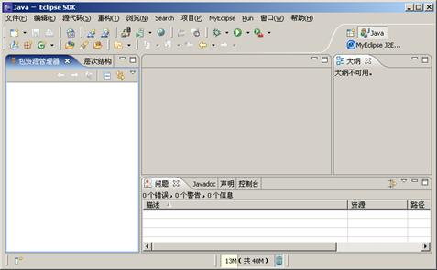
图2.32 Eclipes 3.2开发界面
（2）在菜单栏中，依次单击“文件”→“新建”→“项目”菜单项，打开“新建项目”对话框，在该对话框中，依次展开“MyEclipse”→“J2EE Projects”节点，并选择“J2EE Projects”节点下的“Web Project”节点，如图2.33所示。
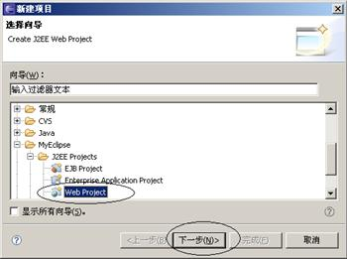
图2.33 “新建项目”对话框
（3）单击【下一步】按钮，将打开新建Web工程对话框，在该对话框的“Project Name”文本框输入工程名称，这里输入工程名称为“EclipseApplication”，其他文本框保持默认设置即可，如图2.34所示。
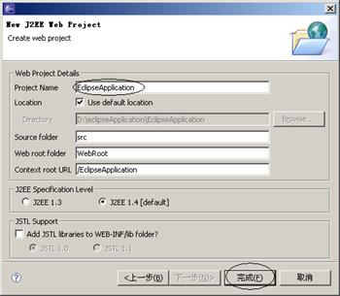
图2.34 新建Web工程对话框
（4）单击【完成】按钮，完成新建项目的工作。

2.8.2 将数据库驱动包导入Eclipse中
本实例主要应用SQL Server 2000作为数据库驱动包，将其导入Eclipse的具体步骤如下。
（1）在菜单栏中，依次选择“窗口”→“首选项”菜单项，将打开“首选项”对话框。在该对话框中，依次展开“MyEclipse”→“Database Explorer”→“Drivers”节点，如图2.35所示。
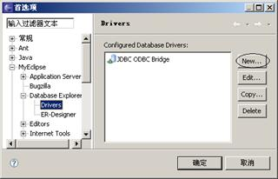
图2.35 “首选项”界面
（2）单击【New】按钮，将打开新建数据库驱动对话框，在该对话框的Driver template下拉列表框中选择“Microsoft SQL Server”列表项；在“Connection URL”文本框中输入“jdbc:microsoft:sqlserver://localhost:1433”；在“Driver JARs”选项卡中，单击【Add JARs】按钮，选择SQL Server 2000的3个驱动包（msbase.jar、mssqlserver.jar和msutil.jar）；其他文本框中的内容系统会自动生成，如图2.36所示。
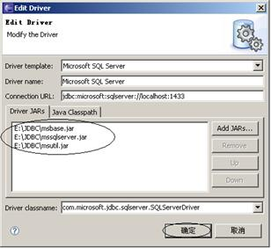
图2.36 新建数据库驱动对话框
（3）依次单击图2.36和图2.35对话框中的【确定】按钮，完成导入数据库驱动的工作。

2.8.3 在Hibernate视图模式下建立数据库连接
在Hibernate视图模式下建立数据库连接的具体步骤如下。
（1）在Eclipse 3.2的主窗口中，单击右侧的按钮，将弹出选择视图快捷菜单，如图2.37所示。
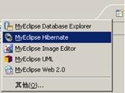
图2.37 选择Hibernate视图模式
（2）选择“My Eclipse Hibernate”菜单项，进入Hibernate视图工作模式，在DB Browser工作区域中，单击鼠标右键弹出New快捷菜单，如图2.38所示。
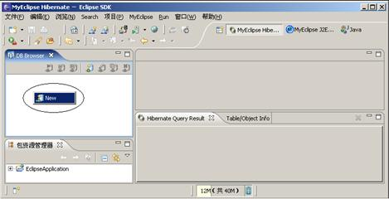
图2.38 Hibernate视图工作模式
（3）单击New菜单项，将打开选择数据库驱动对话框。在该对话框中，profile name文本框中输入“JDBC”，在Driver下拉列表框中选择“Microsoft SQL Server”列表项，其他文本框保持默认设置，如图2.39所示。
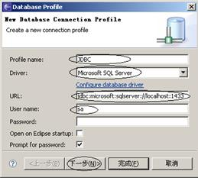
图2.39 选择数据库驱动对话框
（4）单击【下一步】按钮，将打开选择数据库对话框。在该对话框中，选中“Display the selected schemas”单选按钮，如图2.40所示。
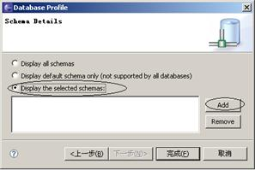
图2.40 选择数据库对话框
（5）单击【Add】按钮，将打开数据库提示信息对话框，直接单击【确定】按钮，将打开输入登录数据库密码的对话框，在Enter your password文本框中不用输入任何内容，如图2.41所示。
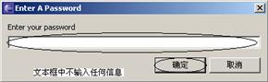
图2.41 输入登录数据库用户密码的对话框
（6）单击【确定】按钮，将打开选择数据库对话框，这里选择数据库db_database02（读者可以在光盘中找到该数据库），如图2.42所示。
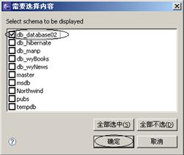
图2.42 选择操作数据库对话框
（7）单击【确定】按钮，回到选择数据库对话框，如图2.43所示。
（8）单击【完成】按钮，完成在Hibernate视图模式下建立数据库连接的工作。
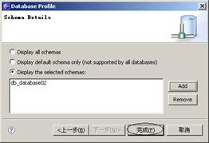
图2.43 已经添加数据库的选择数据库对话框

2.8.4 在J2EE Development视图模式下建立存放类的包文件夹
在J2EE Development视图模式下，建立存放类的包文件夹的具体步骤如下。
（1）在Eclipse 3.2的主窗口中，单击右侧的按钮，回到J2EE Development视图模式。在包资源管理器中，展开EclipseApplication文件包，右键单击src，在弹出的快捷菜单中选择“新建”→“包”菜单项，如图2.44所示，将打开“新建Java包”对话框。
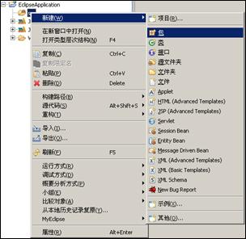
图2.44 新建“包”选项
（2）在“名称”文本框中输入“com.fornBean”，如图2.45所示。
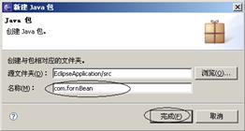
图2.45 新建包对话框
（3）单击【完成】按钮，完成新建包的工作。

2.8.5 将Hibernate3.2类库构建到Eclipse中
将Hibernate3.2类库构建到Eclipse中的具体步骤如下。
（1）在Eclipse的菜单栏中，依次单击“窗口”→“首选项”菜单项，将打开“首选项”对话框。在该对话框中，依次展开“Java”→“构建路径”→“用户库”节点，如图2.46所示。
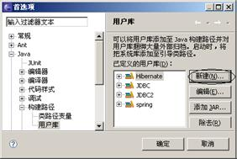
图2.46 选择用户库
（2）单击【新建】按钮，将打开“新建用户库”对话框。在该对话框中，在“用户库名称”文本框中输入“Hibernate3.2”，如图2.47所示。
（3）单击【确定】按钮，完成新建用户库名称的工作。
（4）这时图2.46中的“已定义的用户库”栏中将出现“Hibernate3.2”选项，如图2.48所示。选择“Hibernate3.2”，单击右侧的【添加JAR】按钮，将打开用于选择Hibernate3.2文件包的对话框，在该对话框中选择“Hibernate3.2”文件包，单击【确定】按钮，返回选择用户库对话框，如图2.48所示。
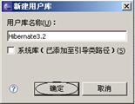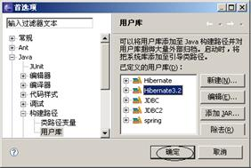
图2.47 “新建用户库”对话框 图2.48 添加新用户库后的对话框
（5）单击【确定】按钮，完成新建用户库的工作。
说明：构建JDBC类库路径的方法与构建Hibernate3.2类库路径的方法是相同的，这里就不再赘述了。

2.8.6 将Hibernate3.2类库引入到工程中
将Hibernate3.2类库引入到工程中的具体步骤如下。
（1）在Eclipse的菜单栏中，依次选择“MyEclipse”→“Add Hibernate Capabilities”菜单项，将打开如图2.49所示对话框。在该对话框中勾选“User Libraries”复选框，在下面的列表框中勾选“JDBC - <User-Library>”和“Hibernate3.2 - <User-Library>”复选框。
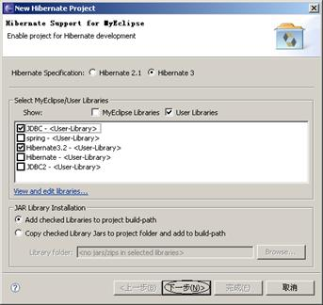
图2.49 新建Hibernate向导第一步对话框
（2）单击【下一步】按钮，打开如图2.50所示对话框。在该对话框中将“Configuration Folder”文本框中的内容修改为src。
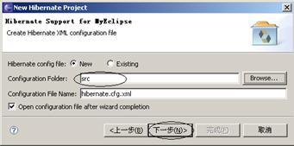
图2.50 新建Hibernate向导第二步对话框
（3）单击【下一步】按钮，打开如图2.51所示对话框。在该对话框的“DB Profile”下拉列表框中选择“JDBC”项，其他文本框的内容将自动生成。
（4）单击【下一步】按钮，打开如图2.52所示对话框。在该对话框中，取消“Create SessionFactory class”选项的勾选。
（5）单击【完成】按钮，完成将Hibernate包导入工程的操作。这时系统将自动生成hibernate.cfg.xml文件。
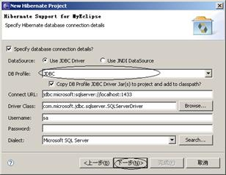
图2.51 新建Hibernate向导第三步对话框
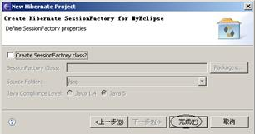
图2.52 新建Hibernate向导第4步对话框

2.8.7 在Hibernate视图模式下生成持久化类和映射文件
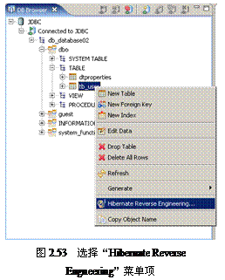
在Hibernate视图模式下建立表的映射关系的具体步骤如下。
（1）在Eclipse的菜单栏中，单击右侧的按钮，返回到Hibernate视图模式下。在DB Brower区域中，依次展开“JDBC”→“Connected to JDBC”→“db_database02”→“dbo”→“TABLE”节点后，在tb_user节点上单击鼠标右键，在打开的快捷菜单中选择“Hibernate Reverse Engneering”菜单项，如图2.53所示，将打开对数据表进行操作的“Hibernate Reverse Engineering”对话框。
（2）在“Hibernate Reverse Engineering”对话框中，勾选“Hibernate mapping file （*.htm.xml）for each database tabl”和“Java Data Object （POJO<> DB Table）”两个复选框。单击“Java src folder”文本框后面的【Browse】按钮，将打开用于选择包文件夹的“Java Source Folder”对话框，在该对话框中，依次展开“EcplipseApplication”→“src”节点，并选src节点下的“com.formBean”节点，如图2.54所示。
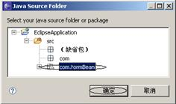
图2.54 选择包文件夹对话框
（3）单击【确定】按钮，完成导入类包的工作，在对数据表进行操作的“Hibernate Reverse Engineering”对话框中会自动生成相关信息，如图2.55所示。
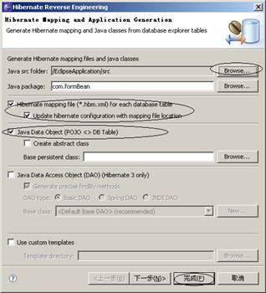
图2.55 “Hibernate Reverse Engineering”对话框
（4）单击【完成】按钮，系统将自动生成持久化类和映射文件。

2.8.8 系统自动生成的配置文件、持久化类和映射文件
经过上面的操作，系统已经自动生成了Hibernate配置文件、持久化类文件和映射文件，下面将给出这3个文件的具体代码。

1．Hibernate配置文件
Hibernate配置文件hibernate.cfg.xml的关键代码如下。
<?xml version='1.0' encoding='UTF-8'?>
<!DOCTYPE hibernate-configuration PUBLIC
"-//Hibernate/Hibernate Configuration DTD 3.0//EN"
"http://hibernate.sourceforge.net/hibernate-configuration-3.0.dtd">
<!-- Generated by MyEclipse Hibernate Tools. -->
<hibernate-configuration>
<session-factory>
<property name="connection.username">sa</property>
<property name="connection.url">
jdbc:microsoft:sqlserver://localhost:1433
</property>
<property name="dialect">
org.hibernate.dialect.SQLServerDialect
</property>
<property name="myeclipse.connection.profile">JDBC</property>
<property name="connection.driver_class">
com.microsoft.jdbc.sqlserver.SQLServerDriver
</property>
<mapping resource="com/fornBean/TbUser.hbm.xml" />
</session-factory>
</hibernate-configuration>

2．持久化类
根据数据表tb_user中的字段，自动生成持久化类TbUser.java的关键代码如下。
package com.formBean;
import java.util.Date;
public class TbUser implements java.io.Serializable {
private String name;
private String sex;
private Date born;
private String profession;
public TbUser() {
}
public TbUser(String name) {
this.name = name;
}
public TbUser(String name, String sex, Date born, String profession) {
this.name = name;
this.sex = sex;
this.born = born;
this.profession = profession;
}
public String getName() {
return this.name;
}
public void setName(String name) {
this.name = name;
}
public String getSex() {
return this.sex;
}
public void setSex(String sex) {
this.sex = sex;
}
public Date getBorn() {
return this.born;
}
public void setBorn(Date born) {
this.born = born;
}
public String getProfession() {
return this.profession;
}
public void setProfession(String profession) {
this.profession = profession;
}
}

3．映射文件
与持久化类TbUser对应的映射文件TbUser.hbm.xml的关键代码如下：
<hibernate-mapping>
<class name="com.formBean.TbUser" table="tb_user" schema="dbo" catalog="db_database02">
<id name="name" type="java.lang.String">
<column name="name" length="20" />
<generator class="assigned" />
</id>
<property name="sex" type="java.lang.String">
<column name="sex" length="2" />
</property>
<property name="born" type="java.util.Date">
<column name="born" length="23" />
</property>
<property name="profession" type="java.lang.String">
<column name="profession" length="20" />
</property>
</class>
</hibernate-mapping>

2.8.9 创建业务逻辑类
通过包资源管理器，在com.formBean包下建立名称为TbHibernateDao.java的类文件，并编写如下代码。
package com.formBean;
import java.util.List;
import org.hibernate.Query;
import org.hibernate.Session;
import org.hibernate.SessionFactory;
import org.hibernate.Transaction;
import org.hibernate.cfg.Configuration;
public class TbHibernateDao {
private static SessionFactory sessionFactory=null;
private Session session=null;
Transaction tx = null;
static {
try {
Configuration config = new Configuration().configure();
sessionFactory = config.buildSessionFactory();
} catch (Exception e) {
System.out.println(e.getMessage());
}
}
public List selectManager() {
session = sessionFactory.openSession();
tx = session.beginTransaction();
String hql = "from TbUser";
List list = null;
try {
Query query = session.createQuery(hql);
list = query.list();
} catch (Exception e) {
System.out.println(e.getMessage());
}
tx.commit();
session.close();
return list;
}
}

2.8.10 创建JSP页面文件
通过包资源管理器，在WebRoot文件夹下建立名称为index.jsp的页面文件，并对该文件进行修改，具体代码如下：
<%@ page contentType="text/html; charset=gb2312" language="java" import="java.sql.*" errorPage="" %>
<%@page import="java.util.List"%>
<jsp:directive.page import="com.fornBean.TbUser"/>
<html>
<head>
<meta http-equiv="Content-Type" content="text/html; charset=gb2312">
<title>在Eclipse创建Hibernate实例</title>
</head>
<jsp:useBean id="dao" scope="page" class="com.fornBean.TbHibernateDao"/>
<body>
<table border="1" align="center" cellpadding="0" cellspacing="0" bordercolor="#FFFFFF" bordercolordark= "#819BBC" bordercolorlight="#FFFFFF">
<tr align="center" height="25">
<td width="100">用户名</td>
<td width="100">性别</td>
<td width="100">出生日期</td>
<td width="100">职业</td>
</tr>
<%
List list=dao.selectManager();
for(int i=0;i<list.size();i++){
TbUser form=(TbUser)list.get(i);
%>
<tr align="center" height="25">
<td><%=form.getName()%></td>
<td><%=form.getSex()%></td>
<td><%=form.getBorn()%></td>
<td><%=form.getProfession()%></td>
</tr>
<%}%>
</table>
</body>
</html>

2.8.11 发布并运行程序
通过Eclipse开发工具进行程序发布并运行的具体步骤如下。
（1）在Eclipse工具栏中，单击，打开“Project Deployments”对话框，如图2.56所示。
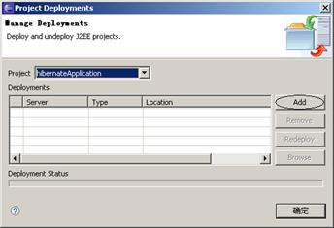
图2.56 “Project Deployments”对话框
（2）单击【Add】按钮，打开如图2.57所示“New Deployment”对话框，在该对话框中，在“Server”下拉列表中选择“Tomcat5”，单击【完成】按钮，返回到“Project Deployments”对话框，在该对话框中单击【确定】按钮，完成选择Web服务器的工作。
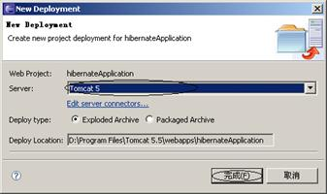
图2.57 “New Deployment”对话框
（3）在工具栏中，依次单击按钮，在弹出的快捷菜单中选择“Tomcat 5”→“Start”菜单项，如图2.58所示，启动Tomcat服务器。
（4）在IE地址栏中输入http://localhost:8080/EclipseApplication/，运行结果如图2.59所示。
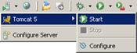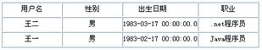
图2.58 启动Tomcat服务器 图2.59 实例运行结果
2.9 在JBuilder上创建Hibernate实例
http://book.csdn.net/ 2007-9-12 16:33:00
图书导读

当前章节:2.9 在JBuilder上创建Hibernate实例
·2.6 构建SessionFactory
·2.7 Session的创建与关闭
·2.8 在Eclipse上创建Hibernate实例
·18.1 需求分析
·18.2 系统设计
·18.3 数据库设计

2.9 在JBuilder上创建Hibernate实例
本节将通过实现部门信息查询模块介绍在JBuilder中创建Hibernate实例的具体方法。
文件位置：mr\02\fl\02\JBuilderApplication
视频录像：mr\02\lx\在Jbuilder上创建Hibernate实例.exe

2.9.1 创建工程及Web模块
本实例应用的JBuilder版本为JBuilder 2006，在JBuilder中创建工程及Web模块的具体步骤如下。
（1）启动JBuilder 2006，单击主菜单中的“File”→“New Project”菜单项，将打开用于设置工程名称、保存路径及创建模板的“Project Wizard - Step 1 of 3”对话框，在“Name”文本框中输入工程名称“JbuilderApplication”，单击“Directory”下拉列表框后面的【…】按钮。在打开的对话框中选择工程保存的目录（本例保存在D:/program/Java/handbook/H/02目录下）。在“Template”下拉列表中选择要使用的项目模板，也可以单击“Template”下拉列表框后面的【…】按钮，在打开的对话框中选择要使用的项目模板，这里采用默认值“(Default project)”，如图2.60所示。
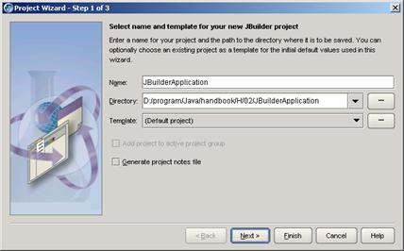
图2.60 “Project Wizard - Step 1 of 3”对话框
（2）单击【Next】按钮，将打开用于设置工程路径的“Project Wizard - Step 2 of 3”对话框，单击“JDK”文本框后面的【…】按钮，可以选择要使用的JDK版本，“Output path”、“Backup path”和“Working directory”文本框分别用于给出工程的输出文件保存的路径、备份文件保存的路径和工程的工作路径，单击其后面的【…】按钮，可以进行修改，这里均采用默认值，如图2.61所示。
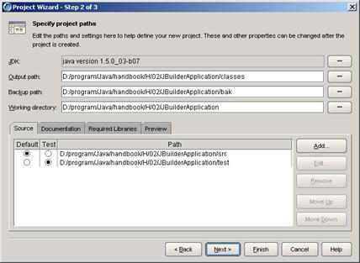
图2.61 “Project Wizard - Step 2 of 3”对话框
（3）单击【Next】按钮，将打开用于设置工程其他配置信息的“Project Wizard - Step 3 of 3”对话框。“Encoding”下拉列表框用于选择编码方式，这里采用JBuilder默认编码方式；“Automatic source packages”区域用于设置工程源路径内的全部包信息；“Class Javadoc fields”区域用于设置Javadoc说明信息，这里采用默认值，如图2.62所示。
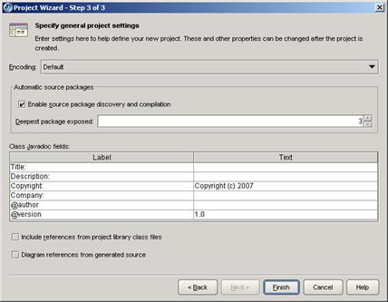
图2.62 “Project Wizard - Step 3 of 3”对话框
（4）单击【Finish】按钮，完成JBuilder工程的创建。
（5）单击主菜单中的“File”→“New”菜单项，将打开“Object Gallery”对话框，在该对话框左侧的列表框中，单击“Web”节点，在右侧将显示Web相关的图标，单击“Web Module (WAR)”图标，如图2.63所示。
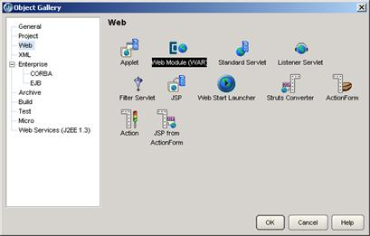
图2.63 “Object Gallery”对话框
（6）单击【OK】按钮，将打开“Select Server Supporting JSP/Servlet Service”对话框，选中“Single server for all services in project”单选按钮，在其下方的下拉列表中选择运行服务器，本例为Tomcat 5.5，如图2.64所示。
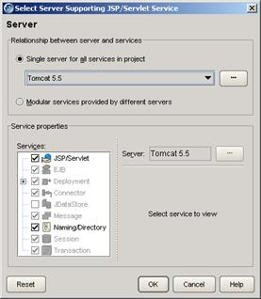
图2.64 “Select Server Supporting JSP/Servlet Service”对话框
（7）单击【OK】按钮，将打开用于选择Web模块来源的“Web Module Wizard - Step 1 of 3”对话框，选中“Create empty Web Module”单选按钮，如图2.65所示。
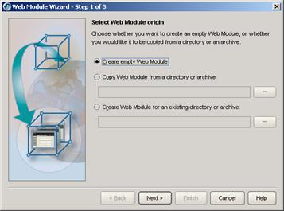
图2.65 “Web Module Wizard - Step 1 of 3”对话框
（8）单击【Next】按钮，将打开用于输入基本Web模块属性信息的“Web Module Wizard - Step 2 of 3”对话框。在“Name”文本框中输入“defaultroot”，在“Available standards”列表框中选择Servlet和JSP的版本，本例选择Servlet2.4和JSP2.0，如图2.66所示。
（9）单击【Finish】按钮，完成Web模块的创建。
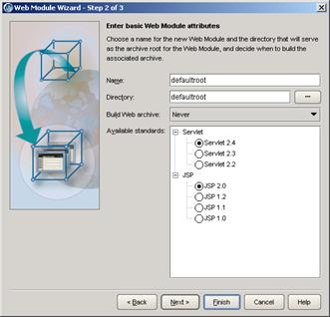
图2.66 “Web Module Wizard - Step 2 of 3”对话框

2.9.2 引入Hibernate和JDBC包
在JBuilder中创建应用Hibernate的实例前，需要引入Hibernate和JDBC包，具体步骤如下。
（1）在JBuilder主窗口中，选择其左侧project面板的“JBuilderApplication.jpx”节点，并单击鼠标右键，在弹出的快捷菜单中选择“Properties”菜单项，如图2.67所示，将打开用于设置工程属性的“Properties for 'JBuilderApplication.jpx'”对话框。
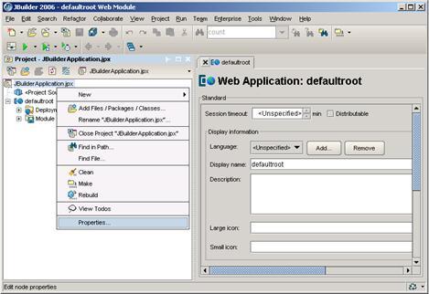
图2.67 选择“Properties”菜单项
（2）在“Properties for 'JBuilderApplication.jpx'”对话框左侧的列表中选择Paths节点，再选择右侧的“Required Libraries”选项卡，如图2.68所示。
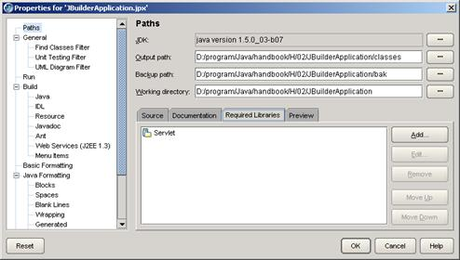
图2.68 “Properties for 'JBuilderApplication.jpx'”对话框
（3）单击“Required Libraries”选项卡中的【Add】按钮，将打开如图2.69所示的“Add to Project Classpath”对话框。在该对话框的Libraries选项卡中列出了系统中可用的包名，选中要引用的包名，单击【OK】按钮，即可将该包添加到工程的类路径中，如果要添加的包在该列表中不存在，可以单击右侧的【New】按钮进行添加。
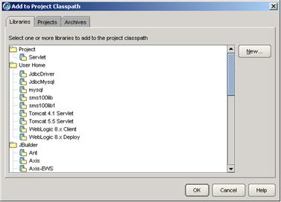
图2.69 “Add to Project Classpath”对话框
由于在图2.69所示的列表中不存在Hibernate包，所以需要添加，具体步骤如下。
① 在Libraries选项卡中，单击的【New】按钮，将打开“New Library Wizard”对话框，在该对话框的“Name”文本框中输入包名“hibernate3.2”，在“Location”下拉列表框中选择“User Home”选项，如图2.70所示。
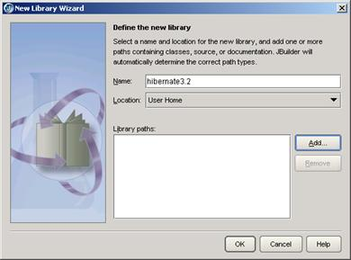
图2.70 “New Library Wizard”对话框
② 单击【Add】按钮，将打开用于选择包位置的“Select One or More Directories”对话框，在该对话框中选择Hibernate3.2包所在的位置（例如D:\H\hibernate-3.2），如图2.71所示。
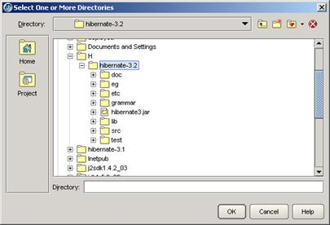
图2.71 “Select One or More Directories”对话框
③ 单击【OK】按钮，即可将hibernate3.2包添加到图2.70所示对话框的Library paths列表中，如图2.72所示。
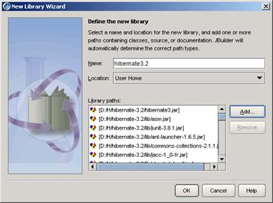
图2.72 “New Library Wizard”对话框
④ 在图2.72中，单击【OK】按钮，即可将hibernate3.2包添加到图2.69所示的“Add to Project Classpath”对话框中。
（4）在“Add to Project Classpath”对话框中，选中Hibernate3.2，如图2.73所示，单击【OK】按钮，即可将Hibernate3.2添加到工程的类路径中。
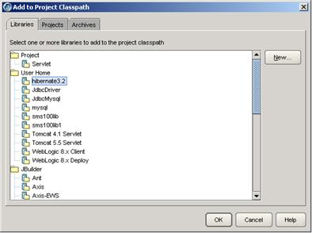
图2.73 “Add to Project Classpath”对话框
（5）按照步骤（3）和步骤（4）的方法将JDBC驱动包添加到工程的类路径中，此时的“Properties for 'JBuilderApplication.jpx'”对话框如图2.74所示。
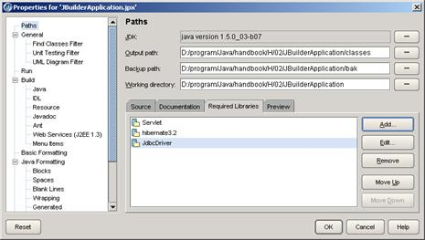
图2.74 完成添加包后的“Properties for 'JBuilderApplication.jpx'”对话框
（6）单击【OK】按钮，完成引入Hibernate和JDBC包的过程。

2.9.3 创建持久化类和映射文件
下面创建部门信息表对应的持久化类BranchForm和映射文件BranchForm.hbm.xml为例，介绍在JBuilder中创建持久化类和映射文件的过程。
（1）在JBuilder主窗口中，选择其左侧project面板的“<Project Source>”节点，并单击鼠标右键，在弹出的快捷菜单中选择“New”→“Class”菜单项，如图2.75所示，将打开用于创建Java类的“Class Wizard”对话框。
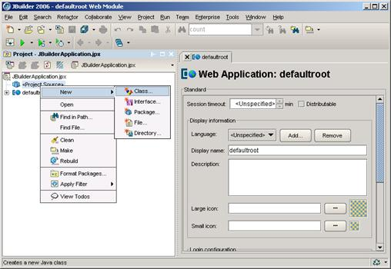
图2.75 选择新建类菜单项
（2）在“Class Wizard”对话框中的“Class name”文本框中输入类名“BranchForm”，在“Package”文本框中输入包名“com”，其他使用默认值，如图2.76所示。
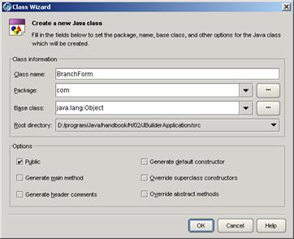
图2.76 “Class Wizard”对话框
（3）单击【OK】按钮，即可创建并在Content面板中打开BranchForm类，选择Content面板底部的Bean选项卡，在该选项卡中选择Properties选项卡，如图2.77所示。
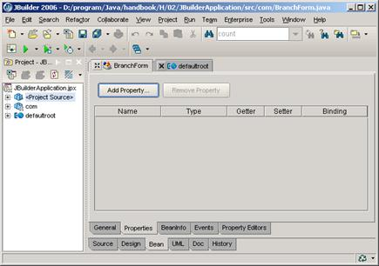
图2.77 选择Properties选项卡
（4）在Properties选项卡中单击【Add Property】按钮，将打开新建属性“New Property”对话框，在“Property name”文本框中输入“id”，在“Type”文本框中输入“int”，勾选Getter和Setter两个复选框，其他采用默认值，如图2.78所示。
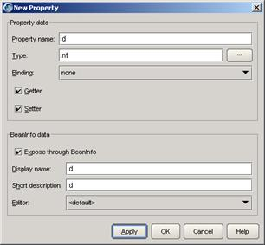
图2.78 “New Property”对话框
（5）单击【Apply】按钮，完成id属性的添加，按照步骤（3）所述的方法依此添加name、tel和memo属性，单击【OK】按钮，完成属性添加操作，此时在Properties选项卡中将显示已经添加的各属性信息，如图2.79所示。
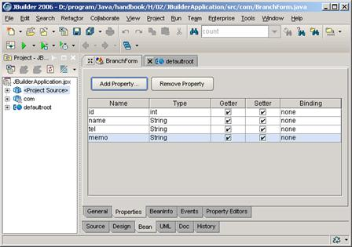
图2.79 完成属性添加后的Properties选项卡
（6）单击工具栏上的图标“”，保存类BranchForm.java。
说明：类BranchForm的具体代码请参见2.5.1节。
（7）在JBuilder主窗口中，选择其左侧project面板的“com”节点，并单击鼠标右键，在弹出的快捷菜单中选择“New”→“File”菜单项，如图2.80所示，将打开用于创建文件的“Create New File”对话框。
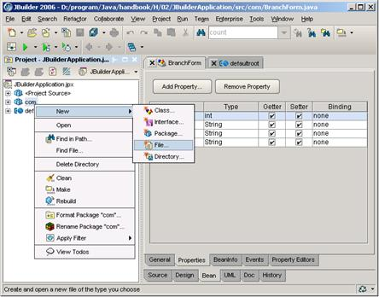
图2.80 选择新建文件菜单项
（8）在“Create New File”对话框的“Name”文本框中输入“BranchForm.hbm”，在Type下拉列表框中选择“xml”列表项，如图2.81所示，单击【OK】按钮，将创建并在Content面板中打开BranchForm.hbm.xml文件。
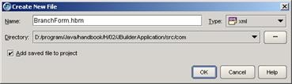
图2.81 “Create new File”对话框
（9）在BranchForm.hbm.xml文件中添加如下代码：
<?xml version="1.0"?>
<!DOCTYPE hibernate-mapping PUBLIC "-//Hibernate/Hibernate Mapping DTD//EN"
"http://hibernate.sourceforge.net/hibernate-mapping-3.0.dtd">
<hibernate-mapping>
<class name="com.BranchForm" table="tb_branch">
<id name="id" column="id" type="int">
<generator class="increment"/>
</id>
<property name="name" column="name" type="string" not-null="true" />
<property name="tel" column="tel" type="string" />
<property name="memo" column="memo" type="string" />
</class>
</hibernate-mapping>
（10）单击工具栏上的图标，保存文件BranchForm.hbm.xml。
（11）在JBuilder主窗口中，选择其左侧project面板的“JBuilderApplication.jpx”节点，并单击鼠标右键，在弹出的快捷菜单中选择Properties菜单项，将打开用于设置工程属性的“Properties for 'JBuilderApplication.jpx'”对话框。在该对话框的左侧列表中选择“Resource”节点，再在右侧的列表中选择“xml”列表项，并选中Copy单选按钮，如图2.82所示。
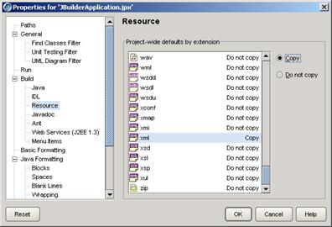
图2.82 选择Resource节点
（12）单击【OK】按钮完成映射文件BranchForm.hbm.xml的创建过程。

2.9.4 创建Hibernate配置文件
在JBuilder主窗口中，选择其左侧project面板的“<Project Source>”节点，并单击鼠标右键，在弹出的快捷菜单中选择“New”→“File”菜单项，将打开用于创建文件的“Create New File”对话框。在该对话框的“Name”文本框中输入“hibernate.cfg”，在Type下拉列表框中选择“xml”列表项，如图2.83所示，单击【OK】按钮，将创建并在Content面板中打开hibernate.cfg.xml文件。
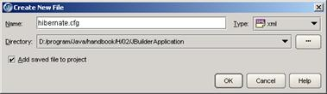
图2.83 “Create new File”对话框
（1）在hibernate.cfg.xml文件中添加如下代码：
<?xml version='1.0' encoding='UTF-8'?>
<!DOCTYPE hibernate-configuration
PUBLIC "-//Hibernate/Hibernate Configuration DTD//EN"
"http://hibernate.sourceforge.net/hibernate-configuration-3.0.dtd">
<hibernate-configuration>
<!--SessionFactory配置-->
<session-factory>
<!--指定数据库使用的SQL方言-->
<property name="hibernate.dialect">
org.hibernate.dialect.SQLServerDialect
</property>
<!--指定连接数据库用的驱动-->
<property name="connection.driver_class">
com.microsoft.jdbc.sqlserver.SQLServerDriver
</property>
<!--指定连接数据库的路径-->
<property name="connection.url">
jdbc:microsoft:sqlserver://127.0.0.1:1433;databaseName=db_database02
</property>
<!--指定连接数据库的用户名-->
<property name="connection.username">sa</property>
<!--指定连接数据库的密码-->
<property name="connection.password"></property>
<!--当show_sql属性为true时，表示当程序运行时在控制台输出SQL语句，默认为false-->
<property name="show_sql">true</property>
<!--指定是否按照标准格式在控制台上输出SQL语句-->
<property name="format_sql">true</property>
<!--指定是否在SQL语句中输出便于调试的注释信息-->
<property name="use_sql_comments">true</property>
<!--指定持久化类映射文件-->
<mapping resource="com/BranchForm.hbm.xml"/>
</session-factory>
</hibernate-configuration>
（2）单击工具栏上的图标，保存文件hibernate.cfg.xml。

2.9.5 创建业务逻辑类
在业务逻辑类中主要包括构建SessionFactory和通过Hibernate API操作数据库两部分代码组成，下面将介绍创建业务逻辑类的方法及代码。
（1）在JBuilder主窗口中，选择其左侧project面板的“Project Source”节点，并单击鼠标右键，在弹出的快捷菜单中选择“New”→“Class”菜单项，将打开用于创建Java类的“Class Wizard”对话框。在该对话框的“Class name”文本框中输入类名“MyDAO”，在“Packages”文本框中输入包名“com”，其他使用默认值，单击【OK】按钮，即可创建并在Content面板中打开MyDAO类。
（2）在MyDAO类中添加如下代码：
package com;
import java.util.*;
import org.hibernate.*;
import org.hibernate.cfg.*;
public class MyDAO {
static SessionFactory sessionFactory;
//初始化Hibernate,创建SessionFactory实例,只在该类被加载到内存时执行一次
static{
try{
Configuration config = new Configuration();
config.addClass(BranchForm.class);
sessionFactory = config.buildSessionFactory();
} catch (Exception e) {
System.out.println(e.getMessage());
}
}
public List myQuery(){
Session session=sessionFactory.openSession();
String hql="FROM BranchForm";
List list=null;
try{
Query query=session.createQuery(hql);
list=query.list();
}catch(Exception e){
System.out.println("查询时的错误信息："+e.getMessage());
}finally{
session.close();
}
return list;
}
}

2.9.6 创建JSP页面文件
（1）单击主菜单中的“File”→“New”菜单项，将打开“Object Gallery”对话框，在该对话框左侧的列表框中，单击“Web”节点，在右侧将显示Web相关的图标，单击“JSP”图标，如图2.84所示。
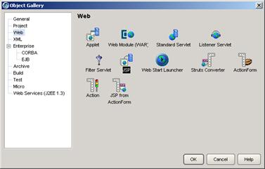
图2.84 “Object Gallery”对话框
（2）单击【OK】按钮，将打开“JSP Wizard - Step 1 of 4”对话框，在“Name”文本框中输入“index”，如图2.85所示。
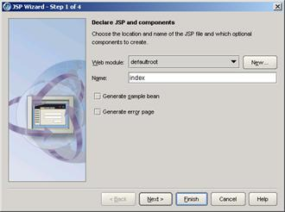
图2.85 “JSP Wizard - Step 1 of 4”对话框
（3）单击【Finish】按钮，创建并打开index.jsp文件。
（4）在index.jsp中添加调用MyDAO类的myQuery()方法并显示代码，具体代码请参见光盘。

2.9.7 运行程序
单击工具栏中的图标或按<F9>键，即可编译并运行程序，实例运行结果如图2.86所示。
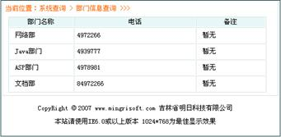
图2.86 实例运行结果

2.9.8 实例文件架构
编译并运行程序后，在JBuilder主窗口的左侧，展开project面板中defaultroot节点及其子节点，可得到如图2.87所示的文件架构图。
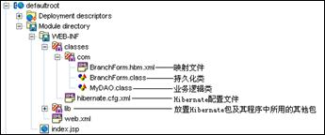
图2.87 文件架构图
18.1 需求分析
http://book.csdn.net/ 2007-9-12 16:33:00
图书导读

当前章节:18.1 需求分析
·2.7 Session的创建与关闭
·2.8 在Eclipse上创建Hibernate实例
·2.9 在JBuilder上创建Hibernate实例
·18.2 系统设计
·18.3 数据库设计
·18.4 网站总体设计
Hibernate作为一个成熟且功能强大的持久层框架，它对JDBC进行了轻量级的对象封装，使程序员可能随心所欲地使用面向对象编程思想来操纵数据库。Struts作为一款优秀的基于MVC的Java Web框架，已经得到了广大企业和Java Web程序员的认可。Struts+Hibernate可谓开发Web程序的黄金组合。
本章将介绍运用Struts+Hibernate开发物资管理系统的全过程。本系统具有以下亮点。
● 通过Struts框架实现MVC模式，不但可以提高网站的开发速度，而且可以增强程序的可读性和易维护性。
● 系统中采用了Struts的RequestProcessor类解决中文乱码问题，使原本繁琐的工作变得非常简单。
● 通过Hibernate的HQL查询及关联操作使数据检索操作变得简单易行。
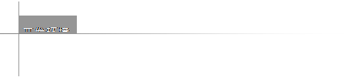

服务器端：
● 操作系统：Windows 2000 Server
● Web服务器：Tomcat 5.5
● 开发工具包：JDK Version 1.5以上
● 数据库：SQL Server 2000
● 浏览器：IE 6.0
● 分辨率：最佳效果1024×768像素
客户端：
● 浏览器：IE 6.0及以上版本，推荐使用IE 6.0
● 分辨率：最佳效果1024×768像素

18.1 需 求 分 析
物资管理是企业管理非常重要的一环，它对企业的发展起着非常举足轻重的作用。由于物资的种类繁多，在各部门进出频繁，使得物资管理变得十分复杂。开发一套完善的物资管理系统不但可以使物资的管理者能够对物资的整个流程状态、库存状况了如指掌，并为决策管理提供科学依据，从而提高了管理水平和工作效率，而且可以使工作人员甩掉手工记账方式，从而最大限度地减少了手工操作带来的失误，达到事半功倍的效果。物资管理系统作为企业管理自动化、规范化的一部分，对提高企业管理效率、提高企业经济效益发挥不可替代的作用。
18.2 系统设计
http://book.csdn.net/ 2007-9-12 16:33:00
图书导读

当前章节:18.2 系统设计
·2.8 在Eclipse上创建Hibernate实例
·2.9 在JBuilder上创建Hibernate实例
·18.1 需求分析
·18.3 数据库设计
·18.4 网站总体设计
·18.5 配置Struts

18.2 系 统 设 计

18.2.1 项目规划
物资管理系统是一个典型的数据库应用程序，由物资入库、物资出库、物资处理、查询统计、基础信息、系统管理、修改密码等模块组成，其各功能模块如下。
● 物资入库
物资入库主要实现创建采购单、审核入库、借出归还等功能。
● 物资出库
物资出库主要实现部门领用、物资借出、借出审核等功能。
● 物资处理
物资处理主要实现库存盘点、部门报损等功能。
● 查询统计
查询统计主要实现采购单查询、入库查询、部门领用查询、部门领用汇总、部门报损查询、部门报损汇总、借出查询、部门汇总等功能。
● 基础信息
基础信息主要实现供应商信息管理、物资信息管理、部门信息管理等功能。
● 系统管理
系统管理主要实现用户管理、系统初使化等功能。
● 修改密码
修改密码主要用于修改登录用户的密码。

18.2.2 系统功能结构
物资管理系统功能结构如图18.1所示。

18.2.3 业务流程
物资管理系统的业务流程如图18.2所示。
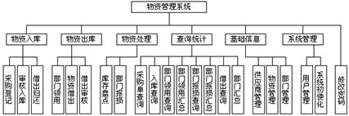
图18.1 系统功能结构图
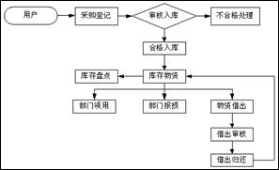
图18.2 业务流程图
18.3 数据库设计
http://book.csdn.net/ 2007-9-12 16:33:00
图书导读

当前章节:18.3 数据库设计
·2.9 在JBuilder上创建Hibernate实例
·18.1 需求分析
·18.2 系统设计
·18.4 网站总体设计
·18.5 配置Struts
·18.6 配置Hibernate配置文件

18.3 数据库设计
本系统采用的SQL Server 2000数据库，数据库名为db_Material，共包含12张数据表和一张视图。下面分别给出各数据表、视图的简要说明，数据表之间的关系及主要数据表的结构。

18.3.1 数据表、视图的简要说明
数据表、视图树型结构如图18.3所示，该数据表树型结构图包含本系统中使用的所有用户数据表。
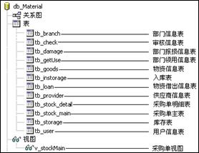
图18.3 数据表及视图树型结构图

18.3.2 数据表关系概要说明
物资管理系统的数据表关系如图18.4所示。
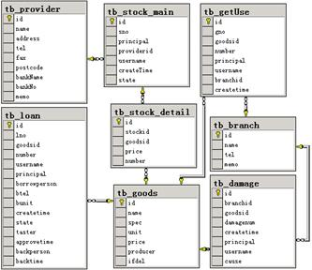
图18.4 数据表关系图

18.3.3 主要数据表的结构
● tb_goods（物资信息表）
物资信息表主要用于保存物资基本信息。表tb_goods的结构如表18.1所示。
表18.1 tb_goods表
字 段 名 称 | 数 据 类 型 | 字 段 大 小 | 是 否 主 键 | 说 明
id | int | 4 | 是 | Hibernate自动编号
name | varchar | 50 | 否 | 物资名称
spec | varchar | 50 | 否 | 规格
unit | varchar | 6 | 否 | 单位
price | float | 8 | 否 | 单价
producer | varchar | 50 | 否 | 生产厂家
ifdel | bit | 1 | 否 | 是否删除
● tb_branch（部门信息表）
部门信息表主要用于保存部门信息。表tb_branch的结构如表18.2所示。
表18.2 tb_branch表
字 段 名 称 | 数 据 类 型 | 字 段 大 小 | 是 否 主 键 | 说 明
Id | int | 4 | 是 | Hibernate自动编号
Name | varchar | 30 | 否 | 部门名称
Tel | varchar | 20 | 否 | 部门电话
Memo | varchar | 100 | 否 | 备注
● tb_stock_main（采购单主表）
采购单主表主要用于保存采购单概要信息。表tb_stock_main的结构如表18.3所示。
表18.3 tb_stock_main表
字 段 名 称 | 数 据 类 型 | 字 段 大 小 | 是 否 主 键 | 说 明
id | int | 4 | 否 | Hibernate自动编号
sno | varchar | 17 | 否 | 采购单号
principal | varchar | 30 | 否 | 负责人
providerid | int | 4 | 否 | 供应商ID
username | varchar | 30 | 否 | 操作员
createTime | smalldatetime | 4 | 否 | 开单日期
state | int | 4 | 否 | 状态（0表示未审核；1表示审核合格；2表示审核不合格）
● tb_stock_detail（采购单明细表）
采购单明细表主要用于保存采购单的明细信息。表tb_stock_detail的结构如表18.4所示。
表18.4 tb_stock_detail表
字 段 名 称 | 数 据 类 型 | 字 段 大 小 | 是 否 主 键 | 说 明
id | int | 4 | 否 | Hibernate自动编号
stockid | int | 4 | 否 | 采购单号
goodsid | int | 4 | 否 | 物资ID
price | money | 8 | 否 | 单价
number | int | 4 | 否 | 数量
● tb_storage（库存表）
库存表主要用于保存物资的库存信息。表tb_storage的结构如表18.5所示。
表18.5 tb_storage表
字 段 名 称 | 数 据 类 型 | 字段大小 | 是 否 主 键 | 说 明
id | int | 4 | 否 | Hibernate自动编号
goodsid | int | 4 | 否 | 物资ID
number | bigint | 8 | 否 | 库存数量
● tb_instorage（入库表）
入库表主要用于保存物资的入库信息。表tb_instorage的结构如表18.6所示。
表18.6 tb_instorage表
字 段 名 称 | 数 据 类 型 | 字 段 大 小 | 是 否 主 键 | 说 明
id | int | 4 | 否 | Hibernate自动编号
ino | varchar | 17 | 否 | 入库单号
stockid | int | 4 | 否 | 采购单号
createtime | smalldatetime | 4 | 否 | 入库日期
username | varchar | 30 | 否 | 操作员
● tb_getUse（部门领用信息表）
部门领用信息表主要用于保存部门领用信息。表tb_getUse的结构如表18.7所示。
表18.7 tb_getUse表
字 段 名 称 | 数 据 类 型 | 字 段 大 小 | 是 否 主 键 | 说 明
id | int | 4 | 否 | Hibernate自动编号
gno | varchar | 17 | 否 | 领用ID
goodsid | int | 4 | 否 | 物资ID
number | int | 4 | 否 | 领用数量
principal | varchar | 20 | 否 | 负责人
username | varchar | 30 | 否 | 操作员
branchid | int | 4 | 否 | 部门ID
createtime | smalldatetime | 4 | 否 | 领用时间
● tb_loan（物资借出信息表）
物资借出信息表主要用于保存物资借出信息。表tb_loan的结构如表18.8所示。
表18.8 tb_loan表
字 段 名 称 | 数 据 类 型 | 字 段 大 小 | 是 否 主 键 | 说 明
id | int | 4 | 否 | Hibernate自动编号
lno | varchar | 17 | 否 | 借出编号
goodsid | int | 4 | 否 | 物资ID
number | int | 4 | 否 | 借出数量
username | varchar | 30 | 否 | 操作员
principal | varchar | 30 | 否 | 负责人
borrowperson | varchar | 20 | 否 | 借用人
btel | varchar | 20 | 否 | 借用人电话
bunit | varchar | 30 | 否 | 借用人单位
createtime | smalldatetime | 4 | 否 | 借出时间
state | smallint | 2 | 否 | 状态
taster | varchar | 20 | 否 | 审核人
approvetime | smalldatetime | 4 | 否 | 审核时间
backperson | varchar | 20 | 否 | 归还人
backtime | smalldatetime | 4 | 否 | 归还时间
● tb_damage（部门报损信息表）
部门报损信息表主要用于保存部门报损信息。表tb_loan的结构如表18.9所示。
表18.9 tb_loan表
字 段 名 称 | 数 据 类 型 | 字 段 大 小 | 是 否 主 键 | 说 明
id | int | 4 | 是 | Hibernate自动编号
branchid | int | 4 | 否 | 部门ID
goodsid | int | 4 | 否 | 物资ID
续表
字 段 名 称 | 数 据 类 型 | 字 段 大 小 | 是 否 主 键 | 说 明
damagenum | Int | 4 | 否 | 报损数量
createtime | smalldatetime | 4 | 否 | 报损时间
principal | varchar | 20 | 否 | 负责人
username | varchar | 30 | 否 | 操作员
cause | varchar | 100 | 否 | 报损原因
● tb_user（用户信息表）
用户信息表主要用于保存用户及其权限信息。表tb_user的结构如表18.10所示。
表18.10 tb_user表
字 段 名 称 | 数 据 类 型 | 字 段 大 小 | 是 否 主 键 | 说 明
id | int | 4 | 否 | Hibernate自动编号
name | varchar | 30 | 否 | 用户名
pwd | varchar | 30 | 否 | 密码
setInstorage | bit | 1 | 否 | 物资入库
setOutstorage | bit | 1 | 否 | 物资出库
setDeal | bit | 1 | 否 | 物资处理
setQuery | bit | 1 | 否 | 查询统计
setBasic | bit | 1 | 否 | 基础信息
setSys | Bit | 1 | 否 | 系统管理
18.4 网站总体设计
http://book.csdn.net/ 2007-9-12 16:33:00
图书导读

当前章节:18.4 网站总体设计
·18.1 需求分析
·18.2 系统设计
·18.3 数据库设计
·18.5 配置Struts
·18.6 配置Hibernate配置文件
·18.7 公共类的编写

18.4 网站总体设计

18.4.1 文件夹架构设计
在编写代码之前，可以把系统中可能用到的文件夹先创建出来（例如：创建一个名为image的文件夹，用于保存网站中所使用的图片），这样不但可以方便以后的开发工作，也可以规范网站的整体架构。笔者在开发物资管理系统时，设计了如图18.5所示的文件夹架构图。在开发时，只需要将所创建的文件保存在相应的文件夹中就可以了。
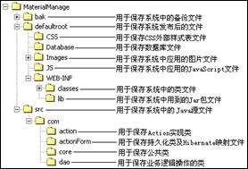
图18.5 文件夹架构图

18.4.2 类的分布架构设计
为了方便读者阅读和有效利用本书附赠光盘中的实例，下面给出系统中使用的类和.xml文件的描述信息，如图18.6所示。
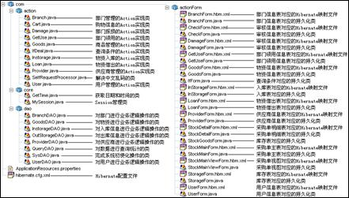
图18.6 类的分布架构图

18.4.3 文件架构
物资管理系统的文件架构如图18.7所示。
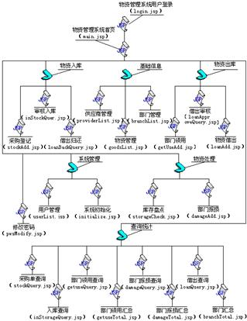
图18.7 物资管理系统文件架构

18.4.4 网站首页架构
用户通过“用户登录”模块即可登录到物资管理系统的主界面。系统主界面主要用于根据登录用户的权限，显示该用户可操作的功能菜单。系统主界面的运行结果如图18.8所示。
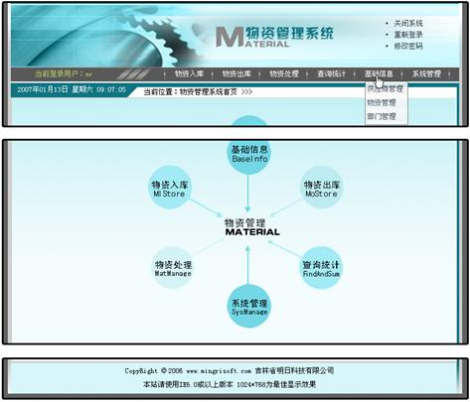
图18.8 系统主界面的运行结果
为了方便读者阅读和有效利用本书附赠光盘中的实例，笔者将系统主界面的各部分说明以列表形式给出，如表18.11所示。
表18.11 系统主界面说明
区 域 | 名 称 | 说 明 | 对 应 文 件
1 | 系统导航 | 主要展示系统菜单、当前系统日期及当前登录用户，同时该页面还具有防止非法用户登录系统的功能 | top.jsp
2 | 业务操作区 | 为业务操作提供显示平台 | main.jsp
3 | 版权信息 | 显示系统的版权信息 | copyright.jsp
18.5 配置Struts
http://book.csdn.net/ 2007-9-12 16:33:00
图书导读

当前章节:18.5 配置Struts
·18.2 系统设计
·18.3 数据库设计
·18.4 网站总体设计
·18.6 配置Hibernate配置文件
·18.7 公共类的编写
·18.8 用户管理模块

18.5 配置Struts
Struts框架需要通过一个专门的配置文件来控制，它就是struts-config.xml，当然也可以取其他名字。网站在“WEB-INF\web.xml”文件中配置一下就可以找到这个Struts配置文件，具体代码如下。
例程18-1：光盘\mr\18\MaterialManage\defaultroot\WEB-INF\web.xml
<display-name>defaultroot</display-name>
<jsp-config>
<taglib>
<taglib-uri>/WEB-INF/struts-bean.tld</taglib-uri>
<taglib-location>/WEB-INF/struts-bean.tld</taglib-location>
</taglib>
<!—此处省略了配置HTML标签路径的代码-->
</jsp-config>
<servlet>
<servlet-name>action</servlet-name>
<servlet-class>org.apache.struts.action.ActionServlet</servlet-class>
<init-param>
<param-name>config</param-name>
<param-value>/WEB-INF/struts-config.xml</param-value>
</init-param>
<init-param>
<param-name>debug</param-name>
<param-value>2</param-value>
</init-param>
<load-on-startup>2</load-on-startup>
</servlet>
<servlet-mapping>
<servlet-name>action</servlet-name>
<url-pattern>*.do</url-pattern>
</servlet-mapping>
<servlet-mapping>
<servlet-name>debugjsp</servlet-name>
<url-pattern>*.jsp</url-pattern>
</servlet-mapping>
</web-app>
在web.xml中配置Struts的配置文件，实际就是一个Servlet的配置过程，在配置Servlet的config参数中定义Struts的配置文件（包括相对路径），及在Servlet的URL访问里使用的后缀名，本实例中使用“.do”作为后缀名。
接下来的工作就是配置struts-config.xml文件。本实例中的struts-config.xml文件的关键代码如下。
例程18-2：光盘\mr\18\MaterialManage\defaultroot\WEB-INF\struts-config.xml
<?xml version="1.0" encoding="UTF-8"?>
<!DOCTYPE struts-config PUBLIC "-//Apache Software Foundation//DTD Struts Configuration 1.2//EN" "http://struts.apache.org/dtds/struts-config_1_2.dtd">
<struts-config>
<form-beans>
<form-bean name="goodsForm" type="com.actionForm.GoodsForm" />
…… //此处省略了其他<form-bean>代码
</form-beans>
<action-mappings>
<action name="goodsForm" path="/goods" scope="request" type="com.action.Goods" validate="true">
<forward name="error" path="/error.jsp" />
<forward name="goodsQuery" path="/goodsList.jsp" />
<forward name="goodsaddok" path="/goods_ok.jsp?para=1" />
<forward name="goodsModiQuery" path="/goodsModify.jsp" />
<forward name="goodsmodifyok" path="/goods_ok.jsp?para=2" />
<forward name="goodsdelok" path="/goods_ok.jsp?para=3" />
</action>
…… //此处省略了其他<action></action>代码
</action-mappings>
<controller processorClass="com.action.SelfRequestProcessor" />
<message-resources parameter="ApplicationResources" />
</struts-config>
注意：在使用JBuilder开发应用Struts框架的程序时，web.xml和struts-config.xml文件的配置都将由JBuilder完成。
18.6 配置Hibernate配置文件
http://book.csdn.net/ 2007-9-12 16:33:00
图书导读

当前章节:18.6 配置Hibernate配置文件
·18.3 数据库设计
·18.4 网站总体设计
·18.5 配置Struts
·18.7 公共类的编写
·18.8 用户管理模块
·18.9 物资管理模块

18.6 配置Hibernate配置文件
创建物资管理系统的Hibernate配置文件hibernate.cfg.xml，该文件中存放着数据库连接驱动程序类、登录数据库的用户名/密码、映射持久化类配置文件的位置等，Hibernate初始化时会自动在classes路径中寻找这个文件，并读取其中的配置信息，为后期数据库操作做准备，其完整代码如下。
例程18-3：光盘\mr\18\MaterialManage\defaultroot\WEB-INF\classes\hibernate.cfg.xml
<?xml version='1.0' encoding='UTF-8'?>
<!DOCTYPE hibernate-configuration
PUBLIC "-//Hibernate/Hibernate Configuration DTD//EN"
"http://hibernate.sourceforge.net/hibernate-configuration-3.0.dtd">
<hibernate-configuration>
<session-factory>
<property name="connection.driver_class"><!--指定连接数据库用的驱动-->
com.microsoft.jdbc.sqlserver.SQLServerDriver
</property>
<property name="connection.url"><!--指定连接数据库的路径-->
jdbc:microsoft:sqlserver://127.0.0.1:1433;databaseName=db_Material
</property>
<property name="connection.username">sa</property><!--指定连接数据库的用户名-->
<property name="connection.password"></property><!--指定连接数据库的密码-->
<property name="show_sql">true</property><!--当show_sql属性为true时表示在程序运行时在控制台输出SQL语句，默认为false，建议在调试程序时设为true，发布程序之前再改为false,因为输出SQL语句会影响程序的运行速度-->
<mapping resource="com/actionForm/GoodsForm.hbm.xml"/><!--指定持久化类映射文件-->
…… <!--此处省略了指定其他持久化类映射文件的代码-->
</session-factory>
</hibernate-configuration>
注意：在运行光盘中提供的实例程序时，如果登录用户不是sa和空密码，可以根据实际情况修改该文件。
18.7 公共类的编写
http://book.csdn.net/ 2007-9-12 16:33:00
图书导读

当前章节:18.7 公共类的编写
·18.4 网站总体设计
·18.5 配置Struts
·18.6 配置Hibernate配置文件
·18.8 用户管理模块
·18.9 物资管理模块
·18.10 物资入库模块

18.7 公共类的编写
在开发过程中，经常会用到一些公共类，如Session管理类及获取日期和时间的类，因此在开发系统前首先应该编写这些工具类。下面将具体介绍物资管理系统中所需要的公共类的编写过程。

18.7.1 Session管理类的编写
Session管理类主要包括获得SessionFactory的代码和打开Session、关闭Session的方法。下面将详细介绍如何编写物资管理系统的Session管理类MySession。
（1）定义MySession类，将其保存到com.core包中，并编写获得SessionFactory的代码，同时导入所需的类包，代码如下。
例程18-4：光盘\mr\18\MaterialManage\src\com\core\MySession.java
package com.core;
import org.hibernate.SessionFactory;
import org.hibernate.cfg.Configuration;
import org.hibernate.Session;
public class MySession {
static SessionFactory sessionFactory;
static {
try {
Configuration config = new Configuration().configure();
sessionFactory = config.buildSessionFactory();
} catch (Exception e) {
System.out.println("创建SessionFactory时的错误信息：" + e.getMessage());
}
}
…… 此处省略的代码将在步骤（2）-（3）中给出
}
（2）编写打开Session的方法openSession，openSession方法的代码如下。
例程18-5：光盘\mr\18\MaterialManage\src\com\core\MySession.java
public static Session openSession() {
Session session = sessionFactory.openSession();
return session;
}
（3）编写关闭Session的方法getDateTime，getDateTime方法的代码如下。
例程18-6：光盘\mr\18\MaterialManage\src\com\core\MySession.java
public static void closeSession(Session session) {
if (session != null) {
session.close();
}
}

18.7.2 获取日期和时间类的编写
获取日期和时间的类主要包括获取系统日期、获取系统日期和时间、格式化日期时间的方法。下面将详细介绍如何编写获取日期和时间的类GetTime。
（1）定义GetTime类，将其保存到com.core包中，并导入所需的类包，代码如下。
例程18-7：光盘\mr\18\MaterialManage\src\com\core\GetTime.java
package com.core;
import java.util.Date;
import java.text.SimpleDateFormat;
import java.util.Calendar;
public class GetTime {
…… 此处省略的代码将在步骤（2）-（4）中给出
}
（2）编写获取系统日期的方法getDate，getDate方法的代码如下。
例程18-8：光盘\mr\18\MaterialManage\src\com\core\GetTime.java
public Date getDate(){
Date dateU = new Date();
java.sql.Date date = new java.sql.Date(dateU.getTime());
System.out.println(date);
return date;
}
（3）编写获取系统日期和时间的方法getDateTime，getDateTime方法的代码如下。
例程18-9：光盘\mr\18\MaterialManage\src\com\core\GetTime.java
public String getDateTime(){
SimpleDateFormat format;
Date date=null;
Calendar myDate=Calendar.getInstance();
myDate.setTime(new java.util.Date());
date=myDate.getTime();
format=new SimpleDateFormat("yyyy-MM-dd HH:mm:ss");
String rtnStr=format.format(date);
return rtnStr;
}
（4）编写格式化日期时间为“年-月-日 时：分：秒”格式的方法formatTime，formatTime方法的代码如下。
例程18-10：光盘\mr\18\MaterialManage\src\com\core\GetTime.java
public String formatTime(Date date){
SimpleDateFormat format=new SimpleDateFormat("yyyy-MM-dd HH:mm:ss");
String str=format.format(date);
return str;
}
18.8 用户管理模块
http://book.csdn.net/ 2007-9-12 16:33:00
图书导读

当前章节:18.8 用户管理模块
·18.5 配置Struts
·18.6 配置Hibernate配置文件
·18.7 公共类的编写
·18.9 物资管理模块
·18.10 物资入库模块
·18.11 物资出库模块
中国人民银行清算总中心聘高级开发工程师
中国人民银行清算总中心是中国人民银行直属事业单位 负责中国现代化支付系统的建设、运行、维护和管理。
job.csdn.net
阿里巴巴急聘JAVA EE架构师
阿里巴巴是一家由中国人创办的国际化的互联网公司， 高薪邀请英才 :)
job.csdn.net
主机完全DIY,域名免费试用
时代互联100M主机 216元/年
www.now.cn

18.8 用户管理模块

18.8.1 用户管理模块总体架构

1．模块功能介绍
用户管理模块主要包括以下功能。
● 用户登录：用于登录系统。
● 添加用户：用于添加用户信息。
● 查看用户列表：用于查询并显示系统中的除超级用户mr之外的用户及其权限信息。
● 修改用户权限：用于修改或设置用户权限。
● 删除用户：用于删除系统中的用户及权限信息。
● 修改密码：用于用户登录后修改自己的密码。

2．文件架构
用户管理模块文件架构如图18.9所示。
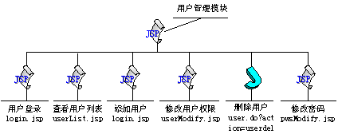
图18.9 用户管理模块文件架构

18.8.2 创建用户管理模块的持久化类及映射文件

1．创建持久化类
用户管理模块只涉及到用户信息表tb_user，因此只需要创建一个对应的持久化类，将其命名为UserForm，关键代码如下。
例程18-11：光盘\mr\18\MaterialManage\src\com\actionForm\UserForm.java
package com.actionForm;
import org.apache.struts.action.*;
public class UserForm extends ActionForm {
private int id;
private String name;
private String pwd;
private Byte setInstorage = new Byte("0");
private Byte setOutstorage= new Byte("0");
private Byte setDeal= new Byte("0");
private Byte setQuery= new Byte("0");
private Byte setBasic= new Byte("0");
private Byte setSys= new Byte("0");
public int getId() {
return id;
}
public void setId(int id) {
this.id = id;
}
…… //此处省略了其他属性的getXXX()和setXXX()方法
}
注意：由于本系统中采用了Struts框架，所以在创建持久化类时，需要让该类继承Struts的ActionForm类，这样可以减少冗余代码。

2．创建映射文件
创建一个名为UserForm.hbm.xml的文件，用于把UserForm类映射到tb_user表，这个文件应该与UserForm.class文件存放在同一个目录下，具体代码如下。
例程18-12：光盘\mr\18\MaterialManage\src\com\actionForm\UserForm.hbm.xml
<?xml version="1.0"?>
<!DOCTYPE hibernate-mapping PUBLIC "-//Hibernate/Hibernate Mapping DTD//EN"
"http://hibernate.sourceforge.net/hibernate-mapping-3.0.dtd">
<hibernate-mapping>
<class name="com.actionForm.UserForm" table="tb_user">
<id name="id" column="id" type="int">
<generator class="increment"/>
</id>
<property name="name" column="name" type="string" not-null="true"/>
<property name="pwd" column="pwd" type="string" not-null="true"/>
<property name="setInstorage" column="setInstorage" type="byte"/>
<property name="setOutstorage" column="setOutstorage" type="byte"/>
<property name="setDeal" column="setDeal" type="byte"/>
<property name="setQuery" column="setQuery" type="byte"/>
<property name="setBasic" column="setBasic" type="byte"/>
<property name="setSys" column="setSys" type="byte"/>
</class>
</hibernate-mapping>

3．修改Hibernate配置文件
在创建持久化类和映射文件后，还需要在Hibernate配置文件hibernate.cfg.xml中指定持久化类映射文件，关键代码如下：
<mapping resource="com/actionForm/UserForm.hbm.xml"/>

18.8.3 创建用户管理的Action实现类
Struts的核心在于它的Action，一般在Action里面做对页面的逻辑跳转工作。用户管理模块的Action实现类继承了Action类，在该类中首先需要在构造方法中实例化用户管理模块的UserDAO类（该类用于实现业务逻辑操作），然后通过Action实现类的主要方法execute()执行相应的业务逻辑操作。Action实现类的execute()方法会被自动执行，这个方法本身没有具体的事务，它是根据通过HttpServletRequest的getParameter()方法获取的action参数值执行相应方法的。
说明：Struts 1.1（包括1.1）以上版本的Action实现类的主要方法是execute()，Struts 1.1以下版本的Action实现类的主要方法是perform()。
用户管理模块的Action实现类的关键代码如下。
例程18-13：光盘\mr\18\MaterialManage\src\com\action\User.java
package com.action;
import org.apache.struts.action.ActionMapping;
import org.apache.struts.action.ActionForm;
import javax.servlet.http.HttpServletRequest;
import javax.servlet.http.HttpServletResponse;
import org.apache.struts.action.ActionForward;
import com.actionForm.UserForm;
import org.apache.struts.action.Action;
import com.dao.UserDAO;
public class User extends Action {
private UserDAO userDAO=null;
public User(){
userDAO=new UserDAO();
}
public ActionForward execute(ActionMapping mapping, ActionForm form,
HttpServletRequest request,HttpServletResponse response) {
String action = request.getParameter("action"); //获取action参数值
if(action.equals("userQuery")){//当action值为userQuery时，调用userQuery()方法查询用户信息
return userQuery(mapping,form,request,response);
}else if(action.equals("userdel")){ //删除用户信息
return userDel(mapping, form, request, response);
}else if(action.equals("useradd")){ //添加用户信息
return userAdd(mapping, form, request, response);
}else if(action.equals("userMQuery")){ //查询单条用户信息
return userQModify(mapping, form, request, response);
}else if(action.equals("userModify")){ //修改用户信息
return userModify(mapping, form, request, response);
}else if(action.equals("pwsModify")){ //修改用户密码
return pwsModify(mapping,form,request,response);
}else if(action.equals("login")){ //验证用户身份
return login(mapping,form,request,response);
}else{
request.setAttribute("err","您的操作有误！");
return mapping.findForward("error"); //转到错误提示页
}
}
…… //此处省略了该类中其他方法，这些方法将在后面的具体过程中给出
}

18.8.4 系统登录设计
系统登录模块是物资管理系统中最先使用的功能，是进入系统的入口。在系统登录页面中，用户可以通过输入正确的用户名称和密码进入到系统，当用户名称或密码为空时，系统会通过JavaScript进行判断，并给予提示信息。系统登录模块的运行结果如图18.10所示。

图18.10 系统登录模块的运行结果

1．设计系统登录页面
系统登录页面主要用于收集用户的输入信息及通过自定义的JavaScript函数验证输入信息是否为空，该页面中所涉及到的表单元素如表18.12所示。
表18.12 系统登录页面所涉及的表单元素
名 称 | 元 素 类 型 | 重 要 属 性 | 含 义
form1 | form | method="post" action="user.do?action= login" | 用户登录表单
name | text | size="25" | 用户名称
pwd | password | size="25" | 用户密码
Submit | submit | value="确定" onclick="return check (form1)" | “确认”按钮
续表
名 称 | 元 素 类 型 | 重 要 属 性 | 含 义
Submit3 | reset | Value="重置" | “重置”按钮
Submit2 | button | value="关闭" onClick="window.close();" | “关闭”按钮
编写自定义的JavaScript函数，用于判断用户名称和密码是否为空，代码如下。
例程18-14：光盘\mr\18\MaterialManage\defaultroot\login.jsp
<script language="javascript">
function check(form){
if (form.name.value==""){
alert("请输入用户名称!");form.name.focus();return false;
}
if (form.pwd.value==""){
alert("请输入密码!");form.pwd.focus();return false;
}
}
</script>

2．修改用户管理的Action实现类
在用户登录页面的用户名称和用户密码文本框中输入正确的用户名称和密码后，单击“确定”按钮，网页会访问一个URL，这个URL是“user.do?action=login”。从该URL地址中可以知道系统登录模块涉及到的action的参数值为“login”，也就是当action=login时，会调用验证用户身份的方法login()，具体代码如下。
例程18-15：光盘\mr\18\MaterialManage\src\com\action\User.java
String action = request.getParameter("action");
if(action.equals("login")){
return login(mapping,form,request,response);
}
在验证用户身份的方法login()中，首先需要将接收到的表单信息强制转换成Action Form类型，并用获得指定属性的getXXX方法重新设置该属性的setXXX方法，然后调用UserDAO类中的login()方法验证登录用户信息是否正确，如果正确，将页面重定向到系统主界面，否则将返回的错误提示信息保存到HttpServletRequest的对象error中，并重定向页面至错误提示页，验证用户身份的方法login()的具体代码如下。
例程18-16：光盘\mr\18\MaterialManage\src\com\action\User.java
public ActionForward login(ActionMapping mapping, ActionForm form,
HttpServletRequest request,
HttpServletResponse response) {
UserForm userForm = (UserForm) form; //将接收到表单信息强制转换成ActionForm类型
String rtn=userDAO.login(userForm,request);
if(rtn.equals("ok")){
return mapping.findForward("loginok");
}else{
request.setAttribute("error",rtn);
return mapping.findForward("error");
}
}

3．编写系统登录的UserDAO类的方法
从User.java文件中可以知道系统登录页使用的UserDAO类的方法是login()。在login()方法中首先调用UserDAO的query()方法从数据表tb_user中查询输入的用户名称是否存在。如果存在，再判断查询到的密码是否与输入的密码相等，如果相等，将标志变量设置为ok，并将用户名称保存到session中，否则设置为“您输入的密码错误！”；如果用户名不存在，则将标志变量设置为“您输入的用户名称错误！”。验证用户身份的方法login()的具体代码如下。
例程18-17：光盘\mr\18\MaterialManage\src\com\dao\UserDAO.java
public String login(UserForm userForm,HttpServletRequest request){
String rtn="";
String name=userForm.getName();
String pwd=userForm.getPwd();
String str="name='"+name+"'";
List list = query(str); //调用query()方法以输入的用户为条件查询用户信息
if(list.size()==1){
UserForm m=(UserForm)list.get(0);
String username=m.getName();
if(pwd.equals(m.getPwd())){
rtn="ok";
HttpSession httpsession=request.getSession();
httpsession.setAttribute("username",username);
System.out.println("登录成功！");
}else{
rtn="您输入的密码错误！";
System.out.println("密码错误！");
}
}else{
rtn="您输入的用户名称错误！";
System.out.println("您输入的用户名称错误！");
}
return rtn;
}
说明：在验证用户身份时先判断用户名，再判断密码，可以防止用户输入恒等式后直接登录系统。

4．struts-config.xml文件配置
在struts-config.xml文件中配置系统登录模块所涉及的<form-bean >元素，该元素用于指定用户登录模块所使用的ActionForm，具体代码如下。
例程18-18：光盘\mr\18\MaterialManage\defaultroot\WEB-INF\struts-config.xml
<form-bean name="userForm" type="com.actionForm.UserForm" />
在struts-config.xml文件中配置用户登录模块所涉及的<action>元素，该元素用于完成对页面的逻辑跳转工作，具体代码如下。
例程18-19：光盘\mr\18\MaterialManage\defaultroot\WEB-INF\struts-config.xml
<action name="userForm" path="/user" scope="request" type="com.action.User" validate="true">
<forward name="error" path="/error.jsp" />
<forward name="loginok" path="/main.jsp" />
</action>
根据name="userForm"可以找到与之相对应的ActionForm的实现类“com.actionForm. UserForm”。
根据type="com.action.User"可以找到处理用户数据的Action类。
根据<forward name="loginok" path="/main.jsp" />和<forward name="error" path="/error.jsp"/>可以了解，当Action返回loginok时，页面会被转到main.jsp文件，也就是系统主界面，当Action返回error时，页面会被转到error.jsp文件，显示错误提示信息。

5．防止非法用户登录系统
从网站安全的角度考虑，仅仅上面介绍的系统登录页面并不能有效的保存系统的安全，一旦系统主界面的地址被他人获得，就可以通过在地址栏中输入系统的主界面地址而直接进入到系统中。由于系统的导航页面top.jsp几乎包含于整个系统的每个页面，所以笔者将验证用户是否将登录的代码放置在该页中，验证用户是否登录的具体代码如下。
例程18-20：光盘\mr\18\MaterialManage\defaultroot\top.jsp
<%
if(session.getAttribute("username")= =null || session.getAttribute("username")= =""){
response.sendRedirect("login.jsp");
}
%>
在页面中包含导航页面top.jsp的代码如下：
<%@include file="top.jsp"%>
这样，当系统调用每个页面时，都会判断session变量username是否存在，如果不存在，将页面重定向到系统登录页面。

18.8.5 查看用户列表设计
用户登录后，选择“系统管理”→“用户管理”命令，进入到查看用户列表页面，在该页面中将列出系统中的除超级用户mr之外的用户及其权限信息，同时提供添加用户信息、删除用户信息、修改用户权限的超级链接。查看用户列表页面的运行结果如图18.11所示。
技巧：将页面中所涉及的JavaScript代码保存在一个单独的JS文件中，然后通过<script></script>将其引用到需要的页面，可以规范页面代码。在系统导航页面中引用menu.JS文件的代码如下：
<script src="JS/menu.JS"></script>
在实现系统导航菜单时，引用了JavaScript文件menu.JS，该文件实现了半透明背景菜单的全部JavaScript代码。打开该JS文件，可以找到如下所示的“用户管理”菜单项的超级链接代码。
<a href=user.do?action=userQuery>用户管理</a>
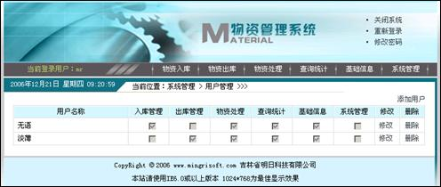
图18.11 查看用户列表页面运行结果
从上面的URL地址中可以知道查看用户列表模块涉及到的action的参数值为“userQuery”，当action=userQuery时，会调用查看用户列表的方法userQuery()，具体代码如下。
例程18-21：光盘\mr\18\MaterialManage\src\com\action\User.java
if(action.equals("userQuery")){
return userQuery(mapping,form,request,response);
}
在查看用户列表的方法userQuery()中，首先调用UserDAO类中的query()方法查询全部用户信息，再将返回的查询结果保存到HttpServltRequest的对象userList中，查看用户列表的方法userQuery()的具体代码如下。
例程18-22：光盘\mr\18\MaterialManage\src\com\action\User.java
public ActionForward userQuery(ActionMapping mapping, ActionForm form,
HttpServletRequest request,
HttpServletResponse response) {
String str = "";
request.setAttribute("userList", userDAO.query(str));
return mapping.findForward("userQuery");
}
从上面的代码中可以知道查看用户列表使用的UserDAO类的方法是query()，该方法只有一个String型参数strif（用于指定查询条件字符串）。在query()方法中首先判断参数strif的值是否为空并且是否为“all”，当strif不为空并且不为“all”时，将通过Hibernate的HQL根据指定的条件查询用户信息，否则将通过Hibernate的HQL查询全部用户信息。然后将查询结果保存到List集合中并返回该List，query()方法的具体代码如下。
例程18-23：光盘\mr\18\MaterialManage\src\com\dao\UserDAO.java
public List query(String strif) {
session=MySession.openSession(); //打开Session
String hql = "";
if (strif != "all" && strif != null && strif != "") { //条件查询
hql = "FROM UserForm user WHERE " + strif +"";
} else { //查询全部数据
hql = "FROM UserForm user";
}
List list=null;
try{
Query query = session.createQuery(hql);
list = query.list();
}catch(Exception e){
e.printStackTrace();
}finally{
MySession.closeSession(session); //关闭Session
}
return list;
}
在struts-config.xml文件中配置查看用户列表所涉及的<forward>元素，代码如下：
<forward name="userQuery" path="/userList.jsp" />
接下来的工作是将Action实现类中userQuery()方法返回的查询结果显示在查看用户列表页userList.jsp文件中。在userList.jsp文件中首先通过request.getAttribute()方法获取查询结果并将其保存在List集合中，再通过循环将用户信息以列表形式显示在页面中，关键代码如下。
例程18-24：光盘\mr\18\MaterialManage\defaultroot\userList.jsp
<%@ page import="com.actionForm.UserForm" %>
<%@ page import="java.util.List" %>
<%@ page import="java.util.Iterator"%>
<%
List list=(List)request.getAttribute("userList");
if(list.size()<=0){%>
<table width="96%" border="0" cellspacing="0" cellpadding="0">
<tr><td height="40" align="center" >暂无用户信息!</td> </tr> </table>
<%}else{%>
<table width="96%" border="1" cellspacing="0" cellpadding="0" bordercolor="#FFFFFF" bordercolordark= "#FFFFFF" bordercolorlight="#DDDDDA">
<tr>
<td align="center" bgcolor="#D7F6FB">用户名称</td>
<td width="10%" align="center" bgcolor="#D7F6FB">入库管理</td>
<td width="10%" align="center" bgcolor="#D7F6FB">出库管理</td>
<td width="10%" align="center" bgcolor="#D7F6FB">物资处理</td>
<td width="10%" align="center" bgcolor="#D7F6FB">查询统计</td>
<td width="10%" align="center" bgcolor="#D7F6FB">基础信息</td>
<td width="10%" align="center" bgcolor="#D7F6FB">系统管理</td>
<td width="6%" align="center" bgcolor="#D7F6FB">修改</td>
<td width="6%" align="center" bgcolor="#D7F6FB">删除</td>
</tr>
<%
Iterator it=list.iterator(); //通过迭代方式显示数据
int id=-1;
String name="";
Byte setInstorage=new Byte("0");
…… //此处省略了定义其他变量的代码
Byte setSys=new Byte("0");
while(it.hasNext()){
UserForm userForm=(UserForm)it.next();
id=userForm.getId();
name=userForm.getName();
setInstorage=userForm.getSetInstorage();
…… //此处省略了为其他变量赋值的代码
setSys=userForm.getSetSys();
if(!name.equals("mr")){%>
<tr>
<td>&nbsp;<%=name %></td>
<td align="center">&nbsp;
<input name="checkbox" type="checkbox" class="noborder" value="checkbox" disabled="disabled"
<%if(setInstorage.equals(new Byte("1"))){out.println("checked");}%>></td>
…… //此处省略了显示其他权限值的代码
<td align="center">&nbsp;
<input name="checkbox" type="checkbox" class="noborder" value="checkbox" disabled="disabled"
<%if(setSys.equals(new Byte("1"))){out.println("checked");}%>></td>
<td>&nbsp;<a href="user.do?action=userMQuery&id=<%=id%>">修改</a></td>
<td align="center">
<a href="user.do?action=userdel&id=<%=id%>&val=1">删除</a> </td></tr>
<%}
}%>
</table>
<%}%>

18.8.6 添加用户信息设计
用户登录后，选择“系统管理”→“用户管理”命令，进入到查看用户列表页面，在该页面中单击“添加用户”超级链接即可进入添加用户页面。添加用户页面的运行结果如图18.12所示。
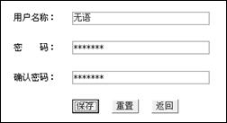
图18.12 添加用户页面的运行结果

1．设计添加用户页面
添加用户页面主要用于收集输入的用户信息及通过自定义的JavaScript函数验证输入信息是否合法，该页面中所涉及到的表单元素如表18.13所示。
表18.13 添加用户页面所涉及的表单元素
名 称 | 元 素 类 型 | 重 要 属 性 | 含 义
form1 | form | method="post" action="user.do?action=useradd" | 表单
name | text |  | 用户名称
pwd | password |  | 用户密码
pwd1 | password |  | 确认密码
Submit | submit | value="保存" onClick="check(form1)" | 【保存】按钮
Submit2 | reset | value="重置" | 【重置】按钮
Submit3 | button | value="返回"  onClick="window.location.href='user.do?action=userQuery'" | 【返回】按钮
编写自定义的JavaScript函数，用于判断用户名称、用户密码、确认密码文本框是否为空及两次输入的密码是否一致，代码如下。
例程18-25：光盘\mr\18\MaterialManage\defaultroot\userAdd.jsp
<script language="javascript">
function check(form){
if(form.name.value= =""){
alert("请输入用户名称!");form.name.focus();return false;
}
if(form.pwd.value= =""){
alert("请输入用户密码!");form.pwd.focus();return false;
}
if(form.pwd1.value= =""){
alert("请确认用户密码!");form.pwd1.focus();return false;
}
if(form.pwd.value!=form.pwd.value){
alert("您两次输入的用户密码不一致，请重新输入!");form.pwd.focus();return false;
}
form.submit();
}
</script>

2．修改用户管理的Action实现类
在添加用户信息页面中输入合法的用户名称及密码后，单击“保存”按钮，网页会访问一个URL，这个URL是“user.do?action=useradd”。从该URL地址中可以知道添加用户模块涉及到的action的参数值为“useradd”，也就是当action=useradd时，会调用添加用户的方法userAdd()，具体代码如下。
例程18-26：光盘\mr\18\MaterialManage\src\com\action\User.java
if(action.equals("useradd")){
return userAdd(mapping, form, request, response);
}
在添加用户的方法userAdd()中，首先需要将接收到的表单信息强制转换成ActionForm类型，然后调用UserDAO类中的insert()方法将添加的用户信息保存到数据表中，并将返回值保存到变量rtn中，如果返回值为1，表示信息添加成功，将页面重定向到添加信息成功页面；如果返回值为2，表示该用户已经添加，将错误提示信息“该用户信息已经存在！”保存到HttpServletRequest的对象error中，然后将页面重定向到错误提示信息页面；否则将错误提示信息“添加用户信息失败！”保存到HttpServletRequest的对象error中，并将页面重定向到错误提示页，添加用户信息的方法userAdd()的具体代码如下。
例程18-27：光盘\mr\18\MaterialManage\src\com\action\User.java
public ActionForward userAdd(ActionMapping mapping, ActionForm form,
HttpServletRequest request,
HttpServletResponse response) {
UserForm userForm = (UserForm) form;
int rtn=userDAO.insert(userForm);
if(rtn= =2){
request.setAttribute("error","该用户信息已经存在！");
return mapping.findForward("error");
}else if(rtn= =1){
return mapping.findForward("useraddok");
}else{
request.setAttribute("error","用户信息添加失败！");
return mapping.findForward("error");
}
}

3．编写添加用户的UserDAO类的方法
从上面的代码中可以知道添加用户使用的UserDAO类的方法是insert()。在insert()方法中首先调用UserDAO的query()方法从数据表tb_user中查询输入的用户名称是否存在，如果存在，将标志变量设置为2，否则将输入的信息保存到用户信息表中，如果在插入时抛出异常，将回滚事务并将标志变量设置0，否则将标志变量设置为1，最后返回标志变量，insert()方法的具体代码如下。
例程18-28：光盘\mr\18\MaterialManage\src\com\dao\UserDAO.java
public int insert(UserForm userForm) {
int ret = 0;
Transaction tx = null;
String str="name='" + userForm.getName() + "'";
List list = query(str);
if (list.size()> 0) { //存在该用户信息
ret = 2;
} else {
session=MySession.openSession(); //打开Session
try {
tx = session.beginTransaction();
session.save(userForm);
tx.commit(); //提交事务
ret = 1;
} catch (Exception e) {
if (tx != null) {
tx.rollback(); //回滚事务
}
e.printStackTrace();
return ret = 0;
} finally {
MySession.closeSession(session); //关闭Session
}
}
return ret;
}

4．struts-config.xml文件配置
在struts-config.xml文件中配置添加用户所涉及的<forward>元素，代码如下：
<forward name="useraddok" path="/user_ok.jsp?para=1" />

5．制作操作成功页面
笔者将添加用户、修改用户权限、删除用户和修改密码4个模块的操作成功页面用一个JSP文件实现，只是通过传递的参数para的值进行区分，关键代码如下。
例程18-29：光盘\mr\18\MaterialManage\defaultroot\user_ok.jsp
<%int para=Integer.parseInt(request.getParameter("para"));
switch(para){
case 1:
%>
<script language="javascript">
alert("用户信息添加成功!");
window.location.href="user.do?action=userQuery";
</script>
<% break;
case 2:
%>
<script language="javascript">
alert("用户权限设置成功!");
window.location.href="user.do?action=userQuery";
</script>
<% break;
case 3:
%>
<script language="javascript">
alert("用户信息删除成功!");
window.location.href="user.do?action=userQuery";
</script>
<% break;
case 4:
%>
<script language="javascript">
alert("用户密码修改成功!");
window.location.href="main.jsp";
</script>
<%
}%>

18.8.7 修改用户权限设计
用户登录后，选择“系统管理”→“用户管理”命令，进入到查看用户列表页面，在该页面中单击想要设置权限的用户信息后面的“修改”超级链接即可进入到“修改用户权限”页面设置该用户的权限。修改用户权限页面的运行结果如图18.13所示。
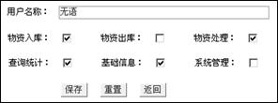
图18.13 修改用户权限页面的运行结果

1．设计修改用户权限页面
在“查看用户列表”页面中可以找到打开“修改用户权限”页面的超级链接代码，代码如下所示。
例程18-30：光盘\mr\18\MaterialManage\defaultroot\userList.jsp
<a href="user.do?action=userMQuery&id=<%=id%>">修改</a>
从上面的URL地址中可以知道修改用户权限页面所涉及到的action的参数值为“userMQuery”，当action=userMQuery时，会调用查询指定用户权限信息的方法userQModify()，具体代码如下。
例程18-31：光盘\mr\18\MaterialManage\src\com\action\User.java
if(action.equals("userMQuery")){
return userQModify(mapping, form, request, response);
}
在查询指定用户权限信息的方法userQModify()中，首先需要获取从页面中传递的参数id的值并赋值给int型变量id，然后调用UserDAO类中的query()方法，并将变量id作为该方法的参数，查询出指定用户权限信息，再将返回的查询结果保存到HttpServlet Request的对象userList中，查询指定用户权限信息的方法userQModify()的具体代码如下。
例程18-32：光盘\mr\18\MaterialManage\src\com\action\User.java
public ActionForward userQModify(ActionMapping mapping,ActionForm form,HttpServletRequest request,
HttpServletResponse response){
int id=Integer.parseInt(request.getParameter("id"));
request.setAttribute("userList",userDAO.query(id));
return mapping.findForward("userQModify");
}
从上面的代码中可以知道查询指定用户权限信息使用的UserDAO类的方法是query()，该方法只有一个int型参数id（用于指定用户id）。在query()方法中将利用Session的get()方法查询出指定用户，然后将查询结果保存到UserForm中，并返回UserForm，query()方法的具体代码如下。
例程18-33：光盘\mr\18\MaterialManage\src\com\dao\UserDAO.java
public UserForm query(int id) {
session = MySession.openSession(); //打开Session
UserForm userForm =null;
try{
userForm = (UserForm) session.get(UserForm.class, id);
}catch(Exception e){
e.printStackTrace();
}finally{
MySession.closeSession(session); //关闭Session
}
return userForm;
}
说明：在18.8.5节已经介绍过一个UserDAO类的query()方法（参数为String strif），本节又介绍一个UserDAO类的query()方法（参数为int id），这个两个方法的方法名相同，但参数类型不同，这实质上采用的是Java提供的方法重载机制，采用方法重载可以免除某些不合理的情况，即使用完全不同的方法来完成实质上相同的一个件事。
在struts-config.xml文件中配置查询指定用户权限信息所涉及的<forward>元素，代码如下：
<forward name="userQModify" path="/userModify.jsp" />
接下来的工作是将userQModify()方法返回的查询结果显示在修改用户权限页userModify.jsp中。在userModify.jsp中首先通过request.getAttribute()方法获取查询结果并将其显示在相应的表单元素中。修改用户权限页面中所涉及到的重要表单元素如表18.14所示。
表18.14 设置用户权限页面所涉及的重要表单元素
名 称 | 元 素 类 型 | 重 要 属 性 | 含 义
form1 | form | method="post" action="user.do?action=userModify" | 表单
id | hidden | value="<%=id%>" | 用户编号
name | text | readonly="yes" value="<%=name%>" | 用户名称
setInstorage | checkbox | value="1" <%if(setInstorage.equals(new Byte("1"))){out.println ("checked");}%> | 物资入库
续表
名 称 | 元 素 类 型 | 重 要 属 性 | 含 义
setOutstorage | checkbox | value="1" <%if(setOutstorage.equals(new Byte("1"))){out. println("checked");}%> | 物资出库
setDeal | checkbox | value="1" <%if(setDeal.equals(new Byte("1"))){out.println ("checked");}%> | 物资处理
setQuery | checkbox | value="1" <%if(setQuery.equals(new Byte("1"))){out.println ("checked");}%> | 查询统计
setBasic | checkbox | value="1" <%if(setBasic.equals(new Byte("1"))){out.println ("checked");}%> | 基础信息
setSys | checkbox | value="1" <%if(setSys.equals(new Byte("1"))){out.println ("checked");}%> | 系统管理
Submit | submit | value="保存" | 【保存】按钮

2．修改用户管理的Action实现类
在修改用户权限页面中设置权限后，单击“保存”按钮，网页会访问一个URL，这个URL是“user.do?action=userModify”。从该URL地址中可以知道保存修改用户权限信息涉及到的action的参数值为“userModify”，也就是当action= userModify时，会调用保存修改用户权限信息的方法managerModify()，具体代码如下。
例程18-34：光盘\mr\18\MaterialManage\src\com\action\User.java
if(action.equals("userModify")){
return userModify(mapping, form, request, response);
}
在保存修改用户权限信息的方法userModify()中，首先需要将接收到的表单信息强制转换成ActionForm类型，然后调用UserDAO类中的Modify()方法将修改的用户权限信息保存到用户信息表tb_user，并将返回值保存到变量rtn中，如果返回值为1，表示信息设置成功，将页面重定向到设置信息成功页面，否则将错误提示信息“修改用户权限信息失败！”保存到HttpServletRequest的对象error中，然后将页面重定向到错误提示信息页面，保存修改用户权限信息的方法userModify()的具体代码如下。
例程18-35：光盘\mr\18\MaterialManage\src\com\action\User.java
public ActionForward userModify(ActionMapping mapping, ActionForm form,
HttpServletRequest request,
HttpServletResponse response) {
UserForm userForm = (UserForm) form;
int flag=2; // 值为2时修改权限
int rtn=userDAO.Modify(userForm,flag);
if(rtn==1){
return mapping.findForward("usermodiok");
}else{
request.setAttribute("error","修改用户权限信息失败！");
return mapping.findForward("error");
}
}

3．编写保存修改权限信息的UserDAO类的方法
从上面的代码中可以知道修改用户权限时使用的UserDAO类的方法是Modify()，并且参数flag的值为2。Modify()方法可以完成修改用户权限或修改个人密码的功能，这根据参数flag的值决定，当flag的值为1时，表示执行修改个人密码操作，否则执行修改用户权限操作。由于参数flag的值为2，所以本节执行的是保存修改用户权限的操作，Modify()方法的具体代码如下。
例程18-36：光盘\mr\18\MaterialManage\src\com\dao\UserDAO.java
public int Modify(UserForm userForm,int flag) {
session=MySession.openSession(); //打开Session
int id = userForm.getId();
int ret = 0;
Transaction tx = null;
try {
tx = session.beginTransaction();
UserForm userF=(UserForm)session.get(UserForm.class,id);
if(flag==1){
userF.setPwd(userForm.getPwd());
}else{ //修改权限信息
userF.setSetInstorage(userForm.getSetInstorage());
userF.setSetOutstorage(userForm.getSetOutstorage());
userF.setSetDeal(userForm.getSetDeal());
userF.setSetQuery(userForm.getSetQuery());
userF.setSetBasic(userForm.getSetBasic());
userF.setSetSys(userForm.getSetSys());
}
session.update(userF);
tx.commit();
ret = 1;
} catch (Exception e) {
if (tx != null) {
tx.rollback();
}
return ret = 0;
} finally {
MySession.closeSession(session); //关闭Session
}
return ret;
}

4．struts-config.xml文件配置
在struts-config.xml文件中配置修改用户权限所涉及的<forward>元素，代码如下：
<forward name="usermodiok" path="/user_ok.jsp?para=2" />
提示：设置用户权限成功页面请参照18.8.6节中的“制作操作成功页面”部分。

18.8.8 删除用户设计
用户登录后，选择“系统管理”→“用户管理”命令，进入到查看用户列表页面，在该页面中单击想要删除的用户信息后面的“删除”超级链接即可将该用户删除。
在“查看用户列表”页面中可以找到删除用户信息的超级链接代码，代码如下所示。
例程18-37：光盘\mr\18\MaterialManage\defaultroot\userList.jsp
<a href="user.do?action=userdel&id=<%=id%>&val=1">删除</a>
从上面的URL地址中可以知道删除用户页所涉及到的action的参数值为“userdel”，当action= userdel时，会调用删除用户的方法userdel()，具体代码如下。
例程18-38：光盘\mr\18\MaterialManage\src\com\action\User.java
if(action.equals("userdel")){
return userDel(mapping, form, request, response);
}
在删除用户的方法userDel()中，首先需要获取从页面中传递的参数id的值并赋给int型变量id，赋值后将该变量作为UserDAO类中del()方法的参数，然后调用该del()方法删除指定的用户，并根据执行结果转到相应的页面，删除用户的方法userDel()的具体代码如下。
例程18-39：光盘\mr\18\MaterialManage\src\com\action\User.java
public ActionForward userDel(ActionMapping mapping, ActionForm form,
HttpServletRequest request,
HttpServletResponse response) {
int id=Integer.parseInt(request.getParameter("id"));
int rtn=userDAO.del(id);
if(rtn==0){
request.setAttribute("error","该用户信息不能删除！");
return mapping.findForward("error");
}else{
return mapping.findForward("userdelok");
}
}
从上面代码中可以知道删除用户使用的UserDAO类的方法是del()。在del()方法中首先通过Session的get()方法查询到要删除的用户信息，并保存到UserForm中，然后再使用Session的delete()方法删除该用户信息，最后返回执行结果，del()方法的具体代码如下。
例程18-40：光盘\mr\18\MaterialManage\src\com\dao\UserDAO.java
public int del(int id) {
session=MySession.openSession(); //打开Session
int ret = 0;
Transaction tx = null;
try {
tx = session.beginTransaction();
UserForm userForm = (UserForm) session.get(UserForm.class, id);
session.delete(userForm);
tx.commit();
ret = 1;
} catch (Exception e) {
if (tx != null) {
tx.rollback();
}
return ret = 0;
} finally {
MySession.closeSession(session); //关闭Session
}
return ret;
}
在struts-config.xml文件中配置删除用户所涉及的<forward>元素，代码如下：
<forward name="managerDel" path="/manager_ok.jsp?para=3" />
18.9 物资管理模块
http://book.csdn.net/ 2007-9-12 16:33:00
图书导读

当前章节:18.9 物资管理模块
·18.6 配置Hibernate配置文件
·18.7 公共类的编写
·18.8 用户管理模块
·18.10 物资入库模块
·18.11 物资出库模块
·18.12 物资处理模块
中国人民银行清算总中心聘高级开发工程师
中国人民银行清算总中心是中国人民银行直属事业单位 负责中国现代化支付系统的建设、运行、维护和管理。
job.csdn.net
阿里巴巴急聘JAVA EE架构师
阿里巴巴是一家由中国人创办的国际化的互联网公司， 高薪邀请英才 :)
job.csdn.net
主机完全DIY,域名免费试用
时代互联100M主机 216元/年
www.now.cn

18.9 物资管理模块

18.9.1 物资管理模块总体架构

1．模块功能介绍
物资管理模块主要包括以下功能。
● 查看物资列表：用于分类显示未删除的和已删除的物资信息；
● 添加物资信息：用于添加物资信息；
● 修改物资信息：用于修改物资信息；
● 删除/恢复物资信息：用于删除或恢复物资信息。

2．文件架构
物资管理模块文件架构如图18.14所示。
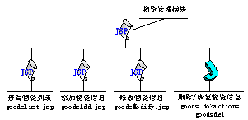
图18.14 物资管理模块文件架构

18.9.2 创建物资管理模块的持久化类及映射文件

1．创建持久化类
物资管理模块只涉及到物资信息表tb_goods，因此只需要创建一个对应的持久化类，将其命名为GoodsForm。由于持久化类的创建方法大致相同，都是包含一些属性，以及与之对应的getXXX()和setXXX()方法，这里就不详细介绍了，具体实现方法请参见18.8.2节。

2．创建映射文件
创建一个名为GoodsForm.hbm.xml的文件，用于把GoodsForm类映射到tb_goods表，这个文件应该与UserForm.class文件存放在同一个目录下，关键代码如下。
例程18-41：光盘\mr\18\MaterialManage\src\com\actionForm\GoodsForm.hbm.xml
<class name="com.actionForm.GoodsForm" table="tb_goods">
<id name="id" column="id" type="int">
<generator class="increment"/>
</id>
<property name="name" column="name" type="string" not-null="true"/>
<property name="spec" column="spec" type="string" not-null="true"/>
<property name="unit" column="unit" type="string" not-null="true"/>
<property name="price" column="price" type="float" not-null="true"/>
<property name="producer" column="producer" type="string"/>
<property name="ifdel" column="ifdel" type="byte"/>
</class>

3．修改Hibernate配置文件
在创建持久化类和映射文件后，还需要在Hibernate配置文件hibernate.cfg.xml中指定持久化类映射文件，关键代码如下：
<mapping resource="com/actionForm/GoodsForm.hbm.xml"/>

18.9.3 创建物资管理的Action实现类
物资管理模块的Action实现类继承了Action类，在该类中首先需要在构造方法中实例化物资管理模块的GoodsDAO类（该类用于实现业务逻辑操作），然后通过Action实现类的主要方法execute()执行相应的业务逻辑操作。Action实现类的execute()方法会被自动执行，这个方法本身没有具体的事务，它是根据HttpServletRequest的getParameter()方法获取的action参数值执行相应方法的。
物资管理模块的Action实现类的关键代码如下。
例程18-42：光盘\mr\18\MaterialManage\src\com\action\Goods.java
public class Goods extends Action {
private GoodsDAO goodsDAO=null;
public Goods(){
goodsDAO=new GoodsDAO();
}
public ActionForward execute(ActionMapping mapping, ActionForm form,
HttpServletRequest request,
HttpServletResponse response) {
String action=request.getParameter("action"); //获取action参数值
if(action.equals("") || action==null){
request.setAttribute("error","您的操作有误！");
return mapping.findForward("error");
}else if(action.equals("goodsRequest")){ //查询物资信息
return goodsQuery(mapping,form,request,response);
}else if(action.equals("goodsadd")){ //添加物资信息
return goodsAdd(mapping,form,request,response);
}else if(action.equals("goodsMquery")){ //查询单条物资信息
return goodsModiQuery(mapping,form,request,response);
}else if(action.equals("goodsmodify")){ //修改物资信息
return goodsModify(mapping,form,request,response);
}else if(action.equals("goodsdel")){ //删除物资信息
return goodsdel(mapping,form,request,response);
}
request.setAttribute("error","您的操作有误！");
return mapping.findForward("error");
}
…… //此处省略了该类中其他方法，这些方法将在后面的具体过程中给出
}

18.9.4 查看物资列表设计
用户登录后，选择“基础信息”→“物资管理”命令，进入到查看物资列表页面，在该页面中将列出系统中的除超级用户mr之外的用户及其权限信息，同时提供添加物资信息、修改物资和删除物资信息的超级链接。查看物资列表页面的运行结果如图18.15所示。
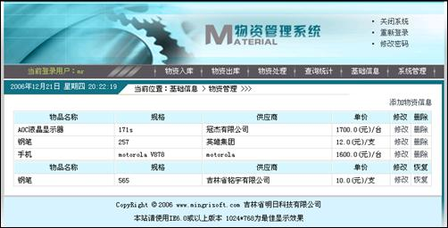
图18.15 查看物资列表页面运行结果
在实现系统导航菜单时，引用了JavaScript文件menu.JS，该文件实现了半透明背景菜单的全部JavaScript代码。打开该JS文件，可以找到如下所示的“物资管理”菜单项的超级链接代码：
<a href=goods.do?action=goodsRequest>物资管理</a>
从上面的URL地址中可以知道查看物资列表模块涉及到的action的参数值为“goodsRequest”，当action=goodsRequest时，会调用查看物资列表的方法goodsQuery()，具体代码如下。
例程18-43：光盘\mr\18\MaterialManage\src\com\action\Goods.java
if(action.equals("goodsRequest")){
return goodsQuery(mapping,form,request,response);
}
在查看物资列表的方法goodsQuery()中，首先调用GoodsDAO类中的query()方法查询出未删除的和已删除的物资信息，再将返回的查询结果分别保存到HttpServltRequest的对象goodslist0和goodslist1中，查看物资列表的方法goodsQuery()的具体代码如下。
例程18-44：光盘\mr\18\MaterialManage\src\com\action\Goods.java
public ActionForward goodsQuery(ActionMapping mapping,ActionForm form,
HttpServletRequest request,HttpServletResponse response){
String str=null;
int ifdel=0; //获取未被删除的物资信息
request.setAttribute("goodslist0",goodsDAO.query(str,ifdel));
ifdel=1; //获取已被删除的物资信息
request.setAttribute("goodslist1",goodsDAO.query(str,ifdel));
return mapping.findForward("goodsQuery");
}
从上面的代码中可以知道查看物资列表使用的GoodsDAO类的方法是query()，该方法包括两个参数，一个是String型参数strif（用于指定查询条件字符串），另一个是int型参数del（用于标记是查询未删除的还是查询已删除的物资信息，0表示未删除的，1表示已删除的）。在query()方法中首先判断参数strif的值是否为空并且是否为“all”，当strif不为空并且不为“all”时，将通过Hibernate的HQL根据指定的条件查询物资信息，否则将通过Hibernate的HQL查询未删除或已删除的物资信息。然后将查询结果保存到List集合中并返回该List，query()方法的具体代码如下。
例程18-45：光盘\mr\18\MaterialManage\src\com\dao\GoodsDAO.java
public List query(String strif, int del) {
session = MySession.openSession(); //打开Session
String hql = "";
if (strif != "all" && strif != null && strif != "") { //条件查询
hql = "FROM GoodsForm goods WHERE " + strif + "";
} else { //查询未删除或已删除的物资信息
hql = "FROM GoodsForm goods WHERE ifdel=" + del + " ORDER BY ifdel";
}
List list=null;
try {
Query query = session.createQuery(hql);
list = query.list();
} catch (Exception e) {
e.printStackTrace();
} finally {
MySession.closeSession(session); //关闭Session
}
return list;
}
在struts-config.xml文件中配置查看物资列表所涉及的<forward>元素，代码如下：
<forward name="goodsQuery" path="/goodsList.jsp" />
接下来的工作是将Action实现类中goodsQuery()方法返回的查询结果显示在查看物资列表页goodsList.jsp中。在goodsList.jsp中首先通过request.getAttribute()方法获取查询结果并将其保存在List集合中，再通过循环将物资信息以列表形式显示在页面中，由于该页面涉及到两个结果集，所以需要分别获取并显示。
说明：由于该页面与18.8.5节中的显示用户信息列表页类似，所以此处将不再赘述。

18.9.5 添加物资信息设计
用户登录后，选择“基础信息”→“物资管理”命令，进入到查看物资列表页面，在该页面中单击“添加物资信息”超级链接即可进入添加物资信息页面。添加物资信息页面的运行结果如图18.16所示。
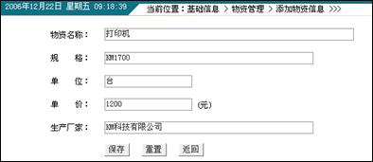
图18.16 添加物资信息页面的运行结果

1．设计添加物资信息页面
添加物资信息页面主要用于收集输入的物资信息及通过自定义的JavaScript函数验证输入信息是否合法，该页面中所涉及到的重要表单元素如表18.15所示。
表18.15 添加物资信息页面所涉及的重要表单元素
名 称 | 元 素 类 型 | 重 要 属 性 | 含 义
form1 | form | method="post"action="goods.do?action=goodsadd" onSubmit="return mycheck(form1)" | 表单
name | text |  | 物资名称
ifdel | hidden | value="0" | 是否删除
Submit | submit | value="保存" | 【保存】按钮
Submit3 | button | value="返回"  onClick="window.location.href='goods.do?action=goodsRequest'" | 【返回】按钮

2．修改物资管理的Action实现类
在添加物资信息页面中输入合法的物资信息后，单击“保存”按钮，网页会访问一个URL，这个URL是“goods.do?action=goodsadd”。从该URL地址中可以知道添加用户模块涉及到的action的参数值为“goodsadd”，也就是当action=goodsadd时，会调用添加用户的方法goodsAdd()，具体代码如下。
例程18-46：光盘\mr\18\MaterialManage\src\com\action\Goods.java
if(action.equals("goodsadd")){
return goodsAdd(mapping,form,request,response);
}
在添加物资信息的方法goodsAdd()中，首先需要将接收到的表单信息强制转换成ActionForm类型，然后调用GoodsDAO类中的insert()方法将添加的用户信息保存到数据表中，并将返回值保存到变量rtn中，如果返回值为1，表示信息添加成功，将页面重定向到添加信息成功页面。如果返回值为2，表示该物资信息已经添加，将错误提示信息“该物资信息已经存在！”保存到HttpServletRequest的对象error中，然后将页面重定向到错误提示信息页面；否则将错误提示信息“添加物资信息失败！”保存到HttpServletRequest的对象error中，并将页面重定向到错误提示页，添加物资信息的方法goodsAdd()的关键代码如下。
例程18-47：光盘\mr\18\MaterialManage\src\com\action\Goods.java
public ActionForward goodsAdd(ActionMapping mapping,ActionForm form,
HttpServletRequest request,HttpServletResponse response){
GoodsForm goodsForm = (GoodsForm) form;
int rtn=goodsDAO.insert(goodsForm);
…… //此处省略了根据返回值重定向页面的代码
}

3．编写添加物资的GoodsDAO类的方法
从上面的代码中可以知道添加用户使用的GoodsDAO类的方法是insert()。在insert()方法中首先调用GoodsDAO的query()方法从数据表tb_goods中查询输入的物资信息是否存在，如果存在，将标志变量设置为2，否则将输入的信息保存到物资信息表中，如果插入时抛出异常，将回滚事务并将标志变量设置0，否则将标志变量设置为1，最后返回标志变量，insert()方法的具体代码如下。
例程18-48：光盘\mr\18\MaterialManage\src\com\dao\GoodsDAO.java
public int insert(GoodsForm goodsForm) {
int ret = 0;
Transaction tx = null;
String str = "name='" + goodsForm.getName() + "' AND spec='" + goodsForm.getSpec() + "'";
List list = query(str, 0);
if (list.size() > 0) { //存在该信息
ret = 2;
} else {
session = MySession.openSession(); //打开Session
try {
tx = session.beginTransaction();
session.save(goodsForm);
tx.commit();
ret = 1;
} catch (Exception e) {
if (tx != null) {
tx.rollback();
}
return ret = 0;
} finally {
MySession.closeSession(session); //关闭Session
}
}
return ret;
}

4．struts-config.xml文件配置
在struts-config.xml文件中配置添加用户所涉及的<forward>元素，代码如下：
<forward name="goodsaddok" path="/goods_ok.jsp?para=1" />

18.9.6 修改物资设计
用户登录后，选择“基础信息”→“物资管理”命令，进入到查看物资列表页面，在该页面中单击想要修改的物资信息后面的“修改”超级链接即可进入到“修改物资信息”页面对物资信息进行修改。修改物资信息页面的运行结果如图18.17所示。
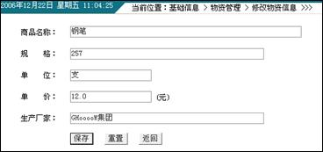
图18.17 修改物资信息页面的运行结果

1．设计修改物资信息页面
在“查看物资列表”页面中可以找到打开“修改物资信息”页面的超级链接代码，如下所示。
例程18-49：光盘\mr\18\MaterialManage\defaultroot\goodsList.jsp
<a href="goods.do?action=goodsMquery&id=<%=id%>">修改</a>
从上面的URL地址中可以知道修改物资信息页面所涉及到的action的参数值为“goodsMquery”，当action=goodsMquery时，会调用查询指定物资信息的方法goodsModiQuery()，具体代码如下。
例程18-50：光盘\mr\18\MaterialManage\src\com\action\Goods.java
if(action.equals("goodsMquery")){
return goodsModiQuery(mapping,form,request,response);
}
在查询指定物资信息的方法goodsModiQuery()中，首先需要获取从页面中传递的参数id的值并赋值给int型变量id，然后调用GoodsDAO类中的query()方法，并将变量id作为该方法的参数，查询出指定物资信息，再将返回的查询结果保存到HttpServletRequest的对象goodsForm中，查询指定物资信息的方法goodsModiQuery()的具体代码如下。
例程18-51：光盘\mr\18\MaterialManage\src\com\action\Goods.java
public ActionForward goodsModiQuery(ActionMapping mapping,ActionForm form,
HttpServletRequest request,HttpServletResponse response){
int id=Integer.parseInt(request.getParameter("id"));
request.setAttribute("goodsForm",goodsDAO.query(id));
return mapping.findForward("goodsModiQuery");
}
从上面的代码中可以知道查询指定物资信息使用的GoodsDAO类的方法是query()，该方法只有一个int型参数id（用于指定用户id）。在query()方法中将利用Session的get()方法查询出指定用户，然后将查询结果保存到GoodsForm中，并返回GoodsForm，query()方法的具体代码如下。
例程18-52：光盘\mr\18\MaterialManage\src\com\dao\GoodsDAO.java
public GoodsForm query(int id) {
session = MySession.openSession(); //打开Session
GoodsForm goodsForm = null;
try {
goodsForm = (GoodsForm) session.get(GoodsForm.class, id);
} catch (Exception e) {
e.printStackTrace();
} finally {
MySession.closeSession(session); //关闭Session
}
return goodsForm;
}
在struts-config.xml文件中配置查询指定物资信息所涉及的<forward>元素，代码如下。
<forward name="goodsModiQuery" path="/goodsModify.jsp" />
接下来的工作是将Action实现类中goodsModiQuery()方法返回的查询结果显示在修改物资信息页goodsModify.jsp中。在goodsModify.jsp中首先通过request.getAttribute()方法获取查询结果并将其显示在相应的表单元素中。

2．修改物资管理的Action实现类
在修改物资信息页面中对物资信息进行修改后，单击“保存”按钮，网页会访问一个URL，这个URL是“goods.do?action=goodsmodify”。从该URL地址中可以知道保存修改物资信息涉及到的action的参数值为“goodsmodify”，也就是当action=goodsmodify时，会调用保存修改物资信息的方法goodsModify()，具体代码如下。
例程18-53：光盘\mr\18\MaterialManage\src\com\action\Goods.java
if(action.equals("goodsmodify")){
return goodsModify(mapping,form,request,response);
}
在保存修改物资信息的方法goodsModify()中，首先需要将接收到的表单信息强制转换成ActionForm类型，然后调用GoodsDAO类中的update()方法将修改的物资信息保存到物资信息表tb_goods，并将返回值保存到变量rtn中，如果返回值为1，表示信息修改成功，将页面重定向到修改信息成功页面，否则将错误提示信息“物资信息修改失败！”保存到HttpServletRequest的对象error中，然后将页面重定向到错误提示信息页面，保存修改物资信息的方法goodsModify()的关键代码如下。
例程18-54：光盘\mr\18\MaterialManage\src\com\action\Goods.java
public ActionForward goodsModify(ActionMapping mapping,ActionForm form,HttpServletRequest
request,HttpServletResponse response){
GoodsForm goodsForm = (GoodsForm) form;
int rtn=goodsDAO.update(goodsForm);
…… //此处省略了根据返回值重定向页面的代码
}

3．编写保存修改权限信息的GoodsDAO类的方法
从上面的代码中可以知道修改物资信息时使用的GoodsDAO类的方法是update()。在update()方法中将修改的物资信息保存到物资信息表tb_goods中，并将返回值赋给标志变量，最后返回该标志变量，update()方法的具体代码如下。
例程18-55：光盘\mr\18\MaterialManage\src\com\dao\GoodsDAO.java
public int update(GoodsForm goodsForm) {
session = MySession.openSession(); //打开Session
int ret = 0;
Transaction tx = null;
try {
tx = session.beginTransaction();
GoodsForm goodsF = (GoodsForm) session.get(GoodsForm.class,
goodsForm.getId());
goodsF.setSpec(goodsForm.getSpec());
goodsF.setUnit(goodsForm.getUnit());
goodsF.setPrice(goodsForm.getPrice());
goodsF.setProducer(goodsForm.getProducer());
session.update(goodsF);
tx.commit();
ret = 1;
} catch (Exception e) {
if (tx != null) {
tx.rollback();
}
return ret = 0;
} finally {
MySession.closeSession(session); //关闭Session
}
return ret;
}

4．struts-config.xml文件配置
在struts-config.xml文件中配置修改物资信息所涉及的<forward>元素，代码如下：
<forward name="goodsmodifyok" path="/goods_ok.jsp?para=2" />

18.9.7 删除/恢复物资信息设计
用户登录后，选择“基础信息”→“物资管理”命令，进入到查看物资列表页面，该页面分为未删除物资信息列表和已删除物资信息列表，上面部分显示的是未删除的物资信息，下面部分显示的是已删除的物资信息。单击未删除物资信息后面的“删除”超级链接可以将该物资删除，此时该信息将显示在已删除物资信息列表中；单击已删除物资后面的“恢复”超级链接可以取消对该物资的删除，此时该信息将显示在未删除物资信息列表中。
在“查看物资列表”页面中可以找到删除和恢复物资信息的超级链接代码，如下所示。
例程18-56：光盘\mr\18\MaterialManage\defaultroot\goodsList.jsp
<a href="goods.do?action=goodsdel&id=<%=id%>&val=1">删除</a>
<a href="goods.do?action=goodsdel&id=<%=id%>&val=0">恢复</a>
从上面的URL地址中可以知道删除物资页所涉及到的action的参数值为“goodsdel”，当action= goodsdel时，会调用删除/恢复物资信息的方法goodsdel()，具体代码如下。
例程18-57：光盘\mr\18\MaterialManage\src\com\action\Goods.java
if(action.equals("goodsdel")){
return goodsdel(mapping,form,request,response);
}
在删除/恢复物资信息的方法goodsdel()中，首先需要获取从页面中传递的参数id和val，并将id的值赋给int型变量id，val的值赋给byte型变量val，赋值后将这两个变量作为GoodsDAO类中del()方法的参数，然后调用该del()方法删除/恢复物资信息，并根据执行结果转到相应的页面，删除/恢复物资信息的方法goodsdel()的具体代码如下。
例程18-58：光盘\mr\18\MaterialManage\src\com\action\Goods.java
public ActionForward goodsdel(ActionMapping mapping,ActionForm form,
HttpServletRequest request,HttpServletResponse response){
int id=Integer.parseInt(request.getParameter("id"));
byte val=Byte.parseByte(request.getParameter("val"));
int rtn=goodsDAO.del(id,val);
if(rtn==1){
return mapping.findForward("goodsdelok");
}else{
request.setAttribute("error", "物资信息删除/恢复失败！");
return mapping.findForward("error");
}
从上面代码中可以知道删除/恢复物资信息使用的GoodsDAO类的方法是del()。在del()方法中首先通过Session的get()方法查询到要删除/恢复的物资信息，并保存到GoodsForm中，然后再使用Session的update()方法删除/恢复物资信息，最后返回执行结果，del()方法的具体代码如下。
例程18-59：光盘\mr\18\MaterialManage\src\com\dao\GoodsDAO.java
public int del(int id, byte val) {
session = MySession.openSession(); //打开Session
int ret = 0;
Transaction tx = null;
try {
tx = session.beginTransaction();
GoodsForm goodsF = (GoodsForm) session.get(GoodsForm.class, id);
goodsF.setIfdel(val);
session.update(goodsF);
tx.commit();
ret = 1;
} catch (Exception e) {
if (tx != null) {
tx.rollback();
}
return ret = 0;
} finally {
MySession.closeSession(session); //关闭Session
}
return ret;
}
在struts-config.xml文件中配置删除物资信息所涉及的<forward>元素，代码如下：
<forward name="goodsdelok" path="/goods_ok.jsp?para=3" />

提示：设置用户权限成功页面请参照18.8.6节中的“制作操作成功页面”部分。
18.10 物资入库模块
http://book.csdn.net/ 2007-9-12 16:33:00
图书导读

当前章节:18.10 物资入库模块
·18.7 公共类的编写
·18.8 用户管理模块
·18.9 物资管理模块
·18.11 物资出库模块
·18.12 物资处理模块
·18.13 查询统计模块
中国人民银行清算总中心聘高级开发工程师
中国人民银行清算总中心是中国人民银行直属事业单位 负责中国现代化支付系统的建设、运行、维护和管理。
job.csdn.net
阿里巴巴急聘JAVA EE架构师
阿里巴巴是一家由中国人创办的国际化的互联网公司， 高薪邀请英才 :)
job.csdn.net
主机完全DIY,域名免费试用
时代互联100M主机 216元/年
www.now.cn

18.10 物资入库模块

18.10.1 物资入库模块总体架构
物资入库模块主要包括以下功能。
● 采购登记：用于进行采购登记。
● 审核入库：用于对采购单进行审核操作，审核合格的采购单将进行入库操作，审核不合格的采购单将作废。
● 借出归还：用于对已借出的物资进行归还登记。

18.10.2 创建物资入库模块的持久化类及映射文件

1．创建持久化类和映射文件
物资出库模块涉及到的数据表/视图的持久化类和映射文件如表18.16所示。持久化类及映射文件的具体实现方法请参见18.8.2节。
表18.16 物资入库模块涉及到的数据表/视图的持久化类和映射文件
数据表/视图名称 | 持久化类名称 | 映射文件名称
tb_stock_main | StockMainForm | StockMainForm.hbm.xml
tb_stock_detail | StockDetailForm | StockDetailForm.hbm.xml
续表
数据表/视图名称 | 持久化类名称 | 映射文件名称
tb_instorage | InStorageForm | InStorageForm.hbm.xml
tb_storage | StorageForm | StorageForm.hbm.xml
tb_provider | ProviderForm | ProviderForm.hbm.xml
tb_loan | LoanForm | LoanForm.hbm.xml
tb_goods | GoodsForm | GoodsForm.hbm.xml
tb_check | CheckForm | CheckForm.hbm.xml
v_stockMain | StockMainViewForm | StockMainViewForm.hbm.xml
说明：在Hibernate中创建视图的持久化类与映射文件同数据表类似，只需要在指定数据表名的位置指定视图名称，在指定数据表字段的位置指定视图的输出列即可。

2．映射关联关系
在物资入库模块中，涉及到4对关联关系，如表18.17所示。
表18.17 物资入库模块的表间关系
主 键 表 |  | 外 键 表
名 称 | 字 段 名 | 名 称 | 字 段 名
tb_stock_main | id | tb_stock_detail | Stockid
tb_provider | id | tb_stock_main | providerid
tb_goods | id | tb_stock_detail | goodsid
tb_goods | id | tb_loan | goodsid
下面以创建采购单主表（对应的持久化类为StockMainForm）和采购单明细表（对应的持久化类为StockDetailForm）之间的关联关系为例进行介绍。
（1）在采购单主表的持久化类StockMainForm中添加Set类型的属性stockDetail，并创建该属性的setXXX()和getXXX()方法，具体代码如下。
例程18-60：光盘\mr\18\MaterialManage\src\com\actionForm\StockMainForm.java
private Set stockDetail=new HashSet();
public Set getStockDetail() {
return stockDetail;
}
public void setStockDetail(Set stockDetail) {
this.stockDetail = stockDetail;
}
（2）在采购单明细表的持久化类StockDetailForm中添加StockMainForm类型的属性stockMain，并创建该属性的setXXX()和getXXX()方法，具体代码如下。
例程18-61：光盘\mr\18\MaterialManage\src\com\actionForm\StockDetailForm.java
private StockMainForm stockMain;
public StockMainForm getStockMain() {
return stockMain;
}
public void setStockMain(StockMainForm stockMain) {
this.stockMain = stockMain;
}
（3）修改采购单主表的映射文件StockMainForm.hbm.xml，在该文件中添加<set>元素来建立一对多的双向关联关系，具体代码如下。
例程18-62：光盘\mr\18\MaterialManage\src\com\actionForm\StockMainForm.hbm.xml
<set name="stockDetail" lazy="false" cascade="all" inverse="true">
<key column="stockid"/>
<one-to-many class="com.actionForm.StockDetailForm"/>
</set>
（4）修改采购单明细表的映射文件StockDetailForm.hbm.xml，在该文件中添加<many- to-one>元素来建立多对一的单向关联关系，具体代码如下。
例程18-63：光盘\mr\18\MaterialManage\src\com\actionForm\StockDetailForm.hbm.xml
<many-to-one name="stockMain" column="stockid" class="com.actionForm.StockMainForm" cascade="none" fetch="join" lazy="false"/>

3．修改Hibernate配置文件
在创建持久化类、映射文件和关联关系后，还需要在Hibernate配置文件hibernate. cfg.xml中指定持久化类映射文件，关键代码如下。
<mapping resource="com/actionForm/StockMainForm.hbm.xml"/>
<mapping resource="com/actionForm/StockDetailForm.hbm.xml"/>
<mapping resource="com/actionForm/StockMainViewForm.hbm.xml"/>
<mapping resource="com/actionForm/InStorageForm.hbm.xml"/>
<mapping resource="com/actionForm/StorageForm.hbm.xml"/>
<mapping resource="com/actionForm/LoanForm.hbm.xml"/>
说明：由于物资信息持久化类及映射文件已经在18.9.2节介绍了，所以此时不需要再配置了。

18.10.3 创建物资入库的Action实现类
物资入库模块涉及到3个Action实现类，分别是：实现物资入库操作的Instorage类、实现购物车操作的Cart类和实现物资借出操作的Loan类。由于物资借出归还操作是在物资借出基础上进行的，所以，笔者将进行物资借出操作的Action实现类Loan放在18.11.3节进行详细介绍，下面只介绍实现物资入库操作的Instorage类和实现购物车操作的Cart类的创建方法。
说明：由于在进行采购登记时，需要实现一张单据包含多种物资信息的功能，所以在实现时需要应用购物车的原理。

1．创建物资入库操作的Action实现类Instorage
在物资入库操作的Action实现类Instorage中首先需要在构造方法中实例化物资入库模块的InstorageDAO类（该类用于实现业务逻辑操作），然后通过Action实现类的主要方法execute()执行相应的业务逻辑操作。Action实现类的execute()方法会被自动执行，这个方法本身没有具体的事务，它是根据HttpServletRequest的getParameter()方法获取的action参数值执行相应方法的。
实现物资入库操作的Action实现类的关键代码如下。
例程18-64：光盘\mr\18\MaterialManage\src\com\action\Instorage.java
public class Instorage extends Action {
InstorageDAO instorageDAO=null;
public Instorage(){
instorageDAO=new InstorageDAO();
}
public ActionForward execute(ActionMapping mapping, ActionForm form,
HttpServletRequest request,
HttpServletResponse response) {
String action=request.getParameter("action");
System.out.println("Action:"+action);
if(action.equals("changeGoods")){ //选择物资信息时执行的操作
return changeGoods(mapping,form,request,response);
}else if(action.equals("stockadd")){ //添加采购单信息时执行的操作
return stockadd(mapping,form,request,response);
}else if(action.equals("eligible")){ //审核合格时执行的操作
return eligible(mapping,form,request,response);
}else if(action.equals("uneligible")){ //审核不合格时执行的操作
return uneligible(mapping,form,request,response);
}else{
request.setAttribute("err","您的操作有误！");
return mapping.findForward("error");
}
}
…… //此处省略了该类中其他方法，这些方法将在后面的具体过程中给出
}

2．创建实现购物车的Action实现类Cart
在实现购物车的Action实现类Cart中，首先通过HttpServletRequest的getParameter()方法获取的action参数值，再根据获取的值执行相应方法的，实现购物车操作的Action实现类Cart的关键代码如下。
例程18-65：光盘\mr\18\MaterialManage\src\com\action\Cart .java
public class Cart extends Action {
public ActionForward execute(ActionMapping mapping, ActionForm form,
HttpServletRequest request,
HttpServletResponse response) {
String action = request.getParameter("action");
System.out.println("Action:" + action);
if (action.equals("add")) { //单击“采购”超级链接时执行的操作
return add(mapping, form, request, response);
} else if (action.equals("remove")) { //单击“移去”超级链接时执行的操作
return remove(mapping, form, request, response);
} else if(action.equals("clear")){ ////单击【重置】按钮时执行的操作
return clear(mapping, form, request, response);
}else {
request.setAttribute("err", "您的操作有误！");
return mapping.findForward("error");
}
}
…… //此处省略了该类中其他方法，这些方法将在后面的具体过程中给出
}

18.10.4 采购登记设计
使用的数据表：tb_stock_main、tb_stock_detail、tb_goods、tb_provider
用户登录后，选择“物资入库”→“采购登记”命令，进入到采购登记页面。在该页面中“物资选择区”的“物资名称[规格]”下拉列表框中选择要采购的物资后，系统将自动检索出该物资的生产厂家、单价和计量单位；在“数量”文本中输入采购数量后，单击“采购”超级链接，在下方的“选择列表区”中将显示已经选择的物资信息列表，重复此操作可以选择多种物资；在“选择列表区”中单击指定信息右侧的“移去”超级链接可以将该物资从已经选择的列表中移去，选择物资后；在“供应商名称”下拉列表中选择供应商，在“负责人”文本框中输入负责人姓名，单击【保存】按钮，保存采购登记信息，运行结果如图18.18所示。
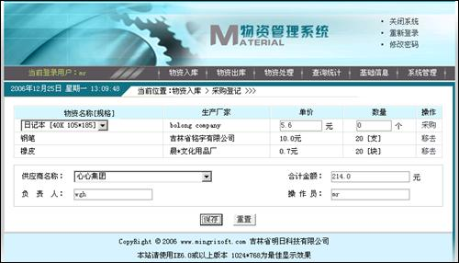
图18.18 采购登记页面运行结果

1．设计采购登记页面
采购登记页面包含两个表单，一个用于选择采购的物资信息，名称为form1；另一个用于填写供应商及负责人等采购概要信息，名称为form2。采购登记页面在Dreamweaver中的设计效果如图18.19所示。
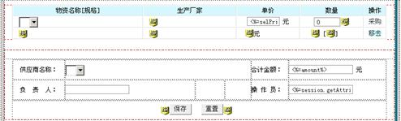
图18.19 采购登记页面设计效果
从系统主菜单中选择“物资入库”→“采购登记”菜单项或是在采购登记页面中改变“物资名称[规格]”文本框的值时都会触发一个URL地址，这个URL地址是“instorage.do?action=changeGoods”，从这个URL地址中可以知道采购登记页面所涉及到的action的参数值为“changeGoods”，当action=changeGoods时，会调用查询指定物资信息的方法changeGoods()，具体代码如下。
例程18-66：光盘\mr\18\MaterialManage\src\com\action\Instorage.java
if(action.equals("changeGoods")){ //选择物资信息时执行的操作
return changeGoods(mapping,form,request,response);
}
在查询指定物资信息的方法goodsModiQuery()中，首先需要获取从页面中传递的参数id的值并赋值给int型变量id，然后调用GoodsDAO类中的query()方法，并将变量id作为该方法的参数，查询出指定物资信息，再将返回的查询结果保存到HttpServletRequest的对象goodsForm中。查询指定物资信息的方法goodsModiQuery()的具体代码如下。
例程18-67：光盘\mr\18\MaterialManage\src\com\action\Instorage.java
public ActionForward changeGoods(ActionMapping mapping, ActionForm form,
HttpServletRequest request,
HttpServletResponse response){
GoodsDAO goodsDAO=new GoodsDAO();
int goodsid=1;
if(request.getParameter("id")!=null){
goodsid=Integer.parseInt(request.getParameter("id"));
}
request.setAttribute("selGoods",goodsDAO.query(goodsid)); //获取选择的物资信息
return mapping.findForward("stock");
}
从上面的代码中可以知道查询指定物资信息使用的GoodsDAO类的方法是query()，该方法只有一个int型参数id（用于指定用户id）。在query()方法中将利用Session的get()方法查询出指定用户，然后将查询结果保存到GoodsForm中，并返回GoodsForm，query()方法的具体代码请参见例程18-52。
在struts-config.xml文件中配置查询指定物资信息所涉及的<forward>元素，代码如下。
<forward name="stock" path="/stockAdd.jsp" />
接下来的工作是将changeGoods()方法返回的查询结果显示在采购登记页面stockAdd.jsp中。在stockAdd.jsp中首先通过request.getAttribute()方法获取查询结果并将其显示在相应的位置或表单元素中。

2．保存采购物资到购物车
在采购登记页面中选择要采购的物资并填写采购数量后，单击“采购”超级链接，form1表单将会被提交，同时触发一个URL，这个URL是“cart.do?action=add”，从该URL地址中可以知道保存采购物资到购物车涉及到的action的参数值为“add”，也就是当action=add时，会调用保存采购物资到购物车的方法add()，具体代码如下。
例程18-68：光盘\mr\18\MaterialManage\src\com\action\Cart.java
if (action.equals("add")) { //单击“采购”超级链接时执行的操作
return add(mapping, form, request, response);
}
在保存采购物资到购物车的方法add()中，首先需要将接收到的表单信息强制转换成ActionForm类型，然后调用InstorageDAO类中的cart_add()方法将采购物资信息添加到购物车中，保存采购物资到购物车的方法add()的具体代码如下。
例程18-69：光盘\mr\18\MaterialManage\src\com\action\Cart.java
public ActionForward add(ActionMapping mapping, ActionForm form,
HttpServletRequest request,
HttpServletResponse response) {
InstorageDAO instorageDAO = new InstorageDAO();
StockGoodsForm stockGoodsForm = (StockGoodsForm) form;
instorageDAO.cart_add(stockGoodsForm, request);
return mapping.findForward("add");
}
从上面的代码中可以知道保存采购物资到购物车时使用的InstorageDAO类的方法是cart_add()。在cart_add()方法中首先判断购物车是否为空，如果为空，则直接将采购的物资信息添加到购物车中（也就是保存到HttpSession“stockgoods”中）；否则判断购物车内是否存在所添加的物资信息，如果存在，则直接累加数量，否则在购物车中添加新的物资信息，cart_add方法的具体代码如下。
例程18-70：光盘\mr\18\MaterialManage\src\com\dao\InstorageDAO.java
public void cart_add(StockGoodsForm goodsForm, HttpServletRequest request) {
HttpSession httpsession = request.getSession();
if (httpsession.getAttribute("stockgoods") != null &&
!httpsession.getAttribute("stockgoods").equals("")) {
List list = (List) httpsession.getAttribute("stockgoods");
boolean flag = true;
for (int i = 0; i < list.size(); i++) { //判断是否已经添加了该记录
StockGoodsForm goodsF = (StockGoodsForm) list.get(i);
if (goodsF.getId() == goodsForm.getId()) { //已经添加
goodsF.setNumber(goodsF.getNumber() + goodsForm.getNumber()); //累加数量
list.set(i, goodsF); //重新设定指定位置i处的元素
flag = false;
break; //退出循环
}
}
if (flag) {
list.add(goodsForm);
}
httpsession.setAttribute("stockgoods", list);
} else {
List list = new LinkedList();
list.add(goodsForm);
httpsession.setAttribute("stockgoods", list);
}
}

3．从购物车中移去指定物资信息
在采购登记页面中选择采购的物资后，单击“移去”超级链接，系统会访问一个URL，这个URL是“cart.do?action=remove”，从该URL地址中可以知道从购物车中移去指定物资信息涉及到的action的参数值为“remove”，也就是当action=remove时，会调用从购物车中移去指定物资信息的方法remove()，具体代码如下。
例程18-71：光盘\mr\18\MaterialManage\src\com\action\Cart.java
if (action.equals("remove")) {
return remove(mapping, form, request, response);
}
在从购物车中移去指定物资信息的方法remove()中，首先需要将接收到的表单信息强制转换成ActionForm类型，然后调用InstorageDAO类中的cart_remove()方法将指定的物资信息从购物车中移去，具体代码如下。
例程18-72：光盘\mr\18\MaterialManage\src\com\action\Cart.java
public ActionForward remove(ActionMapping mapping, ActionForm form,
HttpServletRequest request,
HttpServletResponse response) {
InstorageDAO instorageDAO = new InstorageDAO();
int id=Integer.parseInt(request.getParameter("removeid"));
instorageDAO.cart_remove(id, request);
return mapping.findForward("add");
}
从上面的代码中可以知道从购物车移去指定物资信息时使用的InstorageDAO类的方法是cart_remove()。在cart_remove()方法中首先判断购物车内物资的种数，如果只有一种物资信息，则清空HttpSession“stockgoods”，否则移去指定物资信息，cart_remove()方法的具体代码如下。
例程18-73：光盘\mr\18\MaterialManage\src\com\dao\InstorageDAO.java
public void cart_remove(int id, HttpServletRequest request) {
HttpSession httpsession = request.getSession();
List list = (List) httpsession.getAttribute("stockgoods");
if (list.size() > 1) {
list.remove(id); //移去指定的物资信息
httpsession.setAttribute("stockgoods", list);
} else {
httpsession.removeAttribute("stockgoods");
}
}

4．清空购物车
在采购登记页面中选择采购的物资后，单击【重置】按钮，系统会访问一个URL，这个URL是“cart.do?action=clear”，从该URL地址中可以知道清空购物车涉及到的action的参数值为“clear”，也就是当action=clear时，会调用清空购物车的方法clear()，具体代码如下。
例程18-74：光盘\mr\18\MaterialManage\src\com\action\Cart.java
if(action.equals("clear")){
return clear(mapping, form, request, response);
}
在清空购物车的方法clear()中，首先需要将接收到的表单信息强制转换成ActionForm类型，然后调用InstorageDAO类中的cart_clear()方法将购物车内的全部物资信息移去，具体代码如下。
例程18-75：光盘\mr\18\MaterialManage\src\com\action\Cart.java
public ActionForward clear(ActionMapping mapping, ActionForm form,
HttpServletRequest request,
HttpServletResponse response) {
InstorageDAO instorageDAO = new InstorageDAO();
instorageDAO.cart_clear(request);
return mapping.findForward("add");
}
从上面的代码中可以知道清空购物车时使用的InstorageDAO类的方法是cart_clear()。在cart_clear()方法中只需要调用HttpSession的removeAttribute()方法即可将HttpSession“stockgoods”移去，cart_clear()方法的具体代码如下。
例程18-76：光盘\mr\18\MaterialManage\src\com\dao\InstorageDAO.java
public void cart_clear(HttpServletRequest request) {
HttpSession httpsession = request.getSession();
httpsession.removeAttribute("stockgoods");
}

5．保存采购登记信息
在采购登记页面中录入采购登记信息后，单击【保存】按钮，form2表单将会被提交，同时触发一个URL，这个URL是“instorage.do?action=stockadd”。从该URL地址中可以知道保存采购登记涉及到的action的参数值为“stockadd”，也就是当action=stockadd时，会调用保存采购登记信息的方法stockadd()，具体代码如下。
例程18-77：光盘\mr\18\MaterialManage\src\com\action\Instorage.java
if(action.equals("stockadd")){
return stockadd(mapping,form,request,response);
}
在保存采购登记信息的方法stockadd()中，首先需要将接收到的表单信息强制转换成ActionForm类型，然后调用InstorageDAO类中的stockadd()方法保存采购信息到相应的数据表中，并将返回值保存到变量rtn中，如果返回值为1，表示信息修改成功，将页面重定向到采购登记页面，否则将错误提示信息“采购单信息保存失败！”保存到HttpServletRequest的对象error中，然后将页面重定向到错误提示信息页面，保存采购登记信息的方法stockadd()的关键代码如下。
例程18-78：光盘\mr\18\MaterialManage\src\com\action\Instorage.java
public ActionForward stockadd(ActionMapping mapping, ActionForm form,HttpServletRequest request,
HttpServletResponse response){
StockMainForm stockMainForm=(StockMainForm)form;
int rtn=instorageDAO.stockadd(stockMainForm,request);
…… //此处省略了根据返回值重定向页面的代码
}

6．编写保存采购信息的InstorageDAO类的方法
从上面的代码中可以知道保存采购信息时使用的InstorageDAO类的方法是stockadd()。实现stockadd()方法主要分为以下4个步骤。
（1）通过for循环语句和级联添加操作将采购单信息保存到采购主表和明细表中。
（2）获取采购主表中最大的自动编号，与字符“CG”和系统日期组合成“CGYYYY- MM-DDnnnnn”格式的采购单号。
（3）将生成的采购单号插入到采购单主表中，并清空HttpSession“stockgoods”的值。
（4）如果在执行过程中不抛出异常，则将标志变量赋值为1，否则将标志变量赋值为0，最后返回该标志变量。
stockadd()方法的具体代码如下。
例程18-79：光盘\mr\18\MaterialManage\src\com\dao\InstorageDAO.java
public int stockadd(StockMainForm stockMainForm, HttpServletRequest request) {
int rtn = 1;
HttpSession httpsession = request.getSession();
List list = (List) httpsession.getAttribute("stockgoods");
Transaction tx = null;
if (list.size() <= 0) {
rtn = 0;
} else {
session = MySession.openSession(); //打开Session
try {
tx = session.beginTransaction();
for (int i = 0; i < list.size(); i++) {
StockDetailForm stockDetailForm = new StockDetailForm();
StockGoodsForm stockGoods = (StockGoodsForm) list.get(i);
stockMainForm.setCreateTime(new Date());
int goodsid = stockGoods.getId();
GoodsForm goodsForm = (GoodsForm) session.get(GoodsForm.class,goodsid);
stockDetailForm.setGoods(goodsForm);
stockDetailForm.setNumber(stockGoods.getNumber());
stockDetailForm.setPrice(stockGoods.getPrice());
stockMainForm.getStockDetail().add(stockDetailForm);
stockDetailForm.setStockMain(stockMainForm);
}
session.save(stockMainForm);
NumberFormat formater = NumberFormat.getNumberInstance();
int id = stockMainForm.getId();
formater.setMinimumIntegerDigits(5);
java.util.Date createTime = stockMainForm.getCreateTime();
java.sql.Date date = new java.sql.Date(createTime.getTime());
String sNo ="CG" + date +formater.format(id).toString().replace(",", ""); //组合采购单号
//插入采购单号
StockMainForm stockmaniF = (StockMainForm) session.get(
StockMainForm.class, id);
stockmaniF.setSno(sNo);
session.update(stockmaniF);
tx.commit();
httpsession.removeAttribute("stockgoods");
} catch (Exception e) {
if (tx != null) {
tx.rollback();
}
e.printStackTrace();
} finally {
MySession.closeSession(session); //关闭Session
}
}
return rtn;
}

7．struts-config.xml文件配置
在struts-config.xml文件中配置保存采购信息所涉及的<forward>元素，代码如下：
<forward name="stockaddok" path="/transfer.jsp" />

18.10.5 审核入库设计
使用的数据表：tb_stock_main、tb_stock_detail、tb_goods、tb_storage、tb_instorage、tb_check
用户登录后，选择“物资入库”→“审核入库”命令，进入到审核入库页面，在该页面中将显示全部未审核的采购单列表，单击合格图标，即可执行审核合格操作，单击不合格图标，将进行不合格处理。审核入库页面的运行结果如图18.20所示。
审核入库页面主要实现对审核合格的采购单进行入库操作和对审核不合格的采购单进行不合格处理两个功能，下面分别进行介绍。

1．实现审核合格操作
在“审核入库”页面中可以找到合格图标的超级链接代码，如下所示。
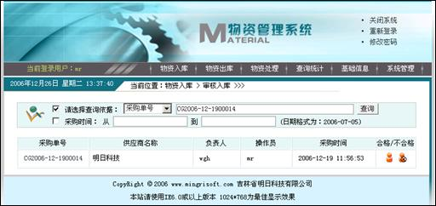
图18.20 审核入库页面运行结果
例程18-80：光盘\mr\18\MaterialManage\defaultroot\inStockQuery.jsp
<a href="instorage.do?action=eligible&id=<%=id%>">
<img src="images/enforce.gif" width="16" height="16" border="0"></a>
从上面的URL地址中可以知道实现审核合格操作所涉及到的action的参数值为“eligible”，当action=eligible时，会调用实现审核合格操作的方法eligible()，具体代码如下。
例程18-81：光盘\mr\18\MaterialManage\src\com\action\Instorage.java
if(action.equals("eligible")){
return eligible(mapping,form,request,response);
}
在实现审核合格操作的方法eligible()中，首先需要判断用户是否登录，如果没登录则跳转到登录页面强制其登录，这样可以提高系统的安全性，然后获取从页面中传递的参数id，并将id的值赋给int型变量id，赋值后将该变量作为InstorageDAO类中eligibleAdd()方法的参数，最后调用eligibleAdd()方法实现审核合格操作，并根据执行结果转到相应的页面。eligible()方法的具体代码如下。
例程18-82：光盘\mr\18\MaterialManage\src\com\action\Instorage.java
public ActionForward eligible(ActionMapping mapping,ActionForm form,
HttpServletRequest request,HttpServletResponse response){
HttpSession httpsession = request.getSession();
if(httpsession.getAttribute("username")==null){
request.setAttribute("error","请先登录！");
return mapping.findForward("error");
}
int id=Integer.valueOf(request.getParameter("id"));
int rtn=instorageDAO.eligibleAdd(id,request);
if(rtn==1){
return mapping.findForward("eligibleAddok");
}else{
request.setAttribute("error","审核入库操作失败！");
return mapping.findForward("error");
}
}
从上面代码中可以知道实现审核合格操作使用的InstorageDAO类的方法是eligibleAdd()，实现eligibleAdd()方法主要分为以下5个步骤。
（1）将审核合格入库信息保存到入库表tb_instorage中。
（2）获取入库表中最大的自动编号，与字符“RK”和系统日期组合成“RKYYYY-MM- DDnnnnn”格式的入库单号，并插入到入库表中。
（3）将采购单主表的state列的值修改为1（表示已入库）。
（4）修改库存信息表。
（5）如果在执行过程中不抛出异常，则将标志变量赋值为1，否则将标志变量赋值为0，最后返回该标志变量。
eligibleAdd()方法的具体代码如下。
例程18-83：光盘\mr\18\MaterialManage\src\com\dao\InstorageDAO.java
public int eligibleAdd(int id, HttpServletRequest request) {
int rtn = 1;
session = MySession.openSession(); //打开session
Transaction tx = null;
try {
tx = session.beginTransaction();
InStorageForm inStorageForm = new InStorageForm();
inStorageForm.setStockid(id);
inStorageForm.setCreateTime(new Date());
HttpSession httpsession = request.getSession();
inStorageForm.setUsername((String) httpsession.getAttribute(
"username")); //设置操作员
session.save(inStorageForm); //保存审核入库信息
NumberFormat formater = NumberFormat.getNumberInstance();
int iid = inStorageForm.getId();
formater.setMinimumIntegerDigits(5);
java.util.Date inTime = inStorageForm.getCreateTime();
java.sql.Date date = new java.sql.Date(inTime.getTime());
String ino = "RK" + date +formater.format(iid).toString().replace(",", ""); //组合入库单号
//插入入库单号
InStorageForm inStorageF = (InStorageForm) session.get(
InStorageForm.class, iid);
inStorageF.setIno(ino);
session.update(inStorageF);
StockMainForm stockMainForm = (StockMainForm) session.get(
StockMainForm.class, id);
stockMainForm.setState(1);
session.update(stockMainForm);
//修改库存信息表
String hql = "FROM StockDetailForm WHERE stockid=" + id + "";
List list = null;
Query query = session.createQuery(hql);
list = query.list();
int goodsid = 0;
int goodsnumber = 0;
String sql = "";
for (int i = 0; i < list.size(); i++) {
StockDetailForm stockdetailF = (StockDetailForm) list.get(i);
goodsid = stockdetailF.getGoods().getId(); //商品ID
goodsnumber = stockdetailF.getNumber(); //采购数量
//判断是否已经存在要入库的商品
String hql_goods = "FROM StorageForm WHERE goodsid=" + goodsid +
"";
List list_goods = session.createQuery(hql_goods).list();
if (list_goods.size() > 0) {
String hql_up = "UPDATE StorageForm set number=number+" +
goodsnumber + " WHERE goodsid=" + goodsid +
"";
session.createQuery(hql_up).executeUpdate();
} else { //不存在时
StorageForm storageF = new StorageForm();
storageF.setGoodsid(goodsid);
storageF.setNumber(goodsnumber);
session.save(storageF);
}
}
tx.commit();
} catch (Exception e) {
e.printStackTrace();
if (tx != null) {
tx.rollback();
}
rtn = 0;
} finally {
MySession.closeSession(session); //关闭Session
}
return rtn;
}
在struts-config.xml文件中配置实现审核合格操作所涉及的<forward>元素，代码如下：
<forward name="eligibleAddok" path="/ifDeal.do?action=inStockQuery" />

2．实现审核不合格处理
在“审核入库”页面中可以找到合格图标的超级链接代码，如下所示。
例程18-84：光盘\mr\18\MaterialManage\defaultroot\inStockQuery.jsp
<a href="instorage.do?action=uneligible&id=<%=id%>">
<img src="images/noel.gif" width="16" height="16" border="0"></a>
从上面的URL地址中可以知道实现审核不合格处理所涉及到的action的参数值为“uneligible”，当action=uneligible时，会调用实现审核不合格处理的方法uneligible()，具体代码如下。
例程18-85：光盘\mr\18\MaterialManage\src\com\action\Instorage.java
if(action.equals("eligible")){
return eligible(mapping,form,request,response);
}
在实现审核合格操作的方法uneligible()中，首先需要判断用户是否登录，如果没有登记，则跳转到登录页面强制其登录，这样可以提高系统的安全性，然后获取从页面中传递的参数id，并将id的值赋给int型变量id，赋值后将该变量作为InstorageDAO类中uneligibleAdd()方法的参数，最后调用uneligibleAdd()方法实现审核不合格处理，并根据执行结果转到相应的页面。uneligibleAdd()方法的具体代码如下。
例程18-86：光盘\mr\18\MaterialManage\src\com\action\Instorage.java
public ActionForward uneligible(ActionMapping mapping,ActionForm form,
HttpServletRequest request,HttpServletResponse response){
HttpSession httpsession = request.getSession();
…… //此处省略了判断用户是否登录的代码
int id=Integer.valueOf(request.getParameter("id"));
int rtn=instorageDAO.uneligibleAdd(id,request);
if(rtn==1){
return mapping.findForward("eligibleAddok");
}else{
request.setAttribute("error","审核不合格操作失败！");
return mapping.findForward("error");
}
}
从上面代码中可以知道实现审核合格操作使用的InstorageDAO类的方法是uneligibleAdd()。在uneligibleAdd()方法中首先将审核不合格信息保存到审核入库表tb_check中，然后将采购单主表的state列的值修改为2（表示不合格）。uneligibleAdd()方法的具体代码如下。
例程18-87：光盘\mr\18\MaterialManage\src\com\dao\InstorageDAO.java
public int uneligibleAdd(int id, HttpServletRequest request) {
int rtn = 1;
session = MySession.openSession(); //打开session
Transaction tx = null;
try {
tx = session.beginTransaction();
CheckForm checkForm = new CheckForm();
checkForm.setStockid(id);
checkForm.setCheckTime(new Date());
HttpSession httpsession = request.getSession();
checkForm.setChecker((String) httpsession.getAttribute("username")); //设置操作员
session.save(checkForm); //保存审核不合格信息
StockMainForm stockMainForm = (StockMainForm) session.get(
StockMainForm.class, id);
stockMainForm.setState(2);
session.update(stockMainForm);
tx.commit();
} catch (Exception e) {
e.printStackTrace();
if (tx != null) {
tx.rollback();
}
rtn = 0;
} finally {
MySession.closeSession(session); //关闭Session
}
return rtn;
}

18.10.6 借出归还设计
使用的数据表：tb_loan、tb_goods、tb_storage 主要技术：通过Hibernate API操作数据库
用户登录后，选择“物资入库”→“借出归还”命令，进入到借出归还页面，在该页面中将显示全部已审核，但未归还的借出单列表，单击归还图标，即可完成借出归还操作。借出归还页面的运行结果如图18.21所示。
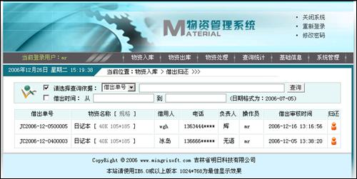
图18.21 借出归还页面运行结果
说明：借出归还操作是在物资借出基础上进行的，物资借出模块将在18.11.节进行介绍。
在“借出归还”页面中可以找到归还图标的超级链接代码，如下所示：
例程18-88：光盘\mr\18\MaterialManage\defaultroot\loanBackQuery.jsp
<a href="loan.do?action=backloan&id=<%=id%>">
<img src="images/enforce.gif" width="16" height="16" border="0"></a>
从上面的URL地址中可以知道实现借出归还操作所涉及到的action的参数值为“backloan”，当action=backloan时，会调用实现借出归还操作的方法backloan()，具体代码如下。
例程18-89：光盘\mr\18\MaterialManage\src\com\action\Loan.java
if(action.equals("backloan")){
return backloan(mapping, form, request, response);
}
在实现借出归还操作的方法backloan()中，首先需要判断用户是否登录，如果没登录则跳转到登录页面强制其登录，这样可以提高系统的安全性，然后获取从页面中传递的参数id，并将id的值赋给int型变量id，赋值后将该变量作为InstorageDAO类中backloan()方法的参数，最后调用backloan()方法实现借出归还操作，并根据执行结果转到相应的页面。backloan()方法的具体代码如下。
例程18-90：光盘\mr\18\MaterialManage\src\com\action\Instorage.java
public ActionForward backloan(ActionMapping mapping, ActionForm form,
HttpServletRequest request,HttpServletResponse response) {
HttpSession httpsession = request.getSession();
…… //此处省略了判断用户是否登录的代码
InstorageDAO inStorageDAO = new InstorageDAO();
int id = Integer.valueOf(request.getParameter("id"));
int rtn = inStorageDAO.backloan(id, request);
if (rtn == 1) {
return mapping.findForward("loanbackAddok");
} else {
request.setAttribute("error", "借出归还操作失败！");
return mapping.findForward("error");
}
}
从上面代码中可以知道实现借出归还操作使用的InstorageDAO类的方法是backloan()。在backloan()方法中首先将借出归还信息保存到物资借出信息表tb_loan中，然后修改相应物资的库存数量，backloan()方法的具体代码如下。
例程18-91：光盘\mr\18\MaterialManage\src\com\dao\InstorageDAO.java
public int backloan(int id, HttpServletRequest request) {
int rtn = 1;
session = MySession.openSession(); //打开session
Transaction tx = null;
try {
tx = session.beginTransaction();
LoanForm loanForm = (LoanForm) session.get(LoanForm.class, id);
loanForm.setBacktime(new Date());
HttpSession httpsession = request.getSession();
loanForm.setBackperson((String) httpsession.getAttribute("username")); //设置归还人
loanForm.setState(new Short("2")); //修改借出单状态为已归还
session.update(loanForm); //保存借出归还信息
//修改库存信息表
GoodsForm goodsF = loanForm.getGoods();
int goodsid = goodsF.getId();
int goodsnumber = loanForm.getNumber();
String hql_goods = "FROM StorageForm WHERE goodsid=" + goodsid + "";
List list_goods = session.createQuery(hql_goods).list();
if (list_goods.size() > 0) {
String hql_up = "UPDATE StorageForm set number=number+" +
goodsnumber + " WHERE goodsid=" + goodsid +
"";
session.createQuery(hql_up).executeUpdate();
} else {
rtn = 0;
}
if (rtn == 1) {
tx.commit(); //提交事务
} else {
if (tx != null) {
tx.rollback(); // 回滚事务
}
}
} catch (Exception e) {
…… //此处省略了事务回滚和输出错误信息的代码
rtn = 0;
} finally {
MySession.closeSession(session); //关闭Session
}
return rtn;
}
在struts-config.xml文件中配置实现借出归还操作所涉及的<forward>元素，代码如下：
<forward name="loanbackAddok" path="/loanAddok_ok.jsp?para=3" />
18.11 物资出库模块
http://book.csdn.net/ 2007-9-12 16:33:00
图书导读

当前章节:18.11 物资出库模块
·18.8 用户管理模块
·18.9 物资管理模块
·18.10 物资入库模块
·18.12 物资处理模块
·18.13 查询统计模块
·18.14 系统初始化模块
中国人民银行清算总中心聘高级开发工程师
中国人民银行清算总中心是中国人民银行直属事业单位 负责中国现代化支付系统的建设、运行、维护和管理。
job.csdn.net
阿里巴巴急聘JAVA EE架构师
阿里巴巴是一家由中国人创办的国际化的互联网公司， 高薪邀请英才 :)
job.csdn.net
主机完全DIY,域名免费试用
时代互联100M主机 216元/年
www.now.cn

18.11 物资出库模块

18.11.1 物资出库模块总体架构
物资出库模块主要包括以下功能：
● 部门领用：用于对部门领用信息进行登记；
● 物资借出：用于对物资借出信息进行登记；
● 借出审核：用于对物资借出信息进行审核。

18.11.2 创建物资出库模块的持久化类及映射文件

1．创建持久化类和映射文件
物资出库模块涉及到的数据表的持久化类和映射文件如表18.18所示。持久化类及映射文件的具体实现方法请参见18.8.2节。
表18.18 物资出库模块涉及到的数据表的持久化类和映射文件
数据表名称 | 持久化类名称 | 映射文件名称
tb_getUse | GetUseForm | GetUseForm.hbm.xml
tb_branch | BranchForm | BranchForm.hbm.xml
tb_loan | LoanForm | LoanForm.hbm.xml
tb_goods | GoodsForm | GoodsForm.hbm.xml
tb_storage | StorageForm | StorageForm.hbm.xml

2．映射关联关系
在物资出库模块中，涉及到3对关联关系，如表18.19所示。
表18.19 物资出库模块的表间关系
主 键 表 |  | 外 键 表
名 称 | 字 段 名 | 名 称 | 字 段 名
tb_goods | id | tb_getUse | goodsid
tb_branch | id | tb_getUse | branchid
tb_goods | id | tb_loan | goodsid
说明：在Hibernate中映射关联关系的具体方法请参见18.10.2节。

3．修改Hibernate配置文件
在创建持久化类、映射文件和关联关系后，还需要在Hibernate配置文件hibernate.cfg.xml中指定持久化类映射文件，关键代码如下：
<mapping resource="com/actionForm/GetUseForm.hbm.xml"/>
<mapping resource="com/actionForm/LoanForm.hbm.xml"/>
<mapping resource="com/actionForm/BranchForm.hbm.xml"/>
说明：由于物资信息持久化类及映射文件已经在18.9.2节介绍了，所以此时不需要再配置了。

18.11.3 创建物资出库的Action实现类
物资出库模块涉及到两个Action实现类，一个是用于部门领用操作的GetUse类，另一个是用于物资借出操作的Loan类，下面将分别介绍。

1．创建部门领用操作的Action实现类GetUse
在部门领用操作的Action实现类GetUse中首先需要在构造方法中实例化物资出库模块的OutStorageDAO类（该类用于实现业务逻辑操作），然后通过Action实现类的主要方法execute()执行相应的业务逻辑操作。Action实现类的execute()方法会被自动执行，这个方法本身没有具体的事务，它是根据HttpServletRequest的getParameter()方法获取的action参数值执行相应方法的。
实现部门领用操作的Action实现类的关键代码如下。
例程18-92：光盘\mr\18\MaterialManage\src\com\action\GetUse.java
public class GetUse extends Action {
private OutStorageDAO outStorageDAO = null;
public GetUse() {
outStorageDAO = new OutStorageDAO();
}
public ActionForward execute(ActionMapping mapping, ActionForm form,
HttpServletRequest request,
HttpServletResponse response) {
String action = request.getParameter("action");
if (action.equals("") || action == null) {
request.setAttribute("error", "您的操作有误！");
return mapping.findForward("error");
} else if (action.equals("getuseaddquery")) { //查询库存中的物资信息
return getuseadd_request(mapping, form, request, response);
} else if (action.equals("getuseadd")) { //部门领用
return getuseadd(mapping, form, request, response);
}
request.setAttribute("error", "您的操作有误！");
return mapping.findForward("error");
}
…… //此处省略了该类中其他方法，这些方法将在后面的具体过程中给出
}

2．创建用于物资借出操作的Action实现类Loan
在用于物资借出操作的Action实现类Loan中，首先需要在构造方法中实例化物资出库模块的OutStorageDAO类（该类用于实现业务逻辑操作），然后通过Action实现类的主要方法execute()执行相应的业务逻辑操作。Action实现类的execute()方法会被自动执行，这个方法本身没有具体的事务，它是根据通过HttpServletRequest的getParameter()方法获取的action参数值执行相应方法的。实现物资借出操作的Action实现类Loan的关键代码如下。
例程18-93：光盘\mr\18\MaterialManage\src\com\action\Loan .java
public class GetUse extends Action {
…… //此处省略了在构造方法中实例化OutStorageDAO类的方法
public ActionForward execute(ActionMapping mapping, ActionForm form,
HttpServletRequest request,
HttpServletResponse response) {
String action = request.getParameter("action");
if (action.equals("") || action == null) {
request.setAttribute("error", "您的操作有误！");
return mapping.findForward("error");
} else if (action.equals("loanaddquery")) { //查询库存中的物资信息
return loanadd_request(mapping, form, request, response);
} else if (action.equals("loanadd")) { //物资借出
return loanadd(mapping, form, request, response);
}else if(action.equals("approveloan")){ //借出审核
return approveloan(mapping, form, request, response);
}else if(action.equals("backloan")){ //借出归还
return backloan(mapping, form, request, response);
}else{
request.setAttribute("error", "您的操作有误！");
return mapping.findForward("error");
}
…… //此处省略了该类中其他方法，这些方法将在后面的具体过程中给出
}

18.11.4 部门领用设计
使用的数据表：tb_getuse、tb_branch、tb_goods、tb_storage
主要技术：通过Hibernate API操作数据库
用户登录后，选择“物资出库”→“部门领用”菜单项，进入到部门领用登记页面。在部门领用页面中，首先从“物资名称”下拉列表框中选择要领用的物资（系统将自动检索出该物资的生产厂家、单价、计量单位和库存数量等信息），然后在“领用数量”文本框中输入领用数量（系统会自动检验库存数量，如果库存数量不足，系统将给予提示），最后选择领用部门并输入负责人名称，单击【保存】按钮，保存部门领用信息，运行结果如图18.22所示。
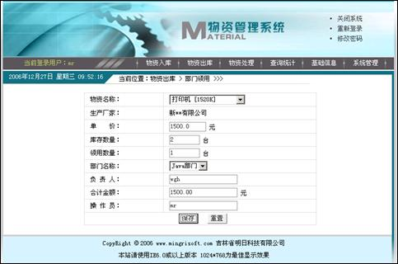
图18.22 部门领用页面运行结果

1．设计部门领用页面
从系统主菜单中选择“物资出库”→“部门领用”菜单项或是在部门领用页面中改变“物资名称”下拉列表框的值时都会触发一个URL地址，这个URL地址是“getUse.do?action=getuseaddquery”，从这个URL地址中可以知道部门领用页面所涉及到的action的参数值为“getuseaddquery”，当action=getuseaddquery时，会调用查询库存中的物资信息的方法getuseadd_request()，具体代码如下。
例程18-94：光盘\mr\18\MaterialManage\src\com\action\GetUse.java
if (action.equals("getuseaddquery")) {
return getuseadd_request(mapping, form, request, response);
}
在查询库存物资信息的方法getuseadd_request()中，首先需要获取从页面中传递的参数id的值并保存到HttpServletRequest的对象id中，然后调用OutStorageDAO类中的storage_query()方法查询出库存中的物资信息，再将返回的查询结果保存到HttpServletRequest的对象GoodsStorage中。查询库存中物资信息的方法getuseadd_request()的具体代码如下。
例程18-95：光盘\mr\18\MaterialManage\src\com\action\GetUse.java
public ActionForward getuseadd_request(ActionMapping mapping,ActionForm form,
HttpServletRequest request,HttpServletResponse response) {
int goodsid = 0;
if (request.getParameter("id") != null) {
goodsid = Integer.parseInt(request.getParameter("id"));
}
request.setAttribute("id", goodsid);
request.setAttribute("GoodsStorage", outStorageDAO.storage_query()); //获取物资信息
return mapping.findForward("selStorageGoods");
}
从上面的代码中可以知道查询库存中物资信息使用的OutStorageDAO类的方法是storage_query()，在该方法中首先需要利用Hibernate的本地SQL查询从两个表中获取库存中物资的详细信息，然后将查询结果保存到List集合list中，并返回list。storage_query()方法的具体代码如下。
例程18-96：光盘\mr\18\MaterialManage\src\com\action\OutStorageDAO.java
public List storage_query() {
session = MySession.openSession(); //打开Session
String sql = "select {goods.*},{storage.*} from tb_goods goods inner join tb_storage storage on goods.id= storage.goodsid where storage.number>0"; //使用内连接查询库存信息
List list = null;
try {
SQLQuery query = session.createSQLQuery(sql);
query.addEntity("goods", GoodsForm.class); //将数据表与持久化类关联在一起
query.addEntity("storage", StorageForm.class);
list = query.list();
} catch (Exception e) {
System.out.println("查询时的错误信息：" + e.getMessage());
}
return list;
}
在struts-config.xml文件中配置查询库存中物资信息所涉及的<forward>元素，代码如下：
<forward name="selStorageGoods" path="/getUseAdd.jsp" />
接下来的工作是将Action实现类中的storage_query()方法返回的查询结果显示在部门领用页面getUseAdd.jsp中。在getUseAdd.jsp中通过request.getAttribute()方法获取查询结果并将其显示在相应的位置或表单元素中。

2．保存部门领用信息
在部门领用页面中录入部门领用信息后，单击【保存】按钮，系统会访问一个URL，这个URL是“getUse.do?action=getuseadd”。从该URL地址中可以知道保存部门领用信息涉及到的action的参数值为“getuseadd”，也就是当action=getuseadd时，会调用保存部门领用信息的方法getuseadd()，具体代码如下。
例程18-97：光盘\mr\18\MaterialManage\src\com\action\GetUse.java
if (action.equals("getuseadd")) {
return getuseadd(mapping, form, request, response);
}
在保存部门领用信息的方法getuseadd()中，首先需要将接收到的表单信息强制转换成ActionForm类型，然后调用OutStorageDAO类中的getuseAdd()方法保存部门领用信息到相应的数据表中，并将返回值保存到变量rtn中。如果返回值为1，表示信息修改成功，将页面重定向到部门领用页面，否则将错误提示信息“部门领用信息添加失败！”保存到HttpServletRequest的对象error中，然后将页面重定向到错误提示信息页面。保存部门领用信息的方法getuseadd()的关键代码如下。
例程18-98：光盘\mr\18\MaterialManage\src\com\action\GetUse.java
public ActionForward getuseadd(ActionMapping mapping, ActionForm form,
HttpServletRequest request,HttpServletResponse response) {
GetUseForm getUseForm = (GetUseForm) form;
int rtn = outStorageDAO.getuseAdd(getUseForm);
…… //此处省略了根据返回值重定向页面的代码
}

3．编写保存部门领用信息的OutStorageDAO类的方法
从上面的代码中可以知道保存部门领用信息时使用的OutStorageDAO类的方法是getuseAdd()。实现getuseAdd()方法主要分为以下4个步骤。
（1）将部门领用信息保存到部门领用信息表中，由于映射了关联关系，所以需要建立“GoodsForm和GetUseForm的关联关系”以及“BranchForm和GetUseForm的关联关系”。
（2）获取部门领用信息表中最大的自动编号，与字符“LY”和系统日期组合成“LYYYYY-MM-DDnnnnn”格式的领用单号，并插入到部门领用信息表中。
（3）修改库存信息表。
（4）如果在执行过程中不抛出异常，则将标志变量赋值为1，否则将标志变量赋值为0，最后返回该标志变量。
getuseAdd()方法的具体代码如下。
例程18-99：光盘\mr\18\MaterialManage\src\com\dao\OutStorageDAO.java
public int getuseAdd(GetUseForm getUseForm) {
session = MySession.openSession(); //打开Session
Transaction tx = null;
int rtn = 1;
try {
//保存部门领用信息
tx = session.beginTransaction();
int goodsid = getUseForm.getGoodsid();
GoodsForm goodsForm = (GoodsForm) session.get(GoodsForm.class,goodsid);
getUseForm.setGoods(goodsForm);
int branchid = getUseForm.getBranchid();
BranchForm branchForm = (BranchForm) session.get(BranchForm.class,branchid);
getUseForm.setBranch(branchForm);
getUseForm.setCreatetime(new Date());
session.save(getUseForm);
NumberFormat formater = NumberFormat.getNumberInstance();
int id = getUseForm.getId();
formater.setMinimumIntegerDigits(5);
java.util.Date createTime = getUseForm.getCreatetime();
java.sql.Date date = new java.sql.Date(createTime.getTime());
String gNo = "LY" + date +formater.format(id).toString().replace(",", ""); //组合领用单号
GetUseForm getUseF = (GetUseForm) session.get(
GetUseForm.class, id);
getUseF.setGno(gNo);
session.update(getUseF);
//修改库存信息
List list = session.createQuery("FROM StorageForm WHERE goodsid=" +
getUseForm.getGoodsid() + "").list();
StorageForm storageF = (StorageForm) list.get(0);
int storageNum = storageF.getNumber() - getUseForm.getNumber();
if (storageNum >= 0) {
storageF.setNumber(storageNum);
session.update(storageF);
} else { //库存数量不足
rtn = 0;
}
if (rtn == 1) {
tx.commit();
} else {
if (tx != null) {
tx.rollback();
}
}
} catch (Exception e) {
…… //此处省略了事务回滚和输出错误信息的代码
rtn = 0;
} finally {
MySession.closeSession(session); //关闭Session
}
return rtn;
}

4．struts-config.xml文件配置
在struts-config.xml文件中配置保存部门领用信息所涉及的<forward>元素，代码如下：
<forward name="getUseAddok" path="/getUseAdd_ok.jsp?para=1" />

18.11.5 物资借出设计
使用的数据表：tb_loan、tb_goods、tb_storage 主要技术：通过Hibernate API操作数据库
用户登录后，选择“物资出库”→“物资借出”菜单项，进入到 物资借出登记页面。在物资借出页面中。首先从“物资名称”下拉列表框中选择要借出的物资（系统将自动检索出该物资的生产厂家、单价、计量单位和库存数量等信息），然后在“借出数量”文本框中输入借出数量（系统会自动检验库存数量，如果库存数量不足，系统将给予提示），最后输入借用人基本信息及负责人名称，单击【保存】按钮，保存物资借出信息，运行结果如图18.23所示。
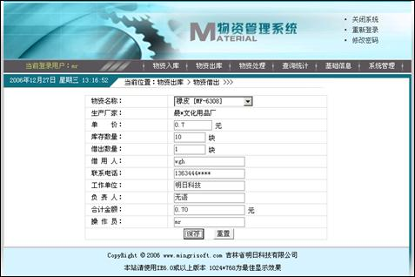
图18.23 物资借出页面运行结果

1．设计物资借出页面
从系统主菜单中选择“物资出库”→“物资借出”菜单项或是在物资借出页面中改变“物资名称”下拉列表框的值时都会触发一个URL地址，这个URL地址是“loan.do?action=loanaddquery”，从这个URL地址中可以知道物资借出页面所涉及到的action参数值为“loanaddquery”，当action=loanaddquery时，会调用查询库存中的物资信息的方法loanadd_request()，具体代码如下。
例程18-100：光盘\mr\18\MaterialManage\src\com\action\GetUse.java
if (action.equals("loanaddquery")) {
return loanadd_request(mapping, form, request, response);
}
在查询库存中物资信息的方法loanadd_request()中，首先需要获取从页面中传递的参数id的值并保存到HttpServletRequest的对象id中，然后调用OutStorageDAO类中的storage_query()方法查询出库存中的物资信息，再将返回的查询结果保存到HttpServletRequest的对象GoodsStorage中。查询库存中物资信息的方法getuseadd_request()的具体代码同例程18-98类似，这里就不再赘述。
查询库存中物资信息使用的OutStorageDAO类的方法是storage_query()，在该方法中首先需要利用Hibernate的本地SQL查询从两个表中获取库存中物资的详细信息，然后将查询结果保存到List集合list中，并返回list。storage_query()方法的具体代码请参见例程18-99。
在struts-config.xml文件中配置查询库存中物资信息所涉及的<forward>元素，代码如下：
<forward name="selStorageGoods" path="/getUseAdd.jsp" />
接下来的工作是将Action实现类中storage_query()方法返回的查询结果显示在物资借出页面loanAdd.jsp中。在loanAdd.jsp中通过request.getAttribute()方法获取查询结果并将其显示在相应的位置或表单元素中。

2．保存物资借出信息
在物资借出页面中录入物资借出信息后，单击【保存】按钮，系统会访问一个URL，这个URL是“loan.do?action=loanadd”。从该URL地址中可以知道保存物资借出信息涉及到的action的参数值为“loanadd”，也就是当action=loanadd时，会调用保存物资借出信息的方法loanadd()，具体代码如下。
例程18-101：光盘\mr\18\MaterialManage\src\com\action\Loan.java
if (action.equals("loanadd")) {
return loanadd(mapping, form, request, response);
}
在保存物资借出信息的方法loanadd()中，首先需要将接收到的表单信息强制转换成ActionForm类型，然后调用OutStorageDAO类中的getuseAdd()方法保存物资借出信息到相应的数据表中，并将返回值保存到变量rtn中，如果返回值为1，表示信息保存成功，将页面重定向到物资借出页面，否则将错误提示信息“物资借出信息添加失败！”保存到HttpServletRequest的对象error中，然后将页面重定向到错误提示信息页面。保存物资借出信息的方法loanadd()的关键代码如下。
例程18-102：光盘\mr\18\MaterialManage\src\com\action\Loan.java
public ActionForward loanadd(ActionMapping mapping, ActionForm form,
HttpServletRequest request,HttpServletResponse response) {
LoanForm loanForm = (LoanForm) form;
int rtn = outStorageDAO.loanAdd(loanForm);
…… //此处省略了根据返回值重定向页面的代码
}

3．编写保存物资借出信息的OutStorageDAO类的方法
从上面的代码中可以知道保存物资借出信息时使用的OutStorageDAO类的方法是loanAdd()。实现loanAdd()方法主要分为以下3个步骤。
（1）将物资借出信息保存到物资借出信息表tb_loan中。
（2）获取物资借出信息表中最大的自动编号，与字符“LY”和系统日期组合成“JCYYYY-MM-DDnnnnn”格式的借出单号，并插入到物资借出信息表中。
（3）如果在执行过程中不抛出异常，则将标志变量赋值为1，否则将标志变量赋值为0，最后返回该标志变量。
loanAdd()方法的具体代码如下。
例程18-103：光盘\mr\18\MaterialManage\src\com\dao\OutStorageDAO.java
public int loanAdd(LoanForm loanForm) {
session = MySession.openSession(); //打开Session
Transaction tx = null;
int rtn = 0;
try {
//保存物资借出信息
tx = session.beginTransaction();
int goodsid = loanForm.getGoodsid();
GoodsForm goodsForm = (GoodsForm) session.get(GoodsForm.class,goodsid);
loanForm.setGoods(goodsForm);
loanForm.setCreatetime(new Date());
session.save(loanForm);
NumberFormat formater = NumberFormat.getNumberInstance();
int id = loanForm.getId();
formater.setMinimumIntegerDigits(5);
java.util.Date createTime = loanForm.getCreatetime();
java.sql.Date date = new java.sql.Date(createTime.getTime());
String lNo = "JC" + date +formater.format(id).toString().replace(",", ""); //组合借出单号
LoanForm loanF = (LoanForm) session.get(
LoanForm.class, id);
loanF.setLno(lNo);
session.update(loanF);
tx.commit();
rtn = 1;
} catch (Exception e) {
…… //此处省略了事务回滚和输出错误信息的代码
rtn = 0;
} finally {
MySession.closeSession(session); //关闭Session
}
return rtn;
}

4．struts-config.xml文件配置
在struts-config.xml文件中配置保存物资借出信息所涉及的<forward>元素，代码如下：
<forward name="loanAddok" path="/loanAddok_ok.jsp?para=1" />

18.11.6 借出审核设计
使用的数据表：tb_loan、tb_goods、tb_storage 主要技术：通过Hibernate API操作数据库
用户登录后，选择“物资出库”→“借出审核”命令，进入到借出审核页面，在该页面中将显示全部未审核的借出单列表，单击审核图标，即可完成借出审核操作。借出审核页面的运行结果如图18.24所示。
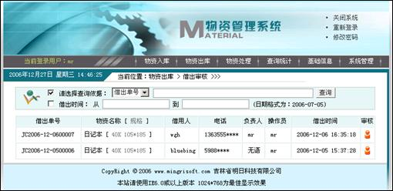
图18.24 借出审核页面运行结果
在“借出审核”页面中可以找到审核图标的超级链接代码，如下所示：
例程18-104：光盘\mr\18\MaterialManage\defaultroot\loanApproveQuery.jsp
<a href="loan.do?action=approveloan&id=<%=id%>">
<img src="images/enforce.gif" width="16" height="16" border="0"></a>
从上面的URL地址中可以知道实现借出审核操作所涉及到的action的参数值为“approveloan”，当action=approveloan时，会调用实现借出审核操作的方法approveloan()，具体代码如下。
例程18-105：光盘\mr\18\MaterialManage\src\com\action\Loan.java
if(action.equals("approveloan")){
return approveloan(mapping, form, request, response);
}
在实现借出审核操作的方法approveloan()中，首先需要判断用户是否登录，如果没登录则跳转到登录页面强制其登录，这样可以提高系统的安全性，然后获取从页面中传递的参数id，并将id的值赋给int型变量id，赋值后将该变量作为OutStorageDAO类中approveloanAdd()方法的参数，最后调用approveloanAdd()方法实现借出审核操作，并根据执行结果转到相应的页面。approveloan()方法的具体代码如下。
例程18-106：光盘\mr\18\MaterialManage\src\com\action\Instorage.java
public ActionForward approveloan(ActionMapping mapping,ActionForm form,
HttpServletRequest request,HttpServletResponse response){
HttpSession httpsession = request.getSession();
…… //此处省略了判断用户是否登录的代码
int id=Integer.valueOf(request.getParameter("id"));
int rtn=outStorageDAO.approveloanAdd(id,request);
if(rtn==1){
return mapping.findForward("loanApproveAddok");
}else if(rtn==2){
request.setAttribute("error","库存数量不足，不能完成借出审核！");
return mapping.findForward("error");
}else{
request.setAttribute("error","借出审核操作失败！");
return mapping.findForward("error");
}
}
从上面代码中可以知道实现借出审核操作使用的OutStorageDAO类的方法是approveloanAdd()。在approveloanAdd()方法中首先将借出审核信息保存到物资借出信息表tb_loan中，然后修改相应物资的库存数量，当库存数量不足时，不能完成借出审核操作。approveloanAdd()方法的具体代码如下。
例程18-107：光盘\mr\18\MaterialManage\src\com\dao\OutStorageDAO.java
public int approveloanAdd(int id, HttpServletRequest request) {
int rtn = 1;
session = MySession.openSession(); //打开session
Transaction tx = null;
try {
tx = session.beginTransaction();
LoanForm loanForm = (LoanForm) session.get(LoanForm.class, id);
loanForm.setApprovetime(new Date());
HttpSession httpsession = request.getSession();
loanForm.setTaster((String) httpsession.getAttribute("username"));//设置审核员
loanForm.setState(new Short("1")); //修改借出单状态为已审核
session.update(loanForm); //保存借出审核信息
GoodsForm goodsF = loanForm.getGoods();
int goodsid = goodsF.getId();
int goodsnumber = loanForm.getNumber();
String hql_goods = "FROM StorageForm WHERE goodsid=" + goodsid + "";
List list_goods = session.createQuery(hql_goods).list();
if (list_goods.size() > 0) {
StorageForm storageF = (StorageForm) list_goods.get(0);
if (storageF.getNumber() - goodsnumber >= 0) {
String hql_up = "UPDATE StorageForm set number=number-" +
goodsnumber + " WHERE goodsid=" + goodsid +"";
session.createQuery(hql_up).executeUpdate();
} else {
rtn = 2; //库存不足
}
} else {
rtn = 0;
}
if (rtn == 1) {
tx.commit();
} else {
if (tx != null) {
tx.rollback();
}
}
} catch (Exception e) {
…… //此处省略了事务回滚和输出错误信息的代码
rtn = 0;
} finally {
MySession.closeSession(session); //关闭Session
}
return rtn;
}
在struts-config.xml文件中配置实现借出审核操作所涉及的<forward>元素，代码如下：
<forward name="loanApproveAddok" path="/loanAddok_ok.jsp?para=2" />
18.12 物资处理模块
http://book.csdn.net/ 2007-9-12 16:33:00
图书导读

当前章节:18.12 物资处理模块
·18.9 物资管理模块
·18.10 物资入库模块
·18.11 物资出库模块
·18.13 查询统计模块
·18.14 系统初始化模块
·18.15 疑难问题分析与解决
中国人民银行清算总中心聘高级开发工程师
中国人民银行清算总中心是中国人民银行直属事业单位 负责中国现代化支付系统的建设、运行、维护和管理。
job.csdn.net
阿里巴巴急聘JAVA EE架构师
阿里巴巴是一家由中国人创办的国际化的互联网公司， 高薪邀请英才 :)
job.csdn.net
主机完全DIY,域名免费试用
时代互联100M主机 216元/年
www.now.cn

18.12 物资处理模块

18.12.1 物资处理模块总体架构
物资处理模块主要包括以下功能。
● 库存盘点：用于分页打印库存盘点表；
● 部门报损：用于对部门报损信息进行登记。

18.12.2 创建物资处理模块的持久化类及映射文件

1．创建持久化类和映射文件
物资处理模块涉及到的数据表的持久化类和映射文件如表18.20所示。持久化类及映射文件的具体实现方法请参见18.8.2节。
表18.20 物资处理模块涉及到的数据表的持久化类和映射文件
数据表名称 | 持久化类名称 | 映射文件名称
tb_damage | DamageForm | DamageForm.hbm.xml
tb_branch | BranchForm | BranchForm.hbm.xml
tb_goods | GoodsForm | GoodsForm.hbm.xml
tb_storage | StorageForm | StorageForm.hbm.xml

2．映射关联关系
在物资出库模块中，涉及到两对关联关系，如表18.21所示。
表18.21 物资出库模块的表间关系
主 键 表 |  | 外 键 表
名 称 | 字 段 名 | 名 称 | 字 段 名
tb_goods | id | tb_damage | goodsid
tb_branch | id | tb_damage | branchid
说明：在Hibernate中映射关联关系的具体方法请参见18.10.2节。

3．修改Hibernate配置文件
在创建持久化类、映射文件和关联关系后，还需要在Hibernate配置文件hibernate.cfg.xml中指定持久化类映射文件，关键代码如下：
<mapping resource="com/actionForm/DamageForm.hbm.xml"/>
说明：由于物资信息表、部门信息表和物资借出信息表的持久化类及映射文件在前面的章节中已经配置了，所以此时不需要再进行配置。

18.12.3 创建物资处理模块的Action实现类
物资处理模块的Action实现类继承了Action类，在该类中首先需要在构造方法中实例化物资管理模块的OutStorageDAO类（该类用于实现业务逻辑操作），然后通过Action实现类的主要方法execute()执行相应的业务逻辑操作。Action实现类的execute()方法会被自动执行，这个方法本身没有具体的事务，它是根据HttpServletRequest的getParameter()方法获取的action参数值执行相应方法的。
物资处理模块的Action实现类的关键代码如下。
例程18-108：光盘\mr\18\MaterialManage\src\com\action\Damage.java
public class Damage extends Action {
…… //此处省略了在构造方法中实例化OutStorageDAO类的方法
public ActionForward execute(ActionMapping mapping, ActionForm form,
HttpServletRequest request,HttpServletResponse response) {
String action = request.getParameter("action");
if (action.equals("") || action == null) {
request.setAttribute("error", "您的操作有误！");
return mapping.findForward("error");
} else if (action.equals("damageaddquery")) { //查询部门领用物资信息
return damageadd_request(mapping, form, request, response);
} else if (action.equals("damageadd")) { //添加部门报损信息
return damageadd(mapping, form, request, response);
}else{
request.setAttribute("error", "您的操作有误！");
return mapping.findForward("error");
}
}
…… //此处省略了该类中其他方法，这些方法将在后面的具体过程中给出
}

18.12.4 库存盘点设计
使用的数据表：tb_goods、tb_storage 主要技术：通过Hibernate 的本地SQL查询查询多表数据
用户登录后，选择“物资处理”→“库存盘点”菜单项，进入到库存盘点页面，在该页面中将显示库存信息列表及库存总金额，单击“打印盘点报表”超级链接可以分页打印库存盘点表。库存盘点页面运行结果如图18.25所示，打印预览效果如图18.26所示。
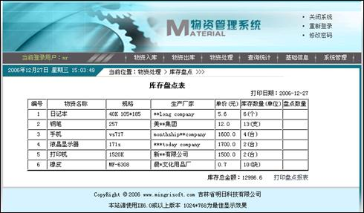
图18.25 库存盘点页面运行结果
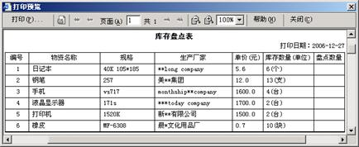
图18.26 库存盘点页面打印预览效果
在库存盘点页面中调用OutStorageDAO类中的storage_query()方法查询库存中的物资信息，关键代码如下。
例程18-109：光盘\mr\18\MaterialManage\defaultroot\storageCheck.jsp
<%
List listgoods = null;
OutStorageDAO outStorageDAO = new OutStorageDAO();
listgoods = outStorageDAO.storage_query(); //查询库存中的物资信息
java.util.Date date=new java.util.Date();
%>
说明：OutStorageDAO类中storage_query()方法的详细代码请参见例程18-96。
在库存盘点页面中添加用于显示库存盘点报表内容的表格，并设置好表头、表尾及打印分页。需要注意的是：由于盘点数量需要手工填写，所以在打印时需要留出相应的位置，关键代码如下。
例程18-110：光盘\mr\18\MaterialManage\defaultroot\storageCheck.jsp
<table width="90%" border="1" cellpadding="0" cellspacing="0" bgcolor="#000000" id="pay"
bordercolor="#00000" bordercolordark="#000000" bordercolorlight="#FFFFFF" >
<thead style="display:table-header-group;">
<tr>
<td width="7%" align="center" bgcolor="#FFFFFF">编号</td>
…… //此处省略了部分HTML代码
<td width="9%" align="center" bgcolor="#FFFFFF">盘点数量</td>
</tr>
</thead>
<%if (listgoods.size() <= 0) {%>
<tr> <td colspan="7" align="center" bgcolor="#FFFFFF">&nbsp;暂无库存信息!</td></tr>
<%}else {
String Producer=""; //生产厂家
String Unit=""; //单位
float Price=0.0f; //单价
float amount=0.0f; //总金额
int storagenumber=0; //库存数量
String goodsname=""; //物资名称
int goodsId=0; //物资ID
String spec=""; //规格
for(int i=0;i<listgoods.size();i++){
Object obj[]=(Object[])listgoods.get(i);
GoodsForm goodsF=(GoodsForm)obj[0];
StorageForm storageF=(StorageForm)obj[1];
goodsId=goodsF.getId();
goodsname=goodsF.getName();
spec=goodsF.getSpec();
Producer=goodsF.getProducer();
Unit=goodsF.getUnit();
Price=goodsF.getPrice();
storagenumber=storageF.getNumber();
amount=amount+Price*storagenumber;
%>
<tr<%if((i+1)%18==0){%> style="page-break-after:always;"<%}%>>
<td align="center" bgcolor="#FFFFFF">&nbsp;<%=i+1%></td>
…… //此处省略了部分HTML代码
<td bgcolor="#FFFFFF">&nbsp;</td>
</tr>
<%}%>
<tfoot style="display:table-footer-group;"><tr><td class="tableBorder_B1"></td></tr></tfoot>
</table>
…… //此处省略了部分HTML代码
<%}%>
</table>
控制页面背景、系统导航信息、版权信息及“打印”超级链接，在打印时不显示，关键代码如下。
例程18-111：光盘\mr\18\MaterialManage\defaultroot\storageCheck.jsp
<style>
@media print{
div{display:none}
.bgnoprint{
background:display:none;
}
.noprint{
display:none
}
}
</style>
<body onLoad="clockon(bgclock)" class="bgnoprint">
<table width="757" height="174" border="0" align="center"cellpadding="0" cellspacing="0">
<tr class="noprint">
<td height="133" align="center" valign="top"><%@include file="top.jsp"%>
</td>
</tr>
…… //此处省略了部分HTML代码
<div>库存总金额：<%=amount%>
&nbsp;&nbsp;&nbsp;&nbsp;<a href="#" onClick="window.print();">打印盘点报表</a></div>
…… //此处省略了部分HTML代码
<tr class="noprint">
<td height="55" valign="top" background="images/bottom.jpg"><%@include file="copyright.jsp"%>
</td>
</tr>

18.12.5 部门报损设计
使用的数据表：tb_damage、tb_branch、tb_goods 主要技术：通过Hibernate API操作数据库
用户登录后，选择“物资处理”→“部门报损”菜单项，进入到部门报损页面。在部门报损页面中，首先从“物资名称”下拉列表框中选择要报损的物资（系统将自动检索出该物资的生产厂家、单价和计量单位等信息），然后选择部门名称并输入报损数量、负责人名称及报损原因，单击【保存】按钮，保存部门报损信息，运行结果如图18.27所示。

1．设计部门报损页面
从系统主菜单中选择“物资处理”→“部门报损”菜单项或是在部门报损页面中改变“物资名称”下拉列表框的值时都会触发一个URL地址，这个URL地址是“damage.do?action=damageaddquery”。从这个URL地址中可以知道部门报损页面所涉及到的action的参数值为“damageaddquery”，当action=damageaddquery时，会调用查询已领用物资信息的方法damageadd_request()，具体代码如下。
例程18-112：光盘\mr\18\MaterialManage\src\com\action\Damage.java
if (action.equals("damageaddquery")) {
return damageadd_request(mapping, form, request, response);
}
在查询已领用物资信息的方法damageadd_request()中，首先需要获取从页面中传递的参数id的值并保存到HttpServletRequest的对象id中，然后调用OutStorageDAO类中的getuseGoods_query()方法查询出已领用物资信息，再将返回的查询结果保存到HttpServletRequest的对象getuse中。查询已领用物资信息的方法damageadd_request()的具体代码如下。
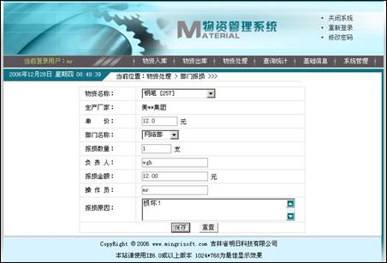
图18.27 部门报损页面运行结果
例程18-113：光盘\mr\18\MaterialManage\src\com\action\Damage.java
public ActionForward damageadd_request(ActionMapping mapping,ActionForm form,
HttpServletRequest request,HttpServletResponse response) {
int goodsid = 0;
if (request.getParameter("id") != null) {
goodsid = Integer.parseInt(request.getParameter("id"));
}
request.setAttribute("id", goodsid);
request.setAttribute("getuse", outStorageDAO.getuseGoods_query()); //获取部门已领用物资信息
return mapping.findForward("selGetuseGoods");
}
从上面的代码中可以知道查询已领用物资信息使用的OutStorageDAO类的方法是getuseGoods_query()，在该方法中首先需要利用Hibernate的本地SQL查询获取已领用物资的详细信息，然后将查询结果保存到List集合list中，并返回list。getuseGoods_query()方法的具体代码如下。
例程18-114：光盘\mr\18\MaterialManage\src\com\action\OutStorageDAO.java
public List getuseGoods_query() {
session = MySession.openSession();
List list = null;
String sql = "select * from tb_goods where id in (select goodsid from tb_getuse group by goodsid)";
try {
SQLQuery query = session.createSQLQuery(sql);
query.addEntity("goods", GoodsForm.class); //将数据表与持久化类关联在一起
list = query.list();
} catch (Exception e) {
System.out.println("查询时的错误信息：" + e.getMessage());
}
return list;
}
在struts-config.xml文件中配置查询已领用物资信息所涉及的<forward>元素，代码如下：
<forward name="selGetuseGoods" path="/damageAdd.jsp" />
接下来的工作是将getuseGoods_query()方法返回的查询结果显示在部门报损页面damageAdd.jsp中。在damageAdd.jsp中首先通过request.getAttribute()方法获取查询结果并将其显示在相应的位置或表单元素中。

2．保存部门报损信息
在部门报损页面中录入部门报损信息后，单击【保存】按钮，系统会访问一个URL，这个URL是“damage.do?action=damageadd”。从该URL地址中可以知道保存部门报损信息涉及到的action的参数值为“damageadd”，也就是当action=damageadd时，会调用保存部门报损信息的方法damageadd()，具体代码如下。
例程18-115：光盘\mr\18\MaterialManage\src\com\action\Damage.java
if (action.equals("damageadd")) {
return damageadd(mapping, form, request, response);
}
在保存部门报损信息的方法damageadd()中，首先需要将接收到的表单信息强制转换成ActionForm类型，然后调用OutStorageDAO类中的damageAdd()方法保存部门报损信息到相应的数据表中，并将返回值保存到变量rtn中。如果返回值为1，表示信息修改成功，将页面重定向到部门报损页面，否则将错误提示信息“部门报损信息添加失败！”保存到HttpServletRequest的对象error中，然后将页面重定向到错误提示信息页面。保存部门报损信息的方法getuseadd()的关键代码如下。
例程18-116：光盘\mr\18\MaterialManage\src\com\action\Damage.java
public ActionForward damageadd(ActionMapping mapping,ActionForm form,
HttpServletRequest request,HttpServletResponse response) {
DamageForm getUseForm = (DamageForm) form;
int rtn = outStorageDAO.damageAdd(getUseForm);
…… //此处省略了根据返回值重定向页面的代码
}

3．编写保存部门报损信息的OutStorageDAO类的方法
从上面的代码中可以知道保存部门报损信息时使用的OutStorageDAO类的方法是damageAdd()，在该方法中首先需要建立“GoodsForm和DamageForm的关联关系”以及“BranchForm和DamageForm的关联关系”，再保存部门报损信息。damageAdd()方法的具体代码如下。
例程18-117：光盘\mr\18\MaterialManage\src\com\dao\OutStorageDAO.java
public int damageAdd(DamageForm damageForm) {
session = MySession.openSession(); //打开Session
Transaction tx = null;
int rtn = 0;
try {
//保存物资借出信息
tx = session.beginTransaction();
int goodsid = damageForm.getGoodsid();
GoodsForm goodsForm = (GoodsForm) session.get(GoodsForm.class,goodsid);
damageForm.setGoods(goodsForm);
int branchid = damageForm.getBranchid();
BranchForm branchForm = (BranchForm) session.get(BranchForm.class,branchid);
damageForm.setBranch(branchForm);
damageForm.setCreatetime(new Date());
session.save(damageForm);
tx.commit();
rtn = 1;
} catch (Exception e) {
if (tx != null) {
tx.rollback();
}
System.out.println("添加部门报损信息时的错误信息：" + e.getMessage());
rtn = 0;
} finally {
MySession.closeSession(session); //关闭Session
}
return rtn;
}

4．struts-config.xml文件配置
在struts-config.xml文件中配置保存部门报损信息所涉及的<forward>元素，代码如下：
<forward name="damageAddok" path="/damageAddok_ok.jsp?para=1" />
18.13 查询统计模块
http://book.csdn.net/ 2007-9-12 16:33:00
图书导读

当前章节:18.13 查询统计模块
·18.10 物资入库模块
·18.11 物资出库模块
·18.12 物资处理模块
·18.14 系统初始化模块
·18.15 疑难问题分析与解决
中国人民银行清算总中心聘高级开发工程师
中国人民银行清算总中心是中国人民银行直属事业单位 负责中国现代化支付系统的建设、运行、维护和管理。
job.csdn.net
阿里巴巴急聘JAVA EE架构师
阿里巴巴是一家由中国人创办的国际化的互联网公司， 高薪邀请英才 :)
job.csdn.net
主机完全DIY,域名免费试用
时代互联100M主机 216元/年
www.now.cn

18.13 查询统计模块

18.13.1 查询统计模块总体架构
查询统计模块主要包括以下功能。
● 采购单查询：用于根据不同的条件查询采购单信息。
● 入库查询：用于根据不同的条件查询入库单信息。
● 部门领用查询：用于根据不同的条件查询部门领用信息。
● 部门领用汇总：用于根据不同的条件对部门领用信息进行汇总。
● 部门报损查询：用于根据不同的条件查询部门报损信息。
● 部门报损汇总：用于根据不同的条件对部门报损信息进行汇总。
● 借出查询：用于根据不同的条件查询物资借出及归还信息。
● 部门汇总：用于对全部或指定时间段内部门领用及报损的物资信息进行汇总。

18.13.2 创建查询统计模块的ActionForm类
为了方便操作，本系统中定义了一个用于获取页面中传递的查询条件值的ActionForm类，将其命名为IfForm，并保存在com.actionForm包中，关键代码如下。
例程18-118：光盘\mr\18\MaterialManage\src\com\actionForm\IfForm.java
package com.actionForm;
import org.apache.struts.action.*;
public class IfForm extends ActionForm {
private String flag[]=null;
private String f="";
private String key="";
private String sdate="";
private String edate="";
private int state;
public IfForm(){
}
public void setFlag(String flag[]) {
this.flag = flag;
}
public String[] getFlag() {
return flag;
}
…… //此处省略了其他属性的getXXX()和setXXX()方法
}

18.13.3 创建查询统计模块的Action实现类
查询统计模块的Action实现类继承了Action类，在该类中首先需要在构造方法中实例化查询统计模块的QueryDAO类（该类用于实现业务逻辑操作），然后通过Action实现类的主要方法execute()执行相应的业务逻辑操作。Action实现类的execute()方法会被自动执行，这个方法本身没有具体的事务，它是根据HttpServletRequest的getParameter()方法获取的action参数值执行相应方法的。
查询统计模块的Action实现类的关键代码如下。
例程18-119：光盘\mr\18\MaterialManage\src\com\action\Damage.java
public class IfDeal extends Action {
QueryDAO queryDAO = null;
public IfDeal() {
queryDAO = new QueryDAO();
}
public ActionForward execute(ActionMapping mapping, ActionForm form,
HttpServletRequest request,HttpServletResponse response) {
String action = request.getParameter("action");
if (action.equals("stockQuery")) { //采购单查询
return stockIf(mapping, form, request, response);
} else if (action.equals("stockDetail")) { //采购单详细信息查询
return stockDetail(mapping, form, request, response);
} else if (action.equals("inStockQuery")) { //“入库审核”时调用的查询
return inStockIf(mapping, form, request, response);
} else if (action.equals("inStorageSQuery")) { //“入库查询”时调用的查询
return inStorageSQuery(mapping, form, request, response);
} else if (action.equals("loanApproveQuery")) { //“借出审核”时调用的查询
return loanApproveQuery(mapping, form, request, response);
} else if (action.equals("loanBackQuery")) { //“借出归还”时调用的查询
return loanBackQuery(mapping, form, request, response);
} else if (action.equals("loanQuery")) { //借出查询
return loanQuery(mapping, form, request, response);
} else if (action.equals("loanDetail")) { //借出详细信息查询
return loanDetail(mapping, form, request, response);
} else if (action.equals("damageQuery")) { //部门报损查询
return damageQuery(mapping, form, request, response);
} else if (action.equals("getuseQuery")) { //部门领用查询
return getuseQuery(mapping, form, request, response);
} else if (action.equals("getuseTotal")) { //部门领用汇总查询
return getuseTotal(mapping, form, request, response);
} else if (action.equals("damageTotal")) { //部门报损汇总查询
return damageTotal(mapping, form, request, response);
} else if (action.equals("branchTotal")) { //部门汇总查询
return branchTotal(mapping, form, request, response);
} else {
return mapping.findForward("error");
}
}
…… //此处省略了该类中其他方法，这些方法将在后面的具体过程中给出
}

18.13.4 在QueryDAO类中创建通用查询的方法
在物资管理系统中多处涉及到数据查询，为了精简程序代码，可以将系统中多次使用的查询方法制作成为通用查询方法，这样在程序中只需要传递相应的参数就可以完成不同数据的查询。
在查询统计模块的业务逻辑类QueryDAO中创建通用查询的方法需要通过3个方法实现，下面分别介绍。

1．根据传递的参数组合单个条件的方法
编写根据传递的参数组合单个条件的方法，名称为oneIf()，该方法包括两个参数，一个是IfForm类型的ifForm，用于指定查询条件的ActionForm类，另一个是String类型的flagv，用于指定查询方式。在该方法中根据ifForm和flagv的值组合单个查询条件的条件字符串，并返回该字符串，具体代码如下。
例程18-120：光盘\mr\18\MaterialManage\src\com\dao\QueryDAO.java
public String oneIf(IfForm ifForm, String flagv) {
String str = null;
if ("a".equals(flagv)) { //按指定字段查询
if (ifForm.getF() != null) {
str = ifForm.getF() + " like '%" +ifForm.getKey() + "%'";
}
}
if ("b".equals(flagv)) {
String sdate = ifForm.getSdate();
String edate = ifForm.getEdate();
if (sdate != null && edate != null) {
str = "createTime between '" + sdate + "' and '" + edate +" 23:59:59'";
}
}
if ("c".equals(flagv)) { //按状态查询
int state = ifForm.getState();
str = "state=" + state + "";
}
return str;
}

2．组合查询条件字符串的方法
编写组合查询条件字符串的方法，名称为ifCompose()，该方法只有一个IfForm类型的参数ifForm，用于指定查询条件的ActionForm类。在该方法中将通过循环调用例程18-120所介绍的oneIf()方法将多个查询条件组合成一个字符串，并返回该字符串，具体代码如下。
例程18-121：光盘\mr\18\MaterialManage\src\com\dao\QueryDAO.java
public String ifCompose(IfForm ifForm) {
String str = null;
String flag[] = ifForm.getFlag(); //定义一个字符型数组，获取表单中复选框提交的数据
if (flag != null) {
str = "";
for (int i = 0; i < flag.length; i++) {
str = str + oneIf(ifForm, flag[i]);
if (i < flag.length - 1) {
str = str + " and ";
}
}
}
return str;
}

3．通用查询的核心方法
编写通用查询的核心方法，名称为stockQuery()，该方法包括3个参数，分别是IfForm类型的ifForm（用于指定查询条件的ActionForm类）、String类型的tablename（用于指定查询数据表对应的持久化类名称）和int类型的state（用于指定查询状态，为3时代表查询全部数据，其他值根据相应数据表决定）。stockQuery()方法的具体实现过程如下。
（1）调用ifCompose()方法将传递的查询条件组合成一个查询条件字符串赋值给String类型的变量str。
（2）根据传递的参数和变量str的值组合HQL语句。
（3）执行HQL语句并将查询结果保存到List集合中。
查询统计模块的Action实现类的关键代码如下。
例程18-122：光盘\mr\18\MaterialManage\src\com\dao\QueryDAO.java
public List stockQuery(IfForm ifForm, String tablename, int state) {
String str = ifCompose(ifForm);
String hql = "";
List list = null;
if (str == null) {
if (state == 3) { //state为3时代表查询全部数据
hql = "From " + tablename + " order by createTime desc";
} else {
hql = "From " + tablename + " where state=" + state +
" order by createTime desc";
}
} else {
hql = "From " + tablename + " WHERE " + str +
" order by createTime desc";
}
session = MySession.openSession(); //打开Session
try {
Query query = session.createQuery(hql);
list = query.list();
} catch (Exception e) {
e.printStackTrace();
System.out.println("查询时出现的错误信息：" + e.getMessage());
} finally {
MySession.closeSession(session); //关闭Session
}
return list;
}
说明：在采购单查询、入库查询、入库审核、借出查询、借出归还和借出审核页面中都会用到QueryDAO类的stockQuery()方法。

18.13.5 采购单查询设计
使用的数据表：tb_stock_main、tb_stock_detail、tb_goods、tb_provider
用户登录后，选择“查询统计”→“采购单查询”菜单项，进入到采购单查询页面，在该页面中可以按指定的字段或某一时间段进行查询，同时还可以实现按指定字段及时间段进行综合查询。采购单查询页面的运行结果如图18.28所示。
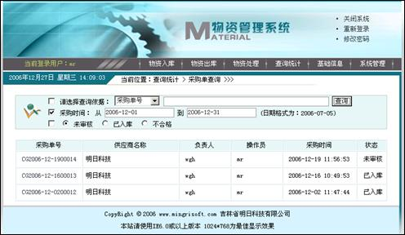
图18.28 采购单查询页面运行结果

1．设计采购单查询页面
采购单查询页面主要用于收集查询条件和显示查询结果，并通过自定义的JavaScript函数验证输入的查询条件是否合法，该页面中所涉及到的表单元素如表18.22所示。
表18.22 采购单查询页面所涉及的表单元素
名 称 | 元 素 类 型 | 重 要 属 性 | 含 义
myform | form | method="post" action="ifDeal.do?action=stockQuery" | 表单
flag | checkbox | value="a" checked | 请选择查询依据
flag | checkbox | value="b" | 采购时间
flag | checkbox | value="c" | 状态
f | select | <option value="sno" selected>采购单号</option>  <option value="provider">供应商名称</option>  <option value="principal">负责人</option>  <option value="username">操作员</option> | 查询字段
key | text | size="50" | 关键字
sdate | text |  | 开始日期
edate | text |  | 结束日期
state | radio | value="0" checked | 未审核
state | radio | value="1" | 已入库
state | radio | value="2" | 不合格
Submit | submit | value="查询" onClick="return check(myform)" | 【查询】按钮
编写自定义的JavaScript函数check()，用于判断是否选择了查询方式及当选择按时间段进行查询时，判断输入的日期是否合法，代码如下。
例程18-123：光盘\mr\18\MaterialManage\defaultroot\stockQuery.jsp
<script language="javascript">
function check(myform){
if(myform.flag[0].checked==false && myform.flag[1].checked==false && myform.flag[2].checked= =false){
alert("请选择查询方式!");return false;
}
if (myform.flag[1].checked){
if(myform.sdate.value==""){
alert("请输入开始日期");myform.sdate.focus();return false;
}
if(CheckDate(myform.sdate.value)){
alert("您输入的结束日期不正确（如：2006-07-05）\n 请注意日期格式或闰年！"); myform. sdate.focus();return false;
}
if(myform.edate.value==""){
alert("请输入结束日期");myform.edate.focus();return false;
}
if(CheckDate(myform.edate.value)){
alert("您输入的结束日期不正确！\n 请注意日期格式或闰年！");myform.edate.focus(); return false;
}
}
}
</script>

2．修改查询统计模块的Action实现类
在采购单查询页面中单击【查询】按钮，系统会访问一个URL地址，这个URL地址是“ifDeal.do?action=stockQuery”。从这个URL地址中可以知道采购单查询页面所涉及到的action的参数值为“stockQuery”，当action=stockQuery时，会调用查询采购单概要信息的方法stockIf()，具体代码如下。
例程18-124：光盘\mr\18\MaterialManage\src\com\action\IfDeal.java
if (action.equals("stockQuery")) {
return stockIf(mapping, form, request, response);
}
在查询采购单概要信息的方法stockIf()中，首先需要将接收的表单信息强制转换成ActionForm类型，并将其做为QueryDAO类中stockQuery()方法的参数，然后调用stockQuery()方法查询符合条件的采购单信息，再将返回的查询结果保存到HttpServlet Request的对象getuse中。查询采购单概要信息的方法stockIf()的具体代码如下。
例程18-125：光盘\mr\18\MaterialManage\src\com\action\IfDeal.java
public ActionForward stockIf(ActionMapping mapping, ActionForm form,
HttpServletRequest request,HttpServletResponse response) {
IfForm ifForm = (IfForm) form;
String tablename = "StockMainViewForm";
request.setAttribute("stockQueryM",queryDAO.stockQuery(ifForm, tablename, 3));
return mapping.findForward("stockQuery");
}

3．编写查询采购单信息的QueryDAO类的方法
从上面的代码中可以知道查询采购单概要信息使用的QueryDAO类的方法是stockQuery()，该方法为通用查询的核心方法，通过该方法可以查询出符合条件的采购单信息。关于通用查询方法的详细介绍请参见18.13.4节。

4．struts-config.xml文件配置
在struts-config.xml文件中配置查询采购单概要信息所涉及的<forward>元素，代码如下：
<forward name="stockQuery" path="/stockQuery.jsp" />
接下来的工作是将stockIf()方法返回的查询结果显示在采购单查询页面stockQuery.jsp中。在stockQuery.jsp中首先通过request.getAttribute()方法获取查询结果并将其显示在相应的位置。

5．采购单详细信息查询
在采购单查询页面中单击“采购单号”超级链接，系统会访问一个URL地址，这个URL地址是“ifDeal.do?action=stockDetail”。从这个URL地址中可以知道采购单详细信息查询页面所涉及到的action的参数值为“stockDetail”，当action=stockDetail时，会调用查询采购单详细信息的方法stockDetail()，具体代码如下。
例程18-126：光盘\mr\18\MaterialManage\src\com\action\IfDeal.java
if (action.equals("stockDetail")) {
return stockDetail(mapping, form, request, response);
}
在查询采购单详细信息的方法stockDetail()中，首先需要获取从页面中传递的参数id的值并赋值给int型变量id，然后调用GueryDAO类中的stockDetail()方法，并将变量id作为该方法的参数，查询出采购单的详细信息，再将返回的查询结果保存到HttpServletRequest的对象stockDetail中。查询采购单详细信息的方法stockDetail()的具体代码如下。
例程18-127：光盘\mr\18\MaterialManage\src\com\action\IfDeal.java
public ActionForward stockDetail(ActionMapping mapping, ActionForm form,
HttpServletRequest request,HttpServletResponse response) {
int id = Integer.parseInt(request.getParameter("id"));
request.setAttribute("stockDetail", queryDAO.stockDetail(id));
return mapping.findForward("stockDetail");
}
从上面的代码中可以知道查询采购单详细信息使用的QueryDAO类的方法是stockDetail()，在该方法中通过session的get()方法查询出指定采购单的详细信息，具体代码如下。
例程18-128：光盘\mr\18\MaterialManage\src\com\dao\QueryDAO.java
public StockMainViewForm stockDetail(int id) {
session = MySession.openSession(); //打开Session
StockMainViewForm stockMVF = new StockMainViewForm();
try {
stockMVF = (StockMainViewForm) session.get(StockMainViewForm.class,id);
} catch (Exception e) {
System.out.println("查询采购单详细信息时出错：" + e.getMessage());
} finally {
MySession.closeSession(session);
}
return stockMVF;
}
在struts-config.xml文件中配置查询采购单详细信息所涉及的<forward>元素，代码如下：
<forward name="stockDetail" path="/stockDetail.jsp" />
接下来的工作是将Action实现类中stockDetail()方法返回的查询结果显示在采购单详细页面stockDetail.jsp中。在stockDetail.jsp中通过request.getAttribute()方法获取查询结果并将其显示在相应的位置。

18.13.6 部门领用汇总设计
使用的数据表：tb_stock_main、tb_stock_detail、tb_goods、tb_provider
用户登录后，选择“查询统计”→“部门领用汇总”菜单项，进入到部门领用汇总页面，在该页面中可以按指定的字段或某一时间段进行汇总，同时还可以实现按指定字段及时间段进行综合汇总。部门领用汇总页面的运行结果如图18.29所示。
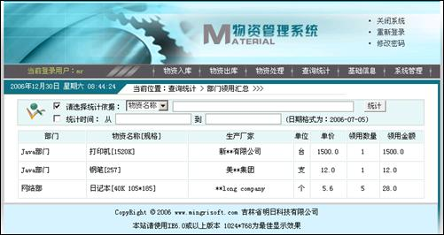
图18.29 部门领用汇总页面运行结果

1．修改查询统计模块的Action实现类
在部门领用汇总页面中单击【统计】按钮，系统会访问一个URL地址，这个URL地址是“ifDeal.do?action=getuseTotal”。从这个URL地址中可以知道部门领用汇总所涉及到的action的参数值为“getuseTotal”，当action=getuseTotal时，会调用部门领用汇总查询的方法getuseTotal()，具体代码如下。
例程18-129：光盘\mr\18\MaterialManage\src\com\action\IfDeal.java
if (action.equals("getuseTotal")) {
return getuseTotal(mapping, form, request, response);
}
在部门领用汇总查询的方法getuseTotal()中，首先需要将接收的表单信息强制转换成ActionForm类型，并将其做为QueryDAO类中getusedamageTotal()方法的参数，然后调用getusedamageTotal()方法汇总符合条件的部门领用信息，再将返回的统计结果保存到HttpServletRequest的对象getuseTotal中。部门领用汇总查询的方法getuseTotal()的具体代码如下。
例程18-130：光盘\mr\18\MaterialManage\src\com\action\IfDeal.java
public ActionForward getuseTotal(ActionMapping mapping, ActionForm form,
HttpServletRequest request,HttpServletResponse response) {
IfForm ifForm = (IfForm) form;
request.setAttribute("getuseTotal",queryDAO.getusedamageTotal(ifForm,"GetUseForm","number"));
return mapping.findForward("getuseTotal");
}

2．编写汇总部门领用信息的QueryDAO类的方法
从上面的代码中可以知道汇总部门领用信息使用的QueryDAO类的方法是getusedamageTotal()。在该方法中首先调用组合查询条件字符串的方法ifCompose()将从前台表单接收的查询条件组合成条件字符串，然后通过HQL查询中的“使用聚合函数+分组查询+连接查询+WHERE条件”将部门领用信息按指定条件进行汇总，并将汇总结果保存到List集合list中，最后返回该list。汇总部门领用信息的方法getusedamageTotal()的具体代码如下。
例程18-131：光盘\mr\18\MaterialManage\src\com\dao\QueryDAO.java
public List getusedamageTotal(IfForm ifForm,String form,String cfield) {
session = MySession.openSession(); //打开Session
String str = ifCompose(ifForm);
String sql="";
List list = null;
if (str == null) {
sql = "select sum(form."+cfield+") as amount,b.name,g.name,g.spec,g.price,g.unit,g.producer "+
"FROM "+form+" form JOIN form.branch b JOIN form.goods g "+
"GROUP BY b.name,g.name,g.spec,g.price,g.unit,g.producer";
} else {
sql ="select sum(form."+cfield+") as amount,b.name,g.name,g.spec,g.price,g.unit,g.producer "+
"FROM "+form+" form JOIN form.branch b JOIN form.goods g WHERE "+str+" "+
"GROUP BY b.name,g.name,g.spec,g.price,g.unit,g.producer";
}
session = MySession.openSession(); //打开Session
try {
list = session.createQuery(sql).list();
} catch (Exception e) {
e.printStackTrace();
System.out.println("查询时出现的错误信息：" + e.getMessage());
} finally {
MySession.closeSession(session); //关闭Session
}
return list;
}
说明：
（1）在使用“聚合函数+分组查询+连接查询”进行查询时，查询结果并不是一个持久化类的对象，而是包含各输出列的数组类型的对象，每个对象数组对应查询结果中的一条记录。
（2）部门报损汇总模块应用的也是QueryDAO类的getusedamageTotal()方法。

3．struts-config.xml文件配置
在struts-config.xml文件中配置汇总部门领用信息所涉及的<forward>元素，代码如下：
<forward name="getuseTotal" path="/getuseTotal.jsp" />
接下来的工作是将getusedamageTotal()方法返回的查询结果显示在部门领用汇总页面getuseTotal.jsp中。在getuseTotal.jsp中首先通过request.getAttribute()方法获取查询结果并将其显示在相应的位置，关键代码如下。
例程18-132：光盘\mr\18\MaterialManage\defaultroot\getuseTotal.jsp
<%
List list=(List)request.getAttribute("getuseTotal");
if(list.size()==0){
%>
<table width="98%" height="30" border="0" cellpadding="0" cellspacing="0" bordercolor="#FFFFFF">
<tr><td height="36" align="center">没有符合条件的部门领用信息！</td></tr>
</table>
<%}else{
String goodsname="";
String spec="";
String producer="";
String branchname="";
String unit="";
float price=0.0f;
int amount=0;
%>
<table width="98%" border="1" cellpadding="0" cellspacing="0" bordercolor="#FFFFFF"
bordercolordark="#D2E3E6" bordercolorlight="#FFFFFF">
<tr align="center" bgcolor="#e3F4F7">
<td width="17%">部门</td>
<td width="25%">物资名称[规格]</td>
…… //此处省略了部门HTML代码
<td width="11%">领用金额</td>
</tr>
<%
for(int i=0;i<list.size();i++){
Object obj[]=(Object[])list.get(i);
amount=Integer.parseInt(obj[0].toString());
branchname=obj[1].toString();
goodsname=obj[2].toString();
spec=obj[3].toString();
price=Float.parseFloat(obj[4].toString());
unit=obj[5].toString();
producer=obj[6].toString();
%>
<tr>
<td style="padding:5px;"><%=branchname%></td>
<td style="padding:5px;"><%=goodsname%>[<%=spec%>]</td>
…… //此处省略了部门HTML代码
<td style="padding:5px;"><%=price*amount%></td>
</tr>
<%}%>
</table>
<%}%>

18.13.7 部门汇总设计
使用的数据表：tb_stock_main、tb_stock_detail、tb_goods、tb_provider
用户登录后，选择“查询统计”→“部门汇总”菜单项，进入到部门汇总页面，在该页面中可以对全部的部门领用、部门报损和部门在用物资名称进行汇总，也可以按指定的时间段进行汇总。部门汇总页面的运行结果如图18.30所示。
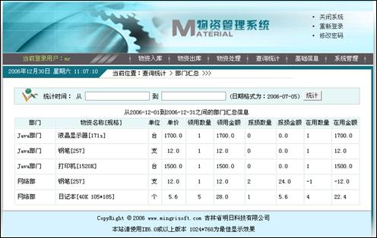
图18.30 部门汇总页面运行结果

1．修改查询统计模块的Action实现类
从系统主菜单中选择“查询统计”→“部门汇总”菜单项或在部门汇总页面中单击【统计】按钮，系统会访问一个URL地址，这个URL地址是“ifDeal.do?action=branchTotal”，从这个URL地址中可以知道部门汇总所涉及到的action的参数值为“branchTotal”，当action=branchTotal时，会调用部门汇总查询的方法branchTotal()，具体代码如下。
例程18-133：光盘\mr\18\MaterialManage\src\com\action\IfDeal.java
if (action.equals("branchTotal")) {
return branchTotal(mapping, form, request, response);
}
在部门汇总查询的方法branchTotal()中，首先需要将接收的表单信息强制转换成ActionForm类型，并将其作为QueryDAO类中branchTotal()方法的参数，然后调用branchTotal()方法对部门领用、部门报损和部门在用信息进行汇总，再将返回的统计结果保存到HttpServletRequest的对象branchTotal中。部门汇总查询的方法branchTotal()的具体代码如下：
例程18-134：光盘\mr\18\MaterialManage\src\com\action\IfDeal.java
public ActionForward branchTotal(ActionMapping mapping, ActionForm form,
HttpServletRequest request,
HttpServletResponse response) {
IfForm ifForm = (IfForm) form;
request.setAttribute("sDate", ifForm.getSdate());
request.setAttribute("eDate", ifForm.getEdate());
request.setAttribute("branchTotal",queryDAO.branchTotal(ifForm));
return mapping.findForward("branchTotal");
}

2．编写汇总部门信息的QueryDAO类的方法
从上面的代码中可以知道汇总部门信息使用的QueryDAO类的方法是branchTotal()，在该方法中首先调用组合查询条件字符串的方法ifCompose()将从前台表单接收的查询条件组合成条件字符串，然后通过HQL查询中的“使用聚合函数+分组查询+连接查询+WHERE条件”将部门领用信息按指定条件进行汇总，并将汇总结果保存到List集合list中，最后返回该list。汇总部门领用信息的方法getusedamageTotal()的具体代码如下。
例程18-135：光盘\mr\18\MaterialManage\src\com\action\IfDeal.java
public List branchTotal(IfForm ifForm) {
session = MySession.openSession(); //打开Session
String str = ifCompose(ifForm);
List list = null;
String sql="select g.name,g.spec,g.unit,g.price,t.branchname,t.lyamount,t.bsamount,"+
"(t.lyamount-t.bsamount) zyamount from tb_goods g inner join ( select goodsid,branchname,"+
"sum(bsamount) bsamount,sum(lyamount) lyamount from(select getuse.goodsid,0 as bsamount,"+
"sum(getuse.number) as lyamount,branch.name as branchname from tb_getuse getuse inner join " +
" tb_branch branch on getuse.branchid=branch.id group by branch.name,getuse.goodsid " +
"union select damage.goodsid,sum(damage.damagenum) as bsamount,0 as lyamount,"+
"branch.name as branchname from tb_damage damage inner join " +
" tb_branch branch on damage.branchid=branch.id group by branch.name,damage.goodsid " +
") as t group by goodsid,branchname) as t on g.id=t.goodsid";
if (str != null) {
sql="select g.name,g.spec,g.unit,g.price,t.branchname,t.lyamount,t.bsamount,"+
"(t.lyamount-t.bsamount) zyamount from tb_goods g inner join ( "+
"select goodsid,branchname,sum(bsamount) bsamount,sum(lyamount) lyamount from(" +
"select getuse.goodsid,0 as bsamount,sum(getuse.number) as lyamount,branch.name as branchname"+
" from tb_getuse getuse inner join tb_branch branch on getuse.branchid=branch.id and getuse."+str+
" group by branch.name,getuse.goodsid union " +
"select damage.goodsid,sum(damage.damagenum) as bsamount,0 as lyamount,"+
"branch.name as branchname from tb_damage damage inner join " +
" tb_branch branch on damage.branchid=branch.id and damage."+str+
" group by branch.name,damage.goodsid ) as t group by goodsid,branchname) as t on g.id=t.goodsid";
}
try {
SQLQuery query = session.createSQLQuery(sql);
list=query.list();
for(int i=0;i<list.size();i++){
System.out.println(list.get(i));
}
} catch (Exception e) {
e.printStackTrace();
System.out.println("查询时出现的错误信息：" + e.getMessage());
} finally {
MySession.closeSession(session); //关闭Session
}
return list;
}
说明：例程18-132中涉及的SQL语句的具体分析请参见18.15节。

3．struts-config.xml文件配置
在struts-config.xml文件中配置查询采购单概要信息所涉及的<forward>元素，代码如下：
<forward name="stockQuery" path="/stockQuery.jsp" />
接下来的工作是将Action实现类中branchTotal()方法返回的汇总结果显示在部门汇总页面branchTotal.jsp中。在branchTotal.jsp中通过request.getAttribute()方法获取汇总结果并将其显示在相应的位置。
18.14 系统初始化模块
http://book.csdn.net/ 2007-9-12 16:33:00
图书导读

当前章节:18.14 系统初始化模块
·18.11 物资出库模块
·18.12 物资处理模块
·18.13 查询统计模块
·18.15 疑难问题分析与解决
中国人民银行清算总中心聘高级开发工程师
中国人民银行清算总中心是中国人民银行直属事业单位 负责中国现代化支付系统的建设、运行、维护和管理。
job.csdn.net
阿里巴巴急聘JAVA EE架构师
阿里巴巴是一家由中国人创办的国际化的互联网公司， 高薪邀请英才 :)
job.csdn.net
主机完全DIY,域名免费试用
时代互联100M主机 216元/年
www.now.cn

18.14 系统初始化模块
用户登录后，选择“系统管理”→“系统初使化”菜单项，进入到系统初使化，在该页面中将显示提示信息，单击【进行系统初使化】按钮，将进行系统初使化操作。系统初始化页面运行结果如图18.31所示。
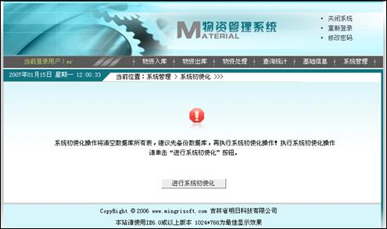
图18.31 系统初始化页面运行结果

18.14.1 创建系统初始化模块的业务逻辑类
创建系统初始化模块的业务逻辑类SysDAO，将其保存在com.dao包中，该类主要用于清空系统中的除用户信息表以外的所有数据表和删除用户信息表中除超级用户mr以外的全部用户。值得注意的是：在删除存在关联关系的数据表时，需要先删除子表信息，再删除主表信息，否则将发生错误。
系统初始化模块的业务逻辑类SysDAO的关键代码如下。
例程18-136：光盘\mr\18\MaterialManage\src\com\action\SysDAO .java
public class SysDAO {
public SysDAO(){
}
private Session session = null;
public int sysinitialize(){
session = MySession.openSession(); //打开Session
Transaction tx = null;
int rtn = 0;
try {
tx=session.beginTransaction();
//删除用户信息
session.createQuery("DELETE UserForm where name<>'mr'").executeUpdate();
session.createQuery("DELETE GetUseForm").executeUpdate(); //清空部门领用信息表
session.createQuery("DELETE DamageForm").executeUpdate(); //清空部门报损信息表
session.createQuery("DELETE CheckForm").executeUpdate(); //清空审核信息表
session.createQuery("DELETE InStorageForm").executeUpdate(); //清空入库信息表
session.createQuery("DELETE StockDetailForm").executeUpdate(); //清空采购明细表
session.createQuery("DELETE StockMainForm").executeUpdate(); //清空采购主表
session.createQuery("DELETE ProviderForm").executeUpdate(); //清空供应商信息表
session.createQuery("DELETE LoanForm").executeUpdate(); //清空物资借出信息表
session.createQuery("DELETE StorageForm").executeUpdate(); //清空库存信息表
session.createQuery("DELETE BranchForm").executeUpdate(); //清空部门信息表
session.createQuery("DELETE GoodsForm").executeUpdate(); //清空商品信息表
rtn=1;
tx.commit();
}catch(Exception e){
if(tx!=null){
tx.rollback();
}
e.printStackTrace();
System.out.println("系统初使化时的错误信息："+e.getMessage());
rtn=0;
} finally {
MySession.closeSession(session);
}
return rtn;
}
}

18.14.2 系统初始化页面设计
系统初使化模块共包括两个JSP页面，一个是用于显示提示信息的initialize.jsp，另一个是用于执行系统初使化操作的处理页initialize_deal.jsp。由于initialize.jsp页面比较简单，此处不作介绍，下面介绍如何实现initialize_deal.jsp页。
在执行系统初使化操作的处理页initialize_deal.jsp中，首先使用<jsp:useBean>动作指令生成SysDAO类的一个实例对象sysDAO，然后通过该实例对象调用SysDAO类的sysinitialize()方法，最后根据返回结果显示相应的提示信息，具体代码如下。
例程18-137：光盘\mr\18\MaterialManage\defaultroot\initialize_deal.jsp
<%@ page contentType="text/html; charset=gb2312" language="java"%>
<jsp:useBean id="sysDAO" class="com.dao.SysDAO" scope="request"/>
<%
int rtn=sysDAO.sysinitialize();
if(rtn==0){
out.println("<script>alert('系统初使化失败！');window.location.href='initialize.jsp';</script>");
}else{
out.println("<script>alert('系统初使化成功！\\r当前系统中只有mr一个用户，请重新登录！');window.
location.href='index.jsp'</script>");
}
%>

18.15 疑难问题分析与解决
http://book.csdn.net/ 2007-9-12 16:33:00
图书导读

当前章节:18.15 疑难问题分析与解决
·18.12 物资处理模块
·18.13 查询统计模块
·18.14 系统初始化模块

18.15 疑难问题分析与解决

18.15.1 在Struts中解决中文乱码
通常情况下解决中文乱码采用的是编写一个将ISO-8859-1编码转换为gb2312编码的方法，然后在出现乱码的位置调用该方法即可达到解决中文乱码的目的，但是这样做很不方便。Struts提供了一个快速解决中文乱码的方法，那就是通过配置和扩展RequestProcessor类实现。下面将详细介绍在Struts中解决中文乱码的方法。
（1）创建SelfRequestProcessor.java类文件，该类继承了RequestProcessor类，并重写processPreprocess()方法，在该方法中设置Request对象的请求编码为gb2312编码，具体代码如下。
例程18-138：光盘\mr\18\MaterialManage\src\com\action\SelfRequestProcessor.java
package com.action;
import org.apache.struts.action.RequestProcessor;
import javax.servlet.http.*;
import java.io.*;
public class SelfRequestProcessor extends RequestProcessor {
public SelfRequestProcessor() {
}
protected boolean processPreprocess(HttpServletRequest request,HttpServletResponse response){
try {
request.setCharacterEncoding("gb2312");
} catch (UnsupportedEncodingException ex) {
ex.printStackTrace();
}
return true;
}
}
（2）在struts-config.xml文件中利用<controller>元素配置自定义控制器组件SelfRequest Processor，用于对请求的参数进行转码，具体代码如下：
<controller processorClass="com.action.SelfRequestProcessor" />
配置<controller>元素主要是为了能让Struts识别开发者自定义的控制器组件。

18.15.2 部门汇总模块SQL语句解析
在部门汇总模块中需要将部门领用信息和部门报损信息按部门进行汇总并统计各部门正在使用物资的数量和金额，这可以通过以下SQL语句实现：
select g.name,g.spec,g.unit,g.price,t.branchname,t.lyamount,t.bsamount,
(t.lyamount-t.bsamount) zyamount from tb_goods g inner join ( select goodsid,branchname,
sum(bsamount) bsamount,sum(lyamount) lyamount from(select getuse.goodsid,0 as bsamount,
sum(getuse.number) as lyamount,branch.name as branchname from tb_getuse getuse inner join
tb_branch branch on getuse.branchid=branch.id group by branch.name,getuse.goodsid
union select damage.goodsid,sum(damage.damagenum) as bsamount,0 as lyamount,
branch.name as branchname from tb_damage damage inner join
tb_branch branch on damage.branchid=branch.id group by branch.name,damage.goodsid ) as t
group by goodsid,branchname) as t on g.id=t.goodsid
下面将对上面的SQL语句进行详细的分析。
（1）查询部门信息的SQL语句如下：
select * from tb_getuse
执行结果如图18.32所示。
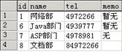
图18.32 部门信息
（2）查询部门领用信息的SQL语句如下：
select * from tb_getuse
执行结果如图18.33所示。
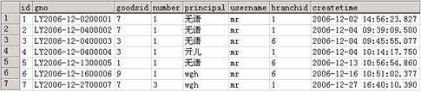
图18.33 部门领用信息
（3）通过INNER JOIN子句将部门领用信息表和部门信息表进行关联，具体SQL语句如下：
select * from tb_getuse getuse inner join tb_branch branch on getuse.branchid=branch.id
执行结果如图18.34所示。
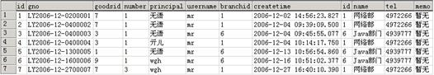
图18.34 与部门信息表关联后的部门领用信息
（4）根据部门名称和物资ID对关联后的部门领用信息进行分组并统计部门领用各物资的数量，具体SQL语句如下：
select getuse.goodsid,sum(getuse.number) as lyamount,branch.name as branchname from tb_getuse getuse inner join tb_branch branch on getuse.branchid=branch.id group by branch.name,getuse.goodsid
执行结果如图18.35所示。
（5）在步骤（4）中的SQL语句的输出结果中添加一个新的列bsamount，该列的值均为0，具体SQL语句如下：
select getuse.goodsid,0 as bsamount,sum(getuse.number) as lyamount,branch.name as branchname from
tb_getuse getuse inner join tb_branch branch on getuse.branchid=branch.id
group by branch.name,getuse.goodsid
执行结果如图18.36所示。
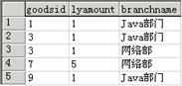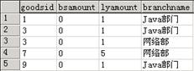
图18.35 分组统计后的信息 图18.36 添加bsamount列后的信息
（6）查询部门报损信息的SQL语句如下：
select * from tb_damage
执行结果如图18.37所示。
图18.37 部门报损信息
（7）通过INNER JOIN子句将部门报损信息表和部门信息表进行关联，具体SQL语句如下：
select * from tb_damage damage inner join tb_branch branch on damage.branchid=branch.id
执行结果如图18.38所示。
图18.38 与部门信息表关联后的部门报损信息
（8）根据部门名称和物资ID对关联后的部门报损信息进行分组并统计部门报损各物资的数量，具体SQL语句如下：
select damage.goodsid,sum(damage.damagenum) as bsamount,branch.name as branchname from
tb_damage damage inner join tb_branch branch on damage.branchid=branch.id group by
branch.name,damage.goodsid
执行结果如图18.39所示。
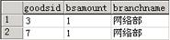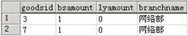
图18.39 分组统计后的信息 图18.40 添加lyamount列后的信息
（9）在步骤（8）中的SQL语句的输出结果中添加一个新的列lyamount，该列的值均为0，具体SQL语句如下：
select damage.goodsid,sum(damage.damagenum) as bsamount,0 as lyamount,
branch.name as branchname from tb_damage damage inner join
tb_branch branch on damage.branchid=branch.id group by branch.name,damage.goodsid
执行结果如图18.40所示。
（10）通过UNION子句将步骤（5）和步骤（9）的结果合并，具体SQL语句如下：
select getuse.goodsid,0 as bsamount,sum(getuse.number) as lyamount,branch.name as branchname from
tb_getuse getuse inner join tb_branch branch on getuse.branchid=branch.id group by
branch.name,getuse.goodsid
union
select damage.goodsid,sum(damage.damagenum) as bsamount,0 as lyamount,
branch.name as branchname from tb_damage damage inner join
tb_branch branch on damage.branchid=branch.id group by branch.name,damage.goodsid
执行结果如图18.41所示。
（11）对步骤（10）的合并结果进行分组统计，具体SQL语句如下：
select goodsid,branchname,sum(bsamount) bsamount,sum(lyamount) lyamount from(
select getuse.goodsid,0 as bsamount,sum(getuse.number) as lyamount,branch.name as branchname from
tb_getuse getuse inner join tb_branch branch on getuse.branchid=branch.id group by
branch.name,getuse.goodsid
union
select damage.goodsid,sum(damage.damagenum) as bsamount,0 as lyamount,branch.name as branchname
from tb_damage damage inner join tb_branch branch on damage.branchid=branch.id
group by branch.name,damage.goodsid
) as t group by goodsid,branchname
执行结果如图18.42所示。
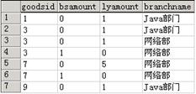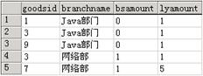
图18.41 合并后的结果 图18.42 分组统计后的结果
（12）将步骤（10）的分组统计结果与物资信息表tb_goods通过INNER JOIN子句进行关联，具体SQL语句如下：
select g.name,g.spec,g.unit,g.price,t.branchname,t.lyamount,t.bsamount from tb_goods g inner join (
select goodsid,branchname,sum(bsamount) bsamount,sum(lyamount) lyamount from(
select getuse.goodsid,0 as bsamount,sum(getuse.number) as lyamount,branch.name as branchname from
tb_getuse getuse inner join tb_branch branch on getuse.branchid=branch.id group by
branch.name,getuse.goodsid
union
select damage.goodsid,sum(damage.damagenum) as bsamount,0 as lyamount,branch.name as branchname
from tb_damage damage inner join tb_branch branch on damage.branchid=branch.id
group by branch.name,damage.goodsid
) as t group by goodsid,branchname
) as t on g.id=t.goodsid
执行结果如图18.43所示。
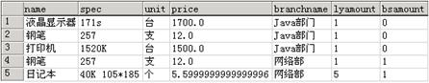
图18.43 分组统计后的结果
（13）在步骤（12）的分组统计结果的基础上添加一个新的输出列zyamount，该列的值为领用数量减去报损数量，即正在使用数量，具体SQL语句如下：
select g.name,g.spec,g.unit,g.price,t.branchname,t.lyamount,t.bsamount,(t.lyamount-t.bsamount) zyamount
from tb_goods g inner join (
select goodsid,branchname,sum(bsamount) bsamount,sum(lyamount) lyamount from(
select getuse.goodsid,0 as bsamount,sum(getuse.number) as lyamount,branch.name as branchname from
tb_getuse getuse inner join tb_branch branch on getuse.branchid=branch.id group by
branch.name,getuse.goodsid
union
select damage.goodsid,sum(damage.damagenum) as bsamount,0 as lyamount,branch.name as branchname
from tb_damage damage inner join tb_branch branch on damage.branchid=branch.id
group by branch.name,damage.goodsid
) as t group by goodsid,branchname
) as t on g.id=t.goodsid
执行结果如图18.44所示。
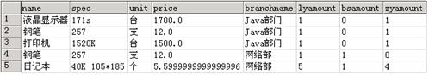
图18.44 最后执行结果

